Тутаевская районная организация ЯОО ВОИ
статья
Встретили Старый Новый год в самой дружной и теплой компании: наши любимые особенные детки и ребята из центра реабилитации.
Море улыбок, танцев и волшебства!!! Детский театр центра образования №4 подготовили потрясающий, добрый спектакль! Юные артисты играли так искренне, что зал замирал и светился улыбками. Аплодисменты говорили сами за себя- представление тронуло и детей и родителей.
На этом сюрпризы не закончились, далее творческий коллектив ДК устроил настоящую феерию- яркую дискотеку со сказочными героями! Дети вместе с любимыми персонажами танцевали, водили хороводы и ловили момент волшебства.Когда собираются вместе добрые сердца- рождается настоящая новогодняя сказка.Спасибо театру за талант и отзывчивость, нашим сотрудникам за праздник, и, конечно, нашим главным гостям - за эти искренние эмоции! МЫ ВАС ЛЮБИМ!
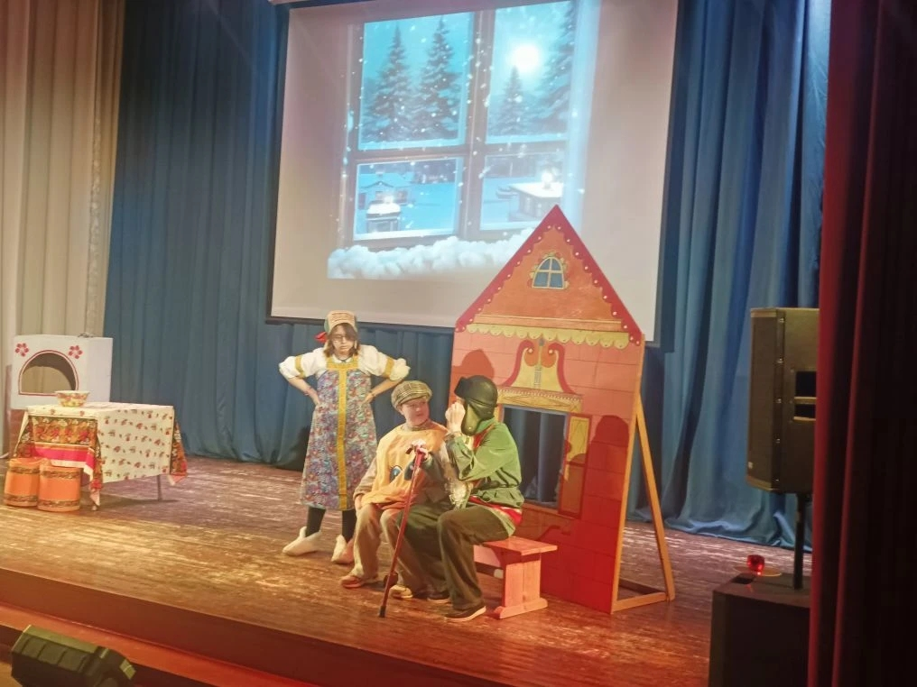
#ЯООВОИ #ТутаевВОИ #НКО76
https://vk.com/wall397254350_7195
статья
Вчера в Доме культуры им. А.Г. Малова царила атмосфера Новогоднего праздника, веселья и добра. Здесь прошло мероприятие для семей с особенными детьми Тутаевской районной организации ЯОО ВОИ, посвященное Старому Новому году.
Замечательную музыкальную сказку «Как Колобок елочку спасал» показал театр «Кураж» образовательного комплекса «Олимп» СШ №4. Огромное спасибо руководителю театрального коллектива Татьяне Александровне Беляковой и всем участникам. Ребята выступали очень здорово, просто настоящие артисты.
А потом была зажигательная дискотека, в которой участвовали кроме ребят сказочные герои: Василиса, конь Юлий, лесной житель Фьёк, Снеговик и Дед Мороз. Дети играли, веселились, водили хоровод.
Мероприятие закончилось чаепитием и красивыми подарками.
Тутаевская районная организация ЯОО ВОИ благодарит:- сотрудников Дворца культуры им. А.Г. Малова за организацию и проведение мероприятия;- участников театра «Кураж» образовательного комплекса «Олимп» СШ №4 и их руководителя Т.А. Белякову за сказку;- наших друзей и партнеров – компанию ООО «Техноцентр», Генеральный директор Александр Михайлович Кокуйкин, коммерческий директор Андрей Васильевич Гридчин, за приобретение подарков для наших детей.
Всем огромное спасибо и здоровья!!!
Председатель Тутаевской районной организации ЯОО ВОИКосовичева О.Н.
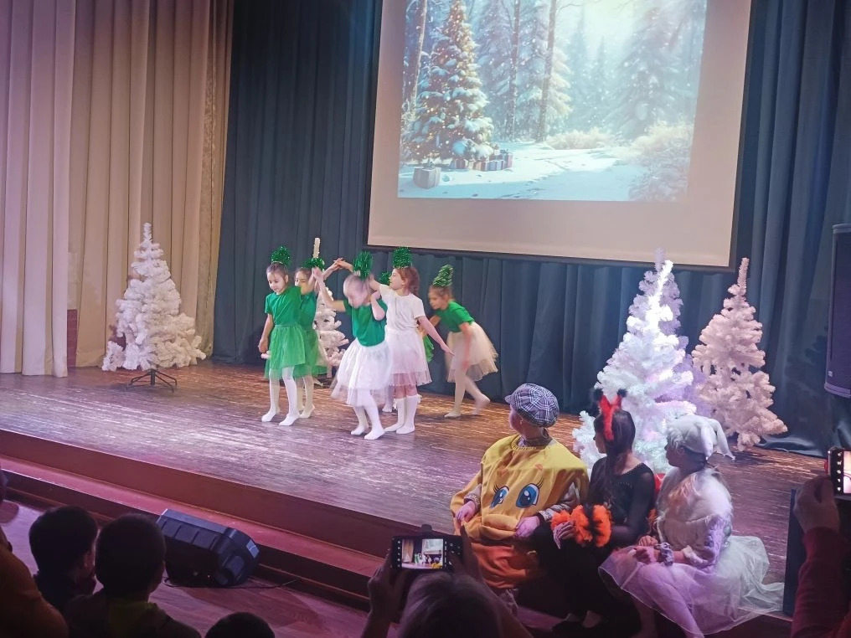
#ЯООВОИ #ТутаевВОИ #НКО76
https://vk.com/wall435770681_1624

статья
СПОРТИВНЫЕ НОВОГОДНИЕ КАНИКУЛЫ В ТМО:
«ИГРЫ НАРОДОВ МИРА У ДЛЯ ОСОБЕННЫХ СЕМЕЙ»
Когда-то мудрецы решили спрятать все тайны своих народов, чтобы не растерять их и сохранить уникальность. И договорились, что никогда не будут говорить о них вслух, а будут передавать их своим детям, чтобы те смогли передать своим. Так и случилось!
До сих пор все тайны, силу и мудрость своего народа дети узнают через специальные обряды, – мы их называем игры.
И действительно, дети разных народов и национальностей играют в свои игры, и именно через них узнают, насколько нужно быть ловким, быстрым, сильным, как нужно ценить дружбу и уважать соперника.
5 января в Центральном парке города Тутаева у елочки для семей воспитывающих особенных детей состоялось новогодняя встреча и знакомство с играми народов мира.
После проведенной разминки в формате игр «Гантели» и «Волшебный посох» дети, молодежь и родители с большим удовольствием поиграли в белорусскую игру на развитие взаимоотношений «Иголка и нитка», в итальянскую игру на быстроту «Укради знамя», в белорусскую игру на силу «Потяг» и в башкирскую «Юрту» – игру на внимательность и командную дружбу.
Через народные подвижные игры разных народов нам удалось потренировать ловкость, быстроту, силу, общее физическое развитие и умение сотрудничать друг с другом.
Спортивная прогулка на свежем воздухе закончилась хороводом вокруг елки и скачками на «коне», но мы обязательно продолжим путешествие по другим странам летом — ведь в мире существует еще много интересных подвижных игр!
Все участники мероприятия от мала до велика были награждены колпачками Деда Мороза от компании ПСМ и Ярославский КВН, а также сладкими от Тутаевской районной организации ВОИ (председатель Косовичева О.Н.).
Мельникова Светлана (педагог-организатор мероприятия)/ Буланцева Дарья и Паламарчук Анастасия (волонтеры отряда «Рука помощи»)
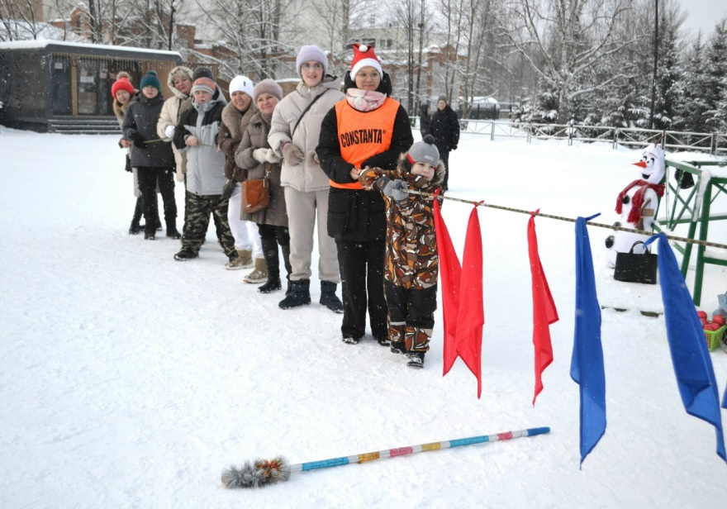
Фотоальбом с мероприятия vk.com/dush4.tutaev?from=gr...
#ОбразованиеТутаев

статья
Новый 2026 год начался для семей с особенными детьми Тутаевской районной организации ЯОО ВОИ мероприятием в Центральном парке «Игры народов мира у елочки».
В парк пришли семьи и молодежь. Началось мероприятие с разминки. И дети, и родители размялись с помощью «Гантелей» и «Волшебного посоха».
В дальнейшем участники мероприятия поиграли: в итальянскую игру «Укради знамя», у нас вместо знамени была мишура; в белорусскую «Потяг», в башкирскую «Юрта»; в белорусскую игру «Иголка и нитка». А еще побегали наперегонки с санками, «покатались» на лошадке, «подкрепились» пиццей. Эти игры помогают развить ловкость, внимание, быстроту, взаимоотношение в команде. А главное не замерзнуть зимой на улице.
Завершилось мероприятие традиционным хороводом вокруг елки с песенкой «В лесу родилась елочка». Все участники получили в подарок колпачки и сладости.
Благодарим за помощь в организации и проведении мероприятия семью Мельниковых: Светлану Александровну педагога-организатора и Анатолия Геннадьевича, а также волонтеров отряда «Рука помощи» Буланцеву Дарью и Паламарчук Анастасию. Здоровья вам.
Председатель Тутаевской районной организации ЯОО ВОИ
О.Н. Косовичева
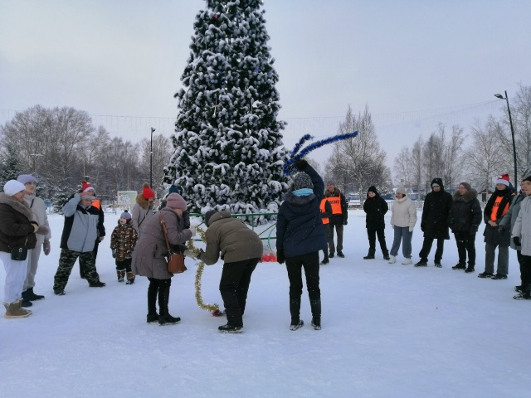
#ЯООВОИ #ТутаевВОИ #НКО76
https://vk.com/wall435770681_1616

статья
Дорогие друзья!
С наступающим Новым 2026 годом и Рождеством Христовым!
Пусть новый год будет счастливее предыдущего, пусть он будет полон новых побед, прекрасных моментов, удивительных впечатлений и вдохновляющих событий. Пусть в нем будут успех и финансовое благополучие. А в вашем доме пусть всегда царят тепло, спокойствие, уют, гармония и взаимопонимание.
Желаем всем крепкого здоровья, огромного счастья и хорошего настроения. А главное мирного неба.


https://vk.com/wall435770681_1612

статья
Уважаемые члены Тутаевской районной организации ЯОО ВОИ!
Наша социальная парикмахерская будет работать 29 и 30 декабря 2025 года по своему графику.
Встречайте Новый год красивыми!
С наступающим Новым 2026 годом!!!
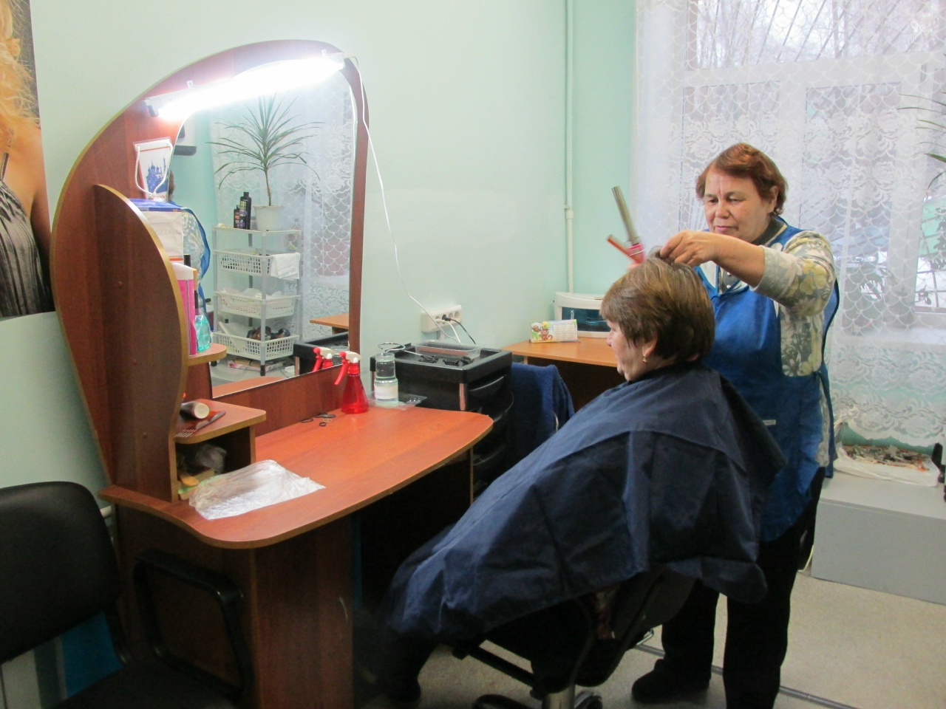
https://vk.com/wall435770681_1609

статья
Внимание! Департамент труда и социального развития Администрации Тутаевского муниципального района информирует!
С 01.01.2026 года в связи с ликвидацией исполнение полномочий по обеспечению населения мерами социальной поддержки будет осуществлять Клиентская служба ГКУ "Единый центр социальной поддержки населения Ярославской области".
Адрес обращения не изменился: г. Тутаев, пр. 50-летия Победы, д. 15. Телефон специалистов: 8 (48533) 2-32-45.
Обслуживание клиентов будут осуществлять:- Алексеева Ольга Николаевна;- Дубровина Елена Сергеевна;- Гуськова Ксения Игоревна;- Карпова Елена Александровна;- Резепова Марина Александровна;- Топникова Елена Анатольевна;- Соловьева Светлана Петровна.
- Обращаем ваше внимание, что для населения округа никаких изменений в связи с реорганизацией не последует! https://vk.com/wall435770681_1608

статья
Традиционное мероприятие «От всей души», где чествуем юбиляров Тутаевской районной организации ЯОО ВОИ, прошло во Дворце культуры им. А.Г. Малова.
Перед этим были объявлены результаты одиннадцатой Спартакиады организации. Призерами стали:3 место первичная организация №9 (председатель Озерова Л.Д.);2 место первичная организация №17 (председатель Забродина О.В.);1 место первичная организация №10 (председатель Морозова В.Е.), ей и достался переходящий Кубок.Поздравляем призеров Спартакиады и всех участников. Вы большие молодцы!
Состоялось еще одно награждение. 28 ноября в МЦ «Галактика» прошел конкурс лидеров добровольческих объединений ТМО «Добрая воля». Тутаевскую районную организацию ЯОО ВОИ представляла на нем Валентина Евгеньевна Морозова. 5 декабря мы не попали на Добровольческий форум, поэтому на нашем мероприятии ей был торжественно вручен Диплом и подарок за 1 место в конкурсе. Поздравляем, Валентина Евгеньевна!!! Молодец!
Дальше поздравляли юбиляров: в их адрес звучали поздравления и музыкальные подарки. После торжественной части состоялось дружеское чаепитие.
Благодарим за помощь в проведении мероприятия сотрудников Дворца культуры. Здоровья вам!
Председатель Тутаевской районной организации ЯОО ВОИ О.Н. Косовичева
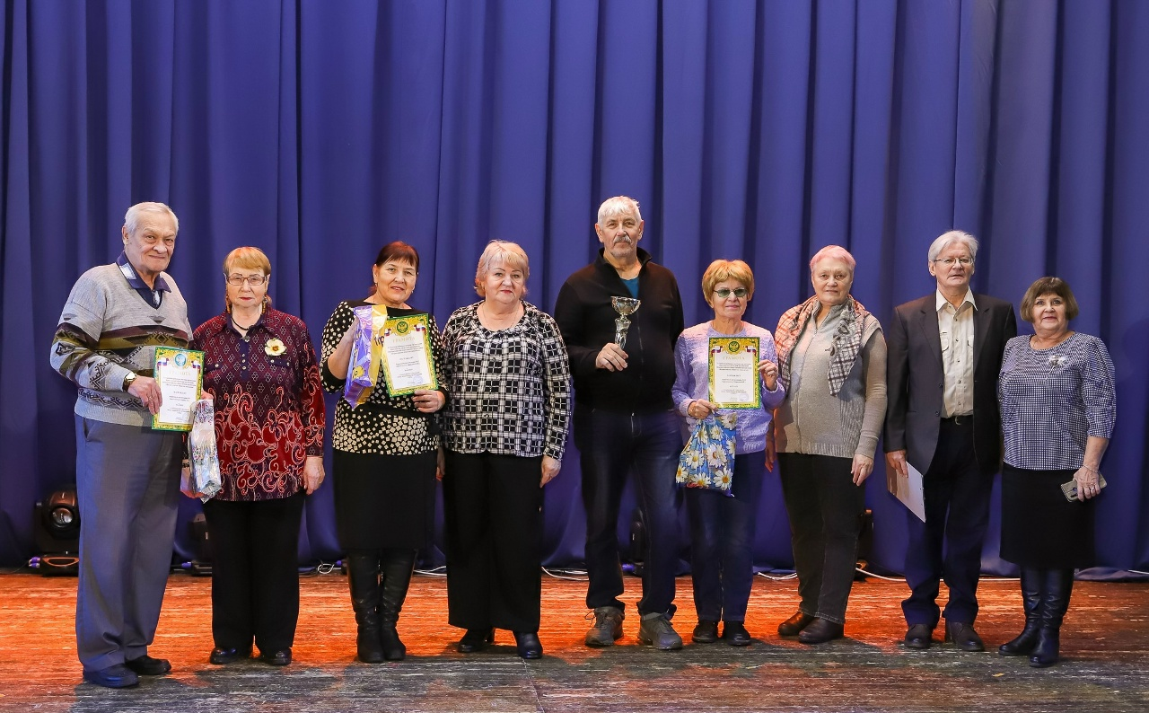
#ЯООВОИ #ТутаевВОИ #НКО76
https://vk.com/wall435770681_1606

статья
С 2022 года в Тутаевской районной организации ЯОО ВОИ существует шахматный клуб. Каждый понедельник в 10.00 члены организации приходят в офис, чтобы поиграть в шахматы.
Сегодня провели турнир по шахматам. Победителями стали: 1 место Морев Олег Владимирович, 2 место Сафонов Александр Константинович, 3 место Беляков Анатолий Леонидович.
Поздравляем участников шахматного турнира! Желаем дальнейших побед!
Приглашаем всех желающих членов организации присоединяться к нашему шахматному клубу.
Председатель Тутаевской районной организации ЯОО ВОИ О.Н. Косовичева

#ЯООВОИ #ТутаевВОИ #НКО76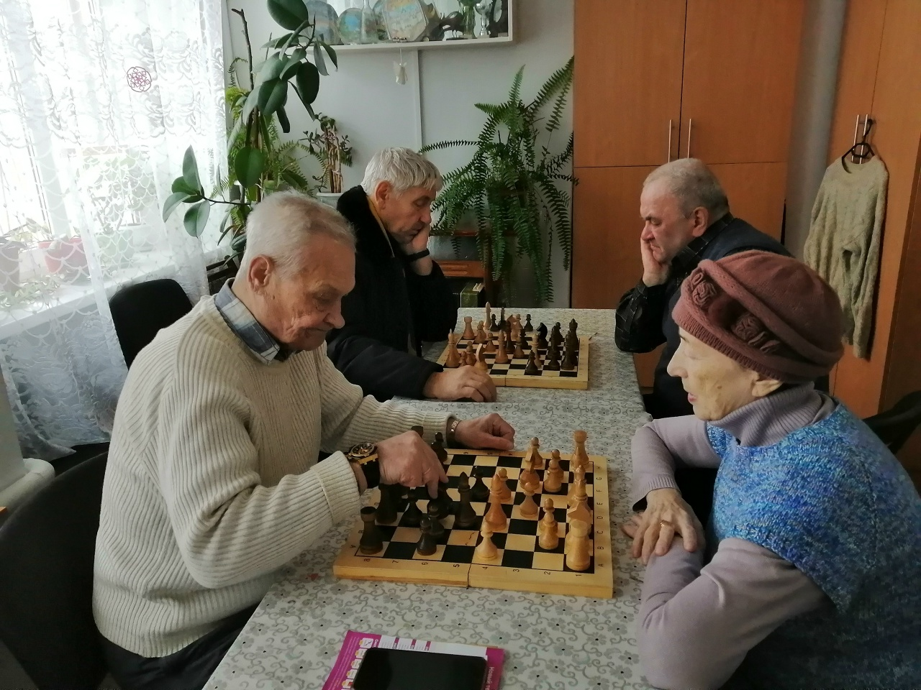 https://vk.com/wall435770681_1603

статья
10 декабря 2025 года состоялась отчетно-выборная конференция ЯОО ВОИ, в которой приняли участие 37 делегатов из 18 местных организаций ЯОО ВОИ. Были заслушаны отчеты о работе правления и КРК ЯОО ВОИ. Делегаты постановили признать работу за отчетный период удовлетворительной и наметили планы на следующую пятилетку. Председателем областной организации ВОИ избран Малахов Сергей Викторович. А также избраны правление, президиум, контрольно-ревизионная комиссия ЯОО ВОИ и делегаты на съезд ВОИ.
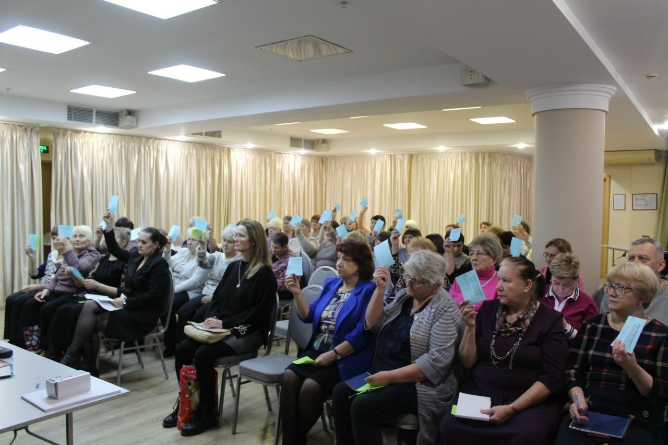
https://vk.com/wall435770681_1602

статья
Семинар для актива ЯОО ВОИ.Обсудили с коллегами вопросы , связанные с планированием мероприятий, отчетностью, ведением социальных сетей и сотрудничеством со СМИ.#ВОИ #ЯООВОИ #НКО76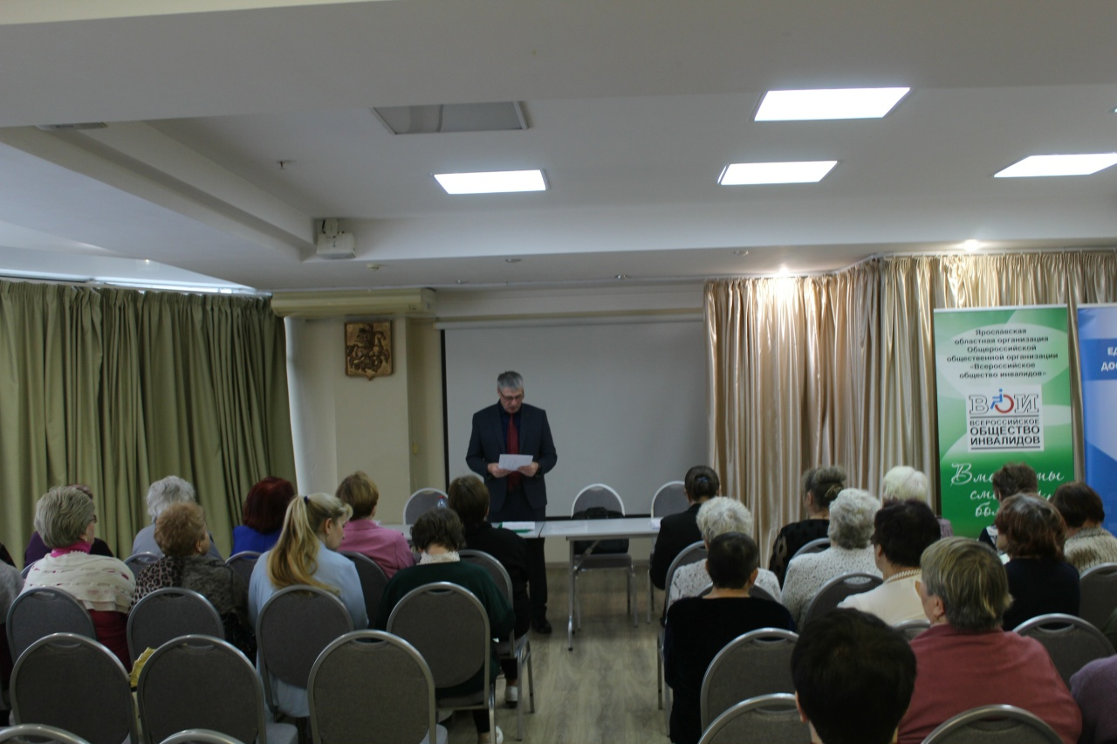
https://vk.com/wall435770681_1601

статья
ВНИМАНИЕ, ВНИМАНИЕ! Всем, кто ждёт чуда, вкусняшек и взрыва эмоций!
Скучным выходным — большой и дружный НЕТ! В эту субботу, 20 декабря наш город взорвётся от веселья на грандиозном празднике «Снегобум»! Это не просто мероприятие, а целая сказочная экспедиция в Новый год с утра до позднего вечера! Записывайте (лучше — запоминайте) что вас ждёт:
С утра пораньше (с 11:00) — стартуем на ура!Захватываем самых бодрых снеговиков на районном флешмобе,заглядываем на большую-пребольшую ярмарку (тут тебе и подарки ручной работы, и ароматные плюшки, и согревающий чаёк). А потом — исследуем игровые вселенные, получаем сладости удивляемся самым крутым снеговикам конкурса " Арт - снеговик" и ловим для фотоальбома самых симпатичных ростовых кукол! Успеть бы всё!
В час дня (13:00) — магия у ёлки и на площадках парка.!Главные волшебники страны— Дед Мороз и Снегурочка — выходят в свет! Бегите читать стихи и получать законные конфетки! А пока вы тут, вас уже поджидают озорные Чебурашка с Шапокляк, чтобы устроить мандариновый беспредел и проверить, кто знает все мультики наизусть. Весёлый зайка с радостью за лёгкие задания будет раздавать вкусняшки. Скучно не будет ни секунды!
День набирает обороты!В 15:00 пускаемся в пляс под народные напевы,а в 16:30 нас ждёт оглушительный сюрприз — прямо из Москвы приезжает невероятно яркий коллектив «Дуняша Фолк», чтобы спеть знакомые с детства песни так, что ноги сами в пляс пустятся!
Вечер- время больших открытий !Ровно в18:00 торжественно разрезаем ленточку (вернее, ледовую нить) на новом катке вместе с Дедом Морозом и Символом Года! После — нас ждёт звёздный концерт солистов района (19:00), безумная новогодняя дискотека (20:00) и на десерт... нет, не чай с булкой, а огненная феерия от театра огня «Пилигрим» (21:30)!
В общем, план простой:1. Прийти к 11:00.2. Одеться тепло.3. Взять с собой друзей, детей, родителей и отличное настроение.4. Прожить этот день так, чтобы воспоминаний хватило до следующего Нового года!
Ждём ВСЕХ! Вход свободный, эмоции — за наш счёт!Место: парк " Центральный"Дата: 20 декабря 2025 года

#ПарадСнеговиков #СнегоБум
https://vk.com/wall435770681_1600

статья
Тутаевская районная организация ЯОО ВОИ понесла невосполнимую утрату, 8 декабря ушел из жизни Прокофьев Николай Васильевич. Замечательный человек, верный друг, надежный товарищ.
Николай Васильевич стал членом организации в марте 2013 году. Зарекомендовал себя как активный, деятельный, энергичный человек, всегда готовый прийти на помощь людям, мастер на все руки.
Николай Васильевич был заботливым отцом, любимым мужем, дедушкой. Принимал активное участие в воспитании внуков, приучал их к занятиям спортом. Сам участвовал в различных соревнованиях: районных и областных.
В нашей памяти Николай Васильевич останется добрым, светлым человеком.
Выражаем свои соболезнования его родным и близким.
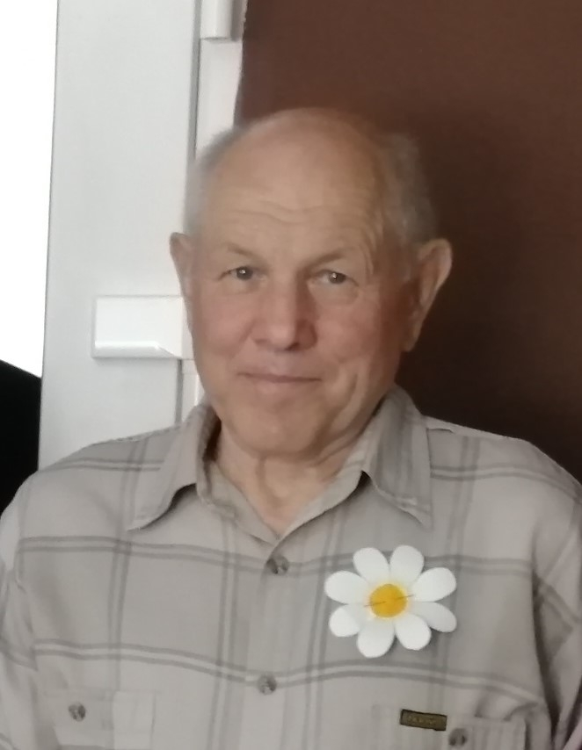 https://vk.com/wall435770681_1583

Статья
Яркий праздник для людей с ограниченными возможностями прошел в Фоминском Доме культуры.
Совместно с коллегами поздравили всех присутствующих с праздником.
Пожелали крепкого здоровья, стойкости и крепости духа. Пусть каждый ваш день будет окружен счастьем и любовью, заботой родных и искренней радостью.
Праздничный концерт, теплые слова, песни, стихи и танцы создали атмосферу домашнего тепла, отличного настроения и уюта.
- Благодарю директора ДК Марину Валентиновну Сотникову за поддержку, сплочение, развитие художественного творчества и создание условий для творческой самореализации участников праздника.
- 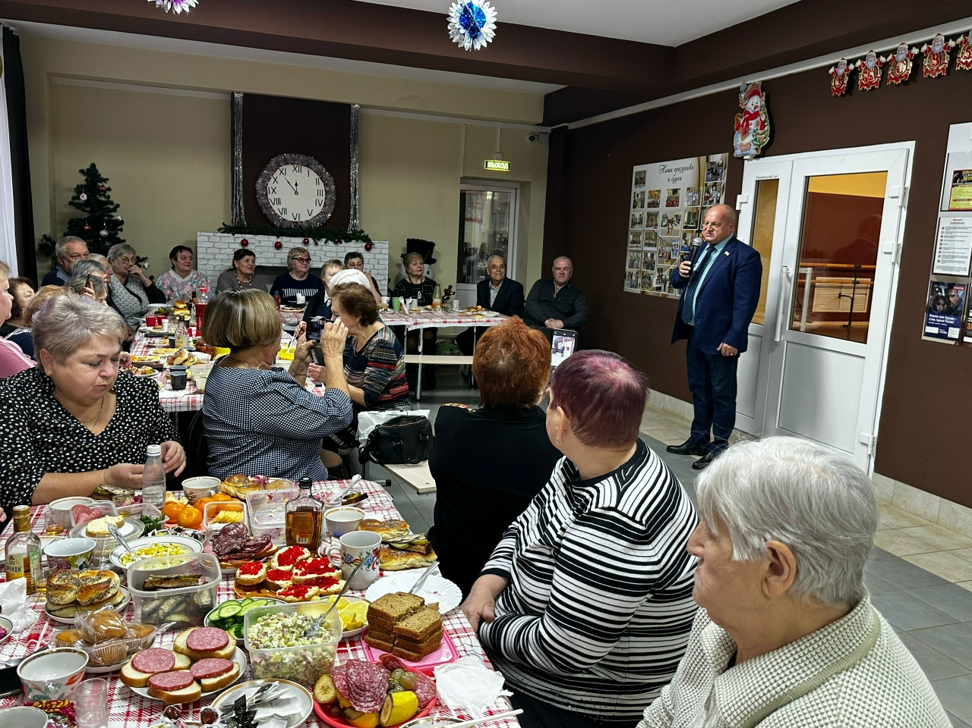 https://vk.com/wall435770681_1582

Статья
В атмосфере тепла и признания, состоялось ежегодное областное торжественное мероприятие, посвященное Международному дню инвалида. ️ Его гостями стали более 1400 жителей из всех муниципальных округов нашей области.
Поддержка людей с ограниченными физическими возможностями, создание безбарьерной среды жизнедеятельности – важная задача для органов исполнительной власти и Правительства региона.
Важно создать комфортные условия для жизни, сформировать доступную среду на улицах, в транспорте, в учреждениях, поддерживаем семьи, в которых воспитываются дети-инвалиды, поддерживать предприятия, развивающие инклюзивные корпоративные ценности, позволяющие людям с инвалидностью быть интегрированными в активную социальную и экономическую жизнь.
Кульминацией праздника стало традиционное вручение премий Губернатора победителям областных конкурсов «Преодоление» и «За равные возможности».
- Подарком гостям стало выступление любимой артистки Нонны Гришаевой.
Приложен видеоматериал
https://vk.com/wall435770681_1579

Статья
5 декабря в Миллениуме прошло торжественное мероприятие, посвященное Международному дню инвалидов. Активисты Тутаевской районной организации ЯОО ВОИ приняли в нем участие.
До торжественного мероприятия был возможность посмотреть выставку творческих работ участников конкурса «Преодоление», пообщаться со своими друзьями из других районов области, восхититься ловкостью рук фокусника и послушать живую музыку, при желании танцевать.
На торжественном мероприятии прошло награждение победителей областного этапа конкурса «Преодоление» для людей с органичными возможностями здоровья и «За равные возможности» среди предприятий и организаций, использующих труд инвалидов.
Был замечательный концерт. И главный подарок для нас – встреча с заслуженной артисткой Российской Федерации Нонной Гришаевой – актрисой театра, кино, и телевидения, теле- и радиоведущей, пародисткой, певицей, писательницей.
Настроение у всех было в этот день замечательное. Спасибо за праздник, который был организован для людей с органичными возможностями.
Председатель Тутаевской районной организации ЯОО ВОИ Косовичева О.Н.
#ЯООВОИ #ТутаевВОИ #НКО76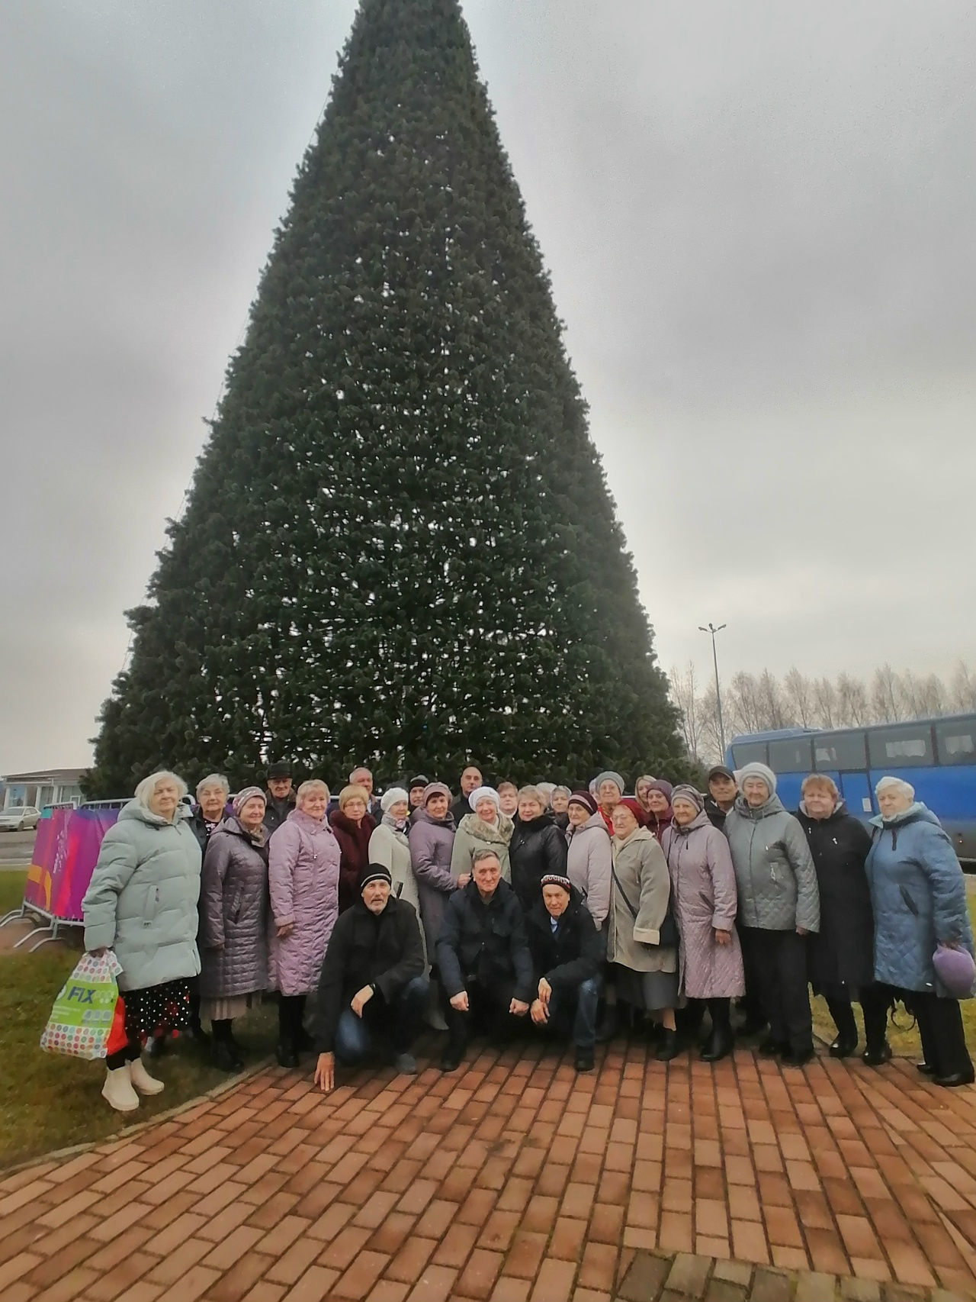
https://vk.com/wall435770681_1578

Статья
4 декабря членов Тутаевской районной организации ЯОО ВОИ гостеприимно принимала в Доме культуры п. Фоминское его заведующая – Марина Валентиновна Сотникова.
Участников мероприятия пришли поприветствовать временно исполняющая обязанности Главы Константиновского сельского поселения Ольга Николаевна Базанова, депутат Ярославской областной Думы Юрий Константинович Павлов и местные депутаты. Они наградили активистов первичной организации п. Фоминское грамотами и подарками, поздравили присутствующих с Международным днем инвалидов.
Марина Валентиновна подготовила интересную развлекательную программу с играми, песнями и танцами. Мероприятие получилось добрым, праздничным и веселым.
Благодарим всех причастных к организации и проведению данного мероприятия. От души спасибо. Всем здоровья!
Председатель Тутаевской районной организации ЯОО ВОИ О.Н. Косовичева
#ЯООВОИ #ТутаевВОИ #НКО76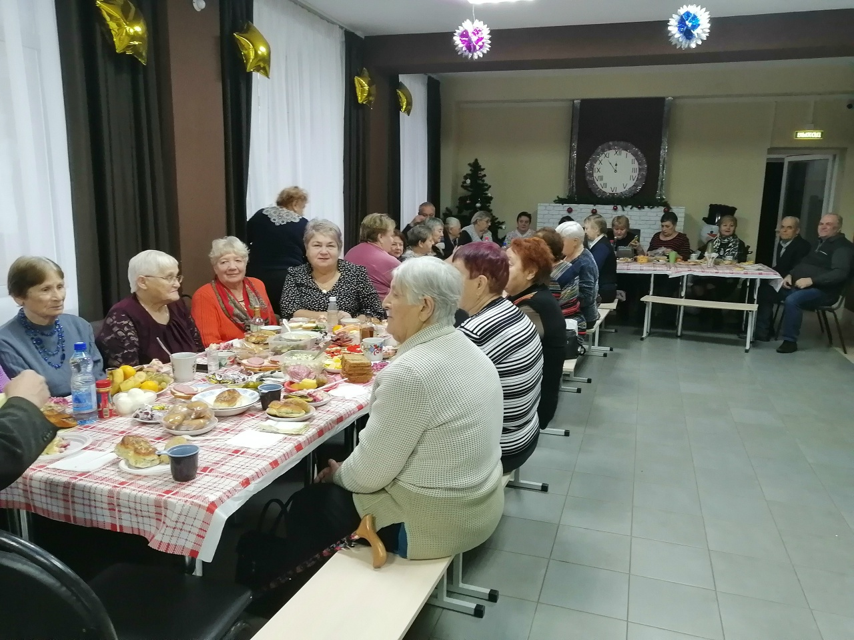
https://vk.com/wall435770681_1576

Статья
3 декабря в Городском клубе прошло торжественное мероприятие, посвященное Международному дню инвалидов.
Присутствующих поприветствовали Глава ТМО О.В. Низова и депутат Ярославской областной Думы А.В. Калганов. Коллективы и солисты департамента культуры ТМО подарили красивые творческие номера.
На мероприятии были награждены участники конкурса лиц с ограниченными возможностями «Преодоление».
Благодарим всех причастных к подготовке и проведению мероприятия. Спасибо и здоровья!
Председатель Тутаевской районной организации ЯОО ВОИО.Н. Косовичева
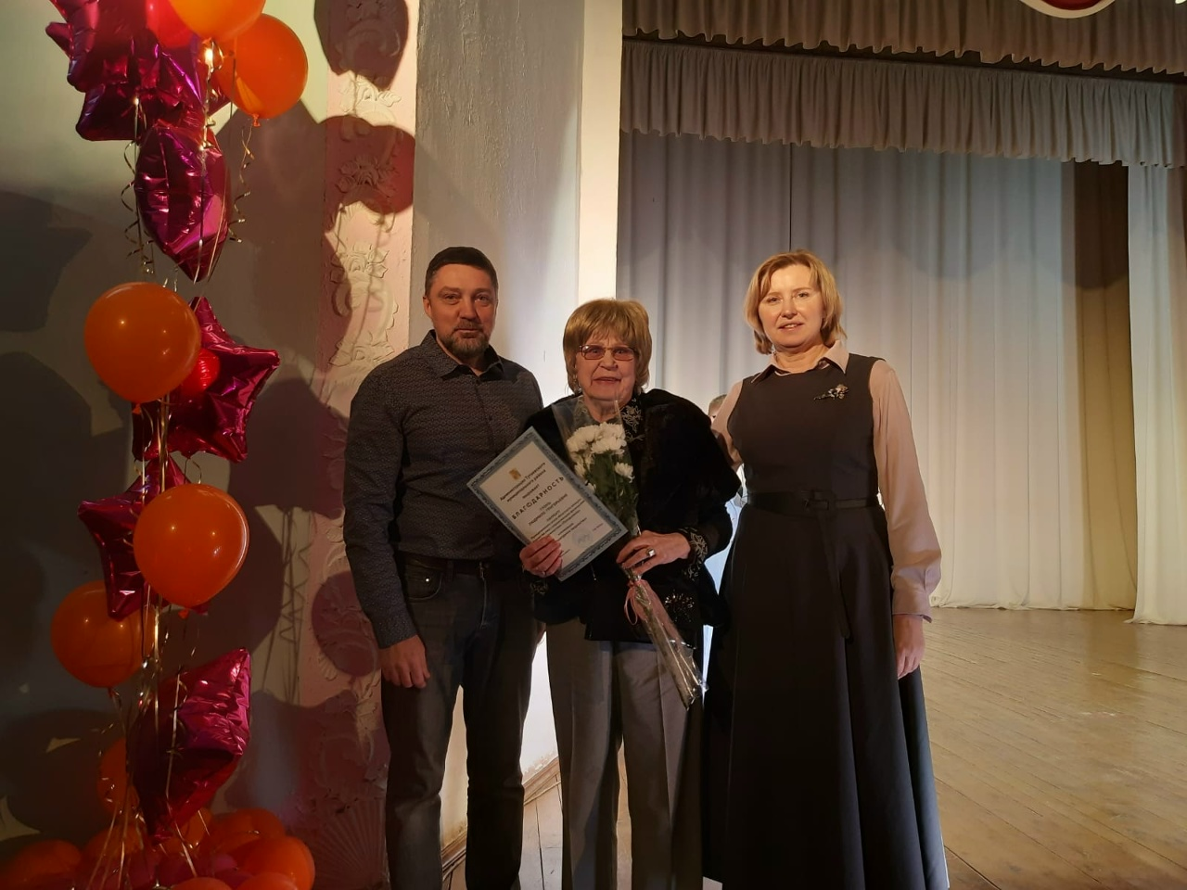#ЯООВОИ #ТутаевВОИ #НКО76
https://vk.com/wall435770681_1574

Статья
Программа «Вести – подробности» от 3.12.2025 18:10Ведущий: Владимир Болонкин
Тема: Международный день инвалидов.Гости программы: председатель Ярославской областной организации Всероссийского общества инвалидов Сергей Малахов, председатель Тутаевской местной организации общества инвалидов Ольга Косовичева, председатель ячейки Тутаевской местной организации Ирина Жохова и член Тутаевской местной организации Ольга Забродина.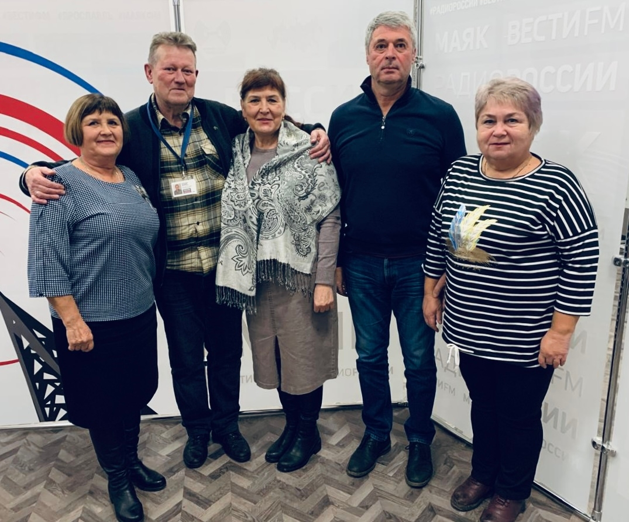
https://vk.com/wall435770681_1572

Статья
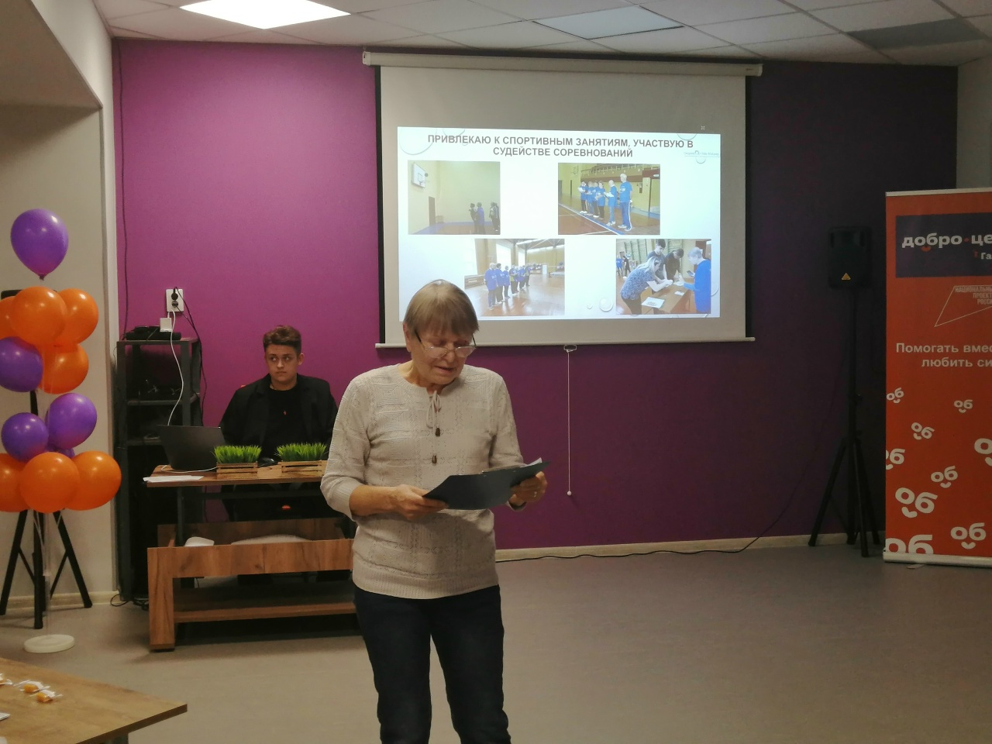
В МЦ «Галактика» накануне Дня добровольца прошел конкурс лидеров добровольческих объединений ТМО «Добрая воля». Тутаевскую районную организацию ЯОО ВОИ представляла на нем Валентина Евгеньевна Морозова. Она является руководителем нашего отряда добровольцев и принимала участие в конкурсе серебряных волонтеров.
Участники представили на суд жюри домашнее задание – творческую визитку, затем поработали в группах и индивидуально ответили на вопросы по добровольчеству в России.
Результаты конкурса добровольцев будут объявлены на Добровольческом форуме 5 декабря.
Председатель Тутаевской районной организации ЯОО ВОИ
О.Н. Косовичева
#ЯООВОИ #ТутаевВОИ #НКО76
https://vk.com/wall435770681_1571

Статья
Добрая воля
28 ноября самые активные волонтёры встретились на конкурсе лидеров добровольческих объединений «Добрая воля» , который прошёл в рамках Федерального проекта «МЫ вместе» и национального проекта «Молодёжь и дети».
Волонтёры представили свои творческие визитки, поработали в группах, создали новое мероприятие и проверили свои знания об организации добровольчества в России.
Результаты конкурса мы узнаем на VI Добровольческом форуме Тутаевского округа, а пока делимся красивыми фотографиями.
#ДоброЦентрГалактики #МЦГалактика #МолодежьИДети #ТутаевскийОкруг #СемейноеВолонтерство #Обновление #Нацпроект #ТутаевМолодой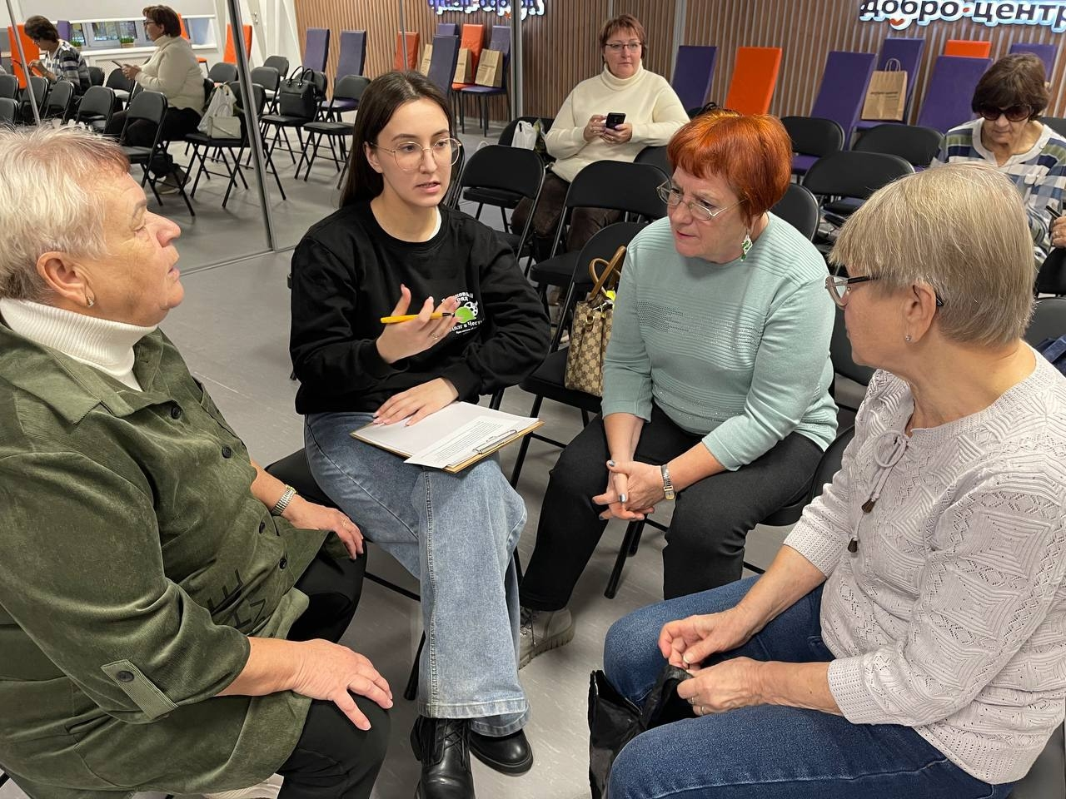
https://vk.com/wall435770681_1570

Статья
В Фоминском Доме культуры была оформлена выставка «Добрых рук творение», посвящённая Международному дню инвалида . На ней были представлены творческие работы Любовь Александровна Разговоровой.. Выставка поражала своим разнообразием. Все работы изготовлены с любовью и большим мастерством. Хозяйка работ с удовольствием рассказывала о своих творениях, о планах на будущее. Работы –Любовь Александровны яркие, красочные, излучающие тепло и добро, были под стать своей хозяйке – улыбчивой и приветливой. Возле каждой поделки можно было надолго задержаться, полюбоваться, удивиться, таланту .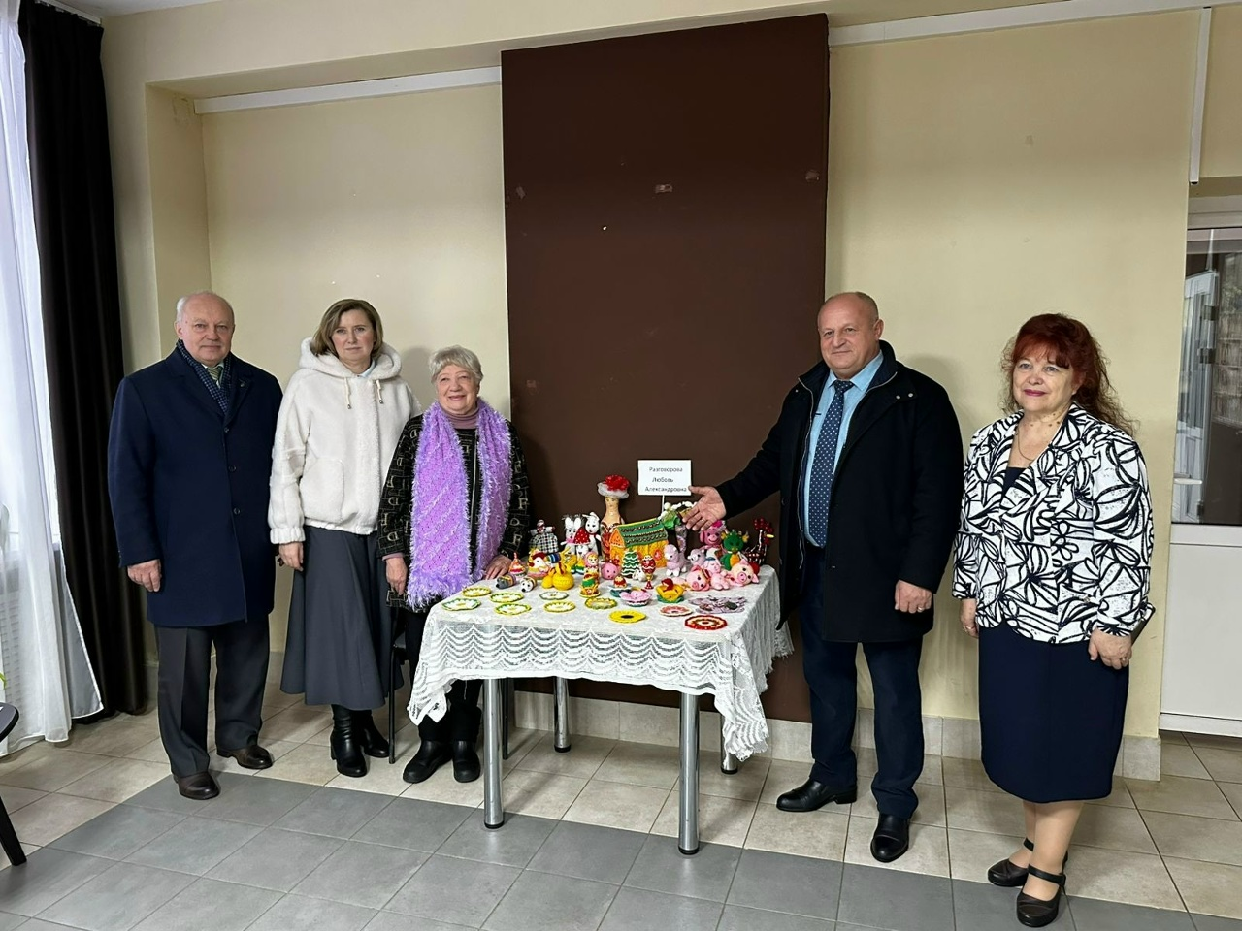
https://vk.com/wall435770681_1569

Статья
20 ноября в ДЮСШ «Старт» прошла 11-я Спартакиада Тутаевской районной организации между первичными ячейками на переходящий Кубок.
Прошли соревнования: дартс, кегельбан, кольцеброс, дальномер и футбол.Участие приняли 9 первичных ячеек, от каждой не менее 3-х человек.Ранее проходили соревнования по настольным спортивным играм.
Общие итоги Спартакиады будут объявлены на ближайшем мероприятии с вручение грамот и переходящего Кубка.#ЯООВОИ #ТутаевВОИ #НКО76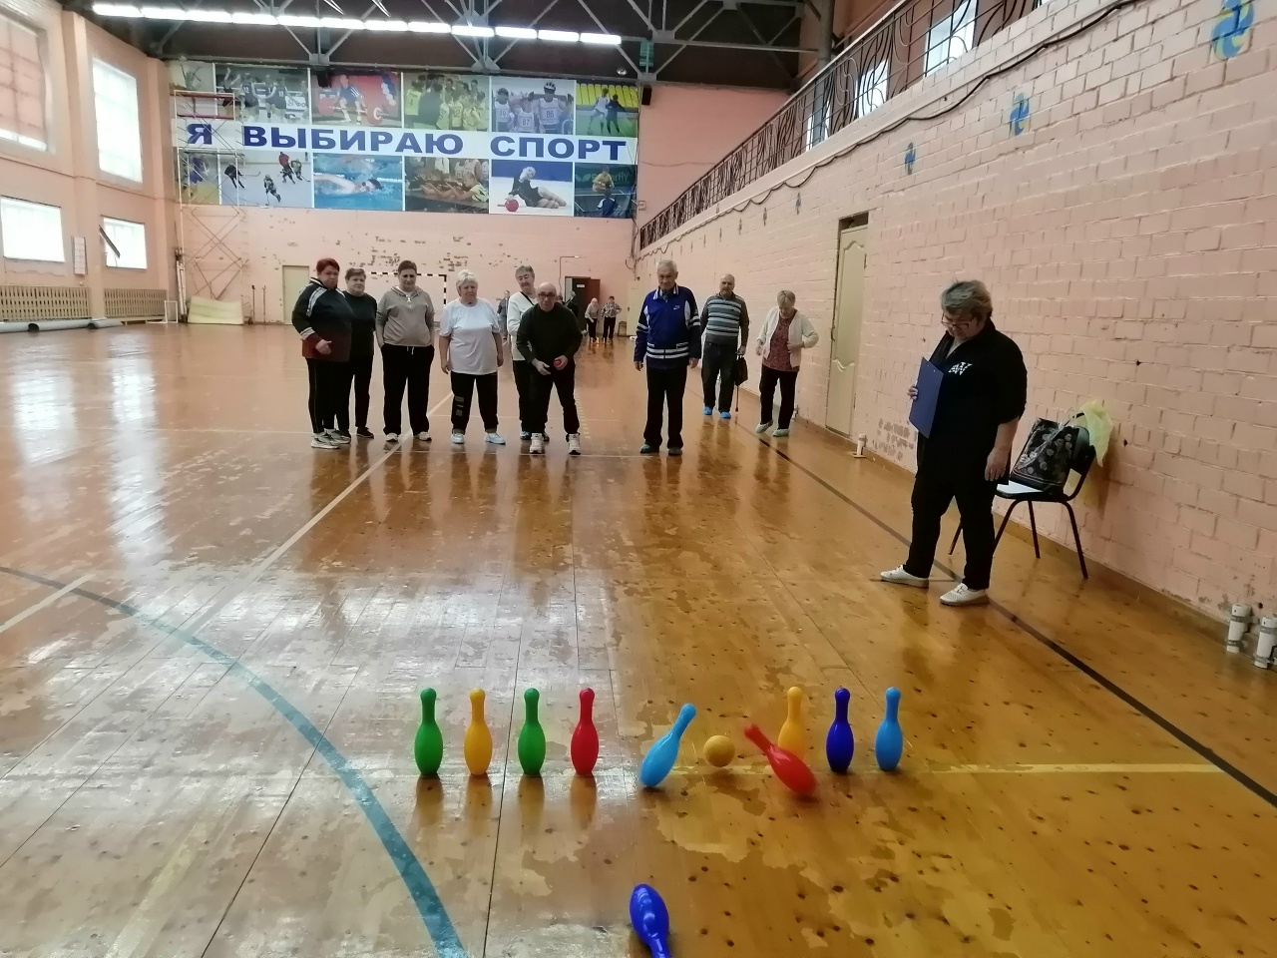
https://vk.com/wall435770681_1564

Статья
25 ноября состоялась областная Спартакиада имени Александра Юрьевича Фролова. 22 команды, представляющие 17 местных организаций ЯОО ВОИ по традиции приехали в Ростов Великий, и каждая команда вышла на площадку с одной целью — продемонстрировать свои способности и завоевать победу.Началось мероприятие с парада, который возглавила команда Рыбинской городской организации ЯОО ВОИ – победитель прошлого года.После торжественного открытия и приветственных слов, все участники приступили к выполнению основной части Спартакиады - соревнованиям по дартсу, кегельбану, стритболу, мини-футболу. На площадках судьям оказывали помощь спортивные волонтеры, а итоговые протоколы поступали в главную судейскую коллегию.Награждение победителей завершило день, став кульминацией всех усилий и труда команд. Третье место завоевала команда Переслаль-Залесской городской организации ЯОО ВОИ, второе место – команда Даниловской районной организации ЯОО ВОИ. А первое место разделили команды Тутаевской районной и Рыбинской городской организаций ЯОО ВОИ. По единогласному решению обеих команд-победителей основной трофей Спартакиады – переходящий Кубок памяти А.Ю.Фролова - будет поочередно гостить в каждой из организаций, полгода украшая одну, и полгода – другую.Поздравляем победителей и благодарим всех за участие!До новых встреч!

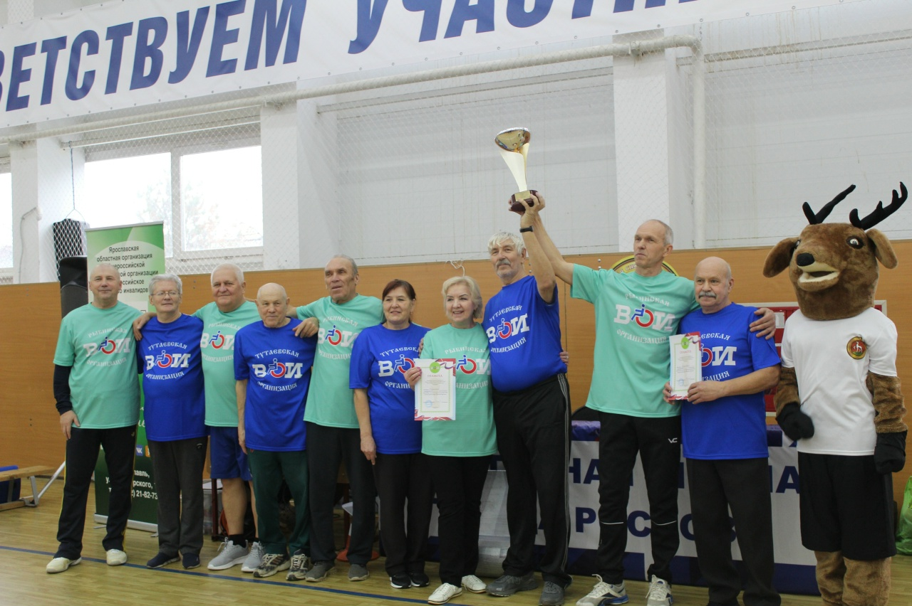
https://vk.com/wall435770681_1559

Статья

Кубок приехал в Тутаев!!!
Вчера в СК «Олимп» Ростова Великого прошла Спартакиада ЯОО ВОИ имени Александра Юрьевича Фролова, которая собрала 22 команды из всех районов Ярославской области.
В ней приняла участие и команда Тутаевской районной организации ЯОО ВОИ. Спартакиада – это не только соревнования, но и дружеская поддержка друг друга, общение, хорошее настроение. Все команды соперничали в соревнованиях по дартс, футболу, стритболу, кегельбану, хоккею с мячом.
Хочется отметить хорошую организацию соревнований и работу волонтеров. А также поблагодарить организаторов данного мероприятия.
После подведения итогов победителями стали:3 место – команда Переславля-Залесского,2 место – команда Данилова,1 место – команда Рыбинка,1 место – команда Тутаева.
Две команды набрали одинаковое количество баллов. Капитаны команд и руководители пришли к общему решению, что переходящий Кубок будет находиться полгода в Тутаеве, а затем переедет в Рыбинск.Как всегда, победила дружба!
Поздравляем призеров и участников Спартакиады ЯОО ВОИ имени Александра Юрьевича Фролова!!! Всем крепкого здоровья и оптимизма!!!
А вот имена наших спортсменов: Александр Константинович Сафонов (капитан), Николай Васильевич Прокофьев, Анатолий Леонидович Беляков, Александр Павлович Забродин, Ольга Владимировна Забродина.Мы гордимся нашими победителями!!! УРА!!!
Председатель Тутаевской районной организации ЯОО ВОИО.Н. Косовичева

#ЯООВОИ #ТутаевВОИ #НКО76
https://vk.com/wall435770681_1554
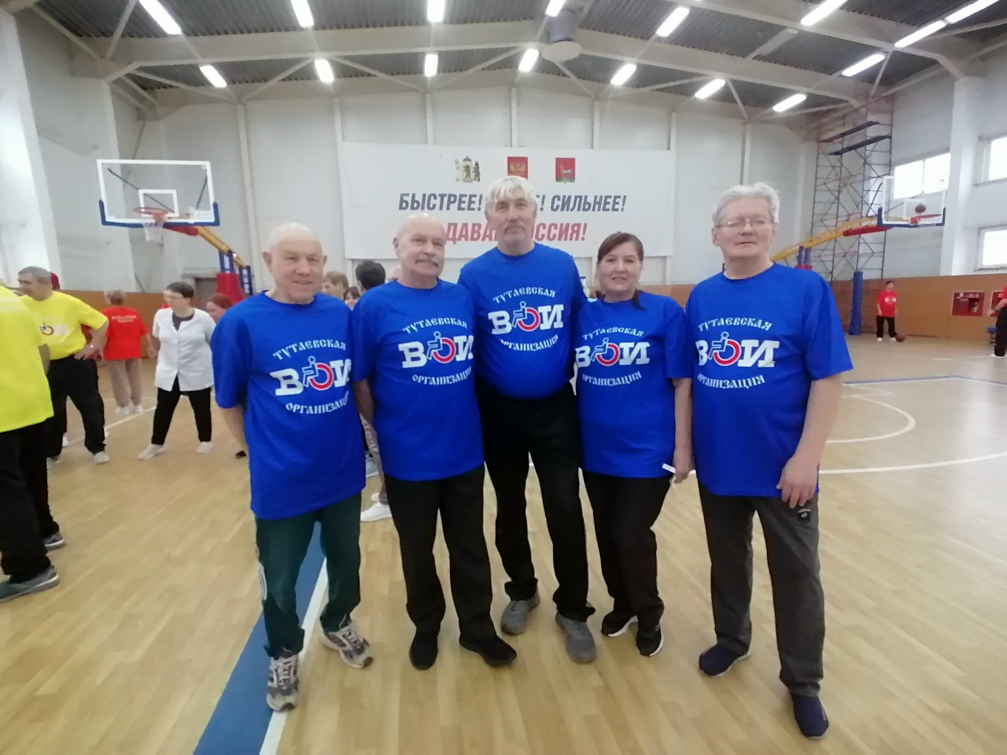

Статья
Член нашей Тутаевской районной организации Евгения Федоровна Баева приняла участие во Всероссийском конкурсе литературного творчества инвалидов ВОИ «СТИХиЯ Пегаса», который проводился по инициативе Оренбургской областной организации ВОИ.Евгения Федоровна участвовала в номинации«Vместе Zа Победу», поэзия.
Ее наградили Дипломом за верность художественному слову и активное участие в IV Всероссийском конкурсе литературного творчества инвалидов ВОИ «СТИХиЯ Пегаса».
Поздравляем Евгению Федоровну Баеву, которая впервые участвовала во Всероссийском конкурсе. Желаем ей творческих успехов и побед.
Председатель Тутаевской районной организации ЯОО ВОИО.Н. Косовичева

#ЯООВОИ #ТутаевВОИ #НКО76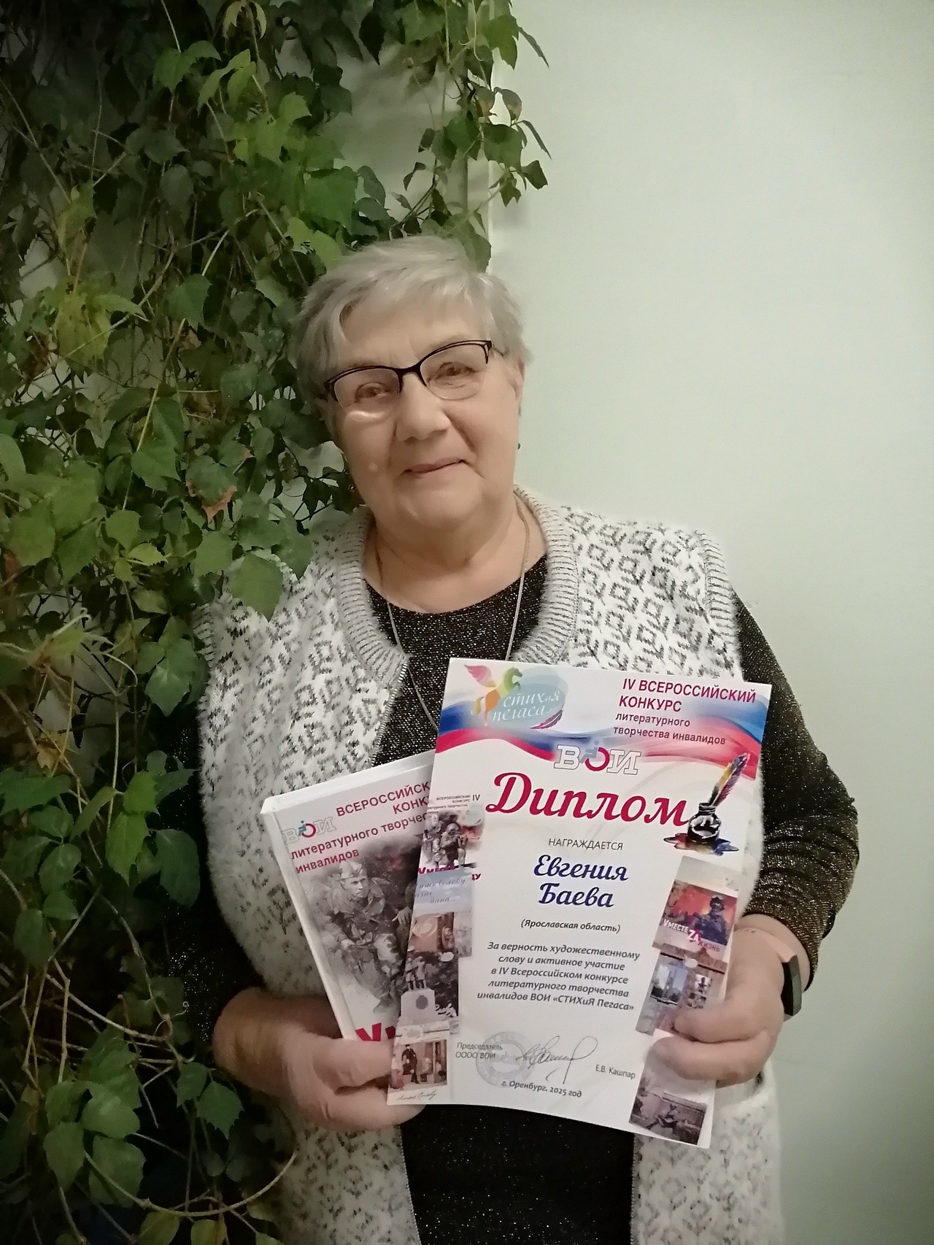
https://vk.com/wall435770681_1540

Статья
ПАТРИОТИЧЕСКАЯ «ЗАРНИЧКА» ДЛЯ ОСОБЕННЫХ СЕМЕЙ
Мы патриоты Родины своей!Страны нет в мире краше и родней!И мы сейчас красиво так,Российский нарисуем!(С. К. Орлова)
14 ноября в рамках проекта «Доступный спорт» (Косовичева О.Н.) в спортивном зале МУДО СШ «СТАРТ» (директор Новикова О.Н.) для семей воспитывающих особенных детей состоялась «Зарничка» – игра спортивно-патриотической направленности.
Семейным командам предлагалось показать свои знания и творческие способности на этапе «Я-патриот», найти и обезвредить все мины-ловушки в «Саперах, продемонстрировать «верность руки и меткость глаза» в «Секретном задании», побыть в роли раненого бойца в «Госпитале» и в заключительном состязании «Зарнички» преодолеть болотную «Полосу препятствий» очень быстро, ловко и поразив все цели.
Команды «Россия», «Флаг», «Патриоты», «Звезда» и «Семья» очень хорошо справились с заданиями игры, получили массу положительных эмоций и были награждены призами и грамотами от ВОИ ТМО, а победитель мероприятия – семья Раевых – за свои старания была награждена праздничным тортом.
Мельникова Светлана,педагог-организатор ДЮСШ № 4

#ОбразованиеТутаев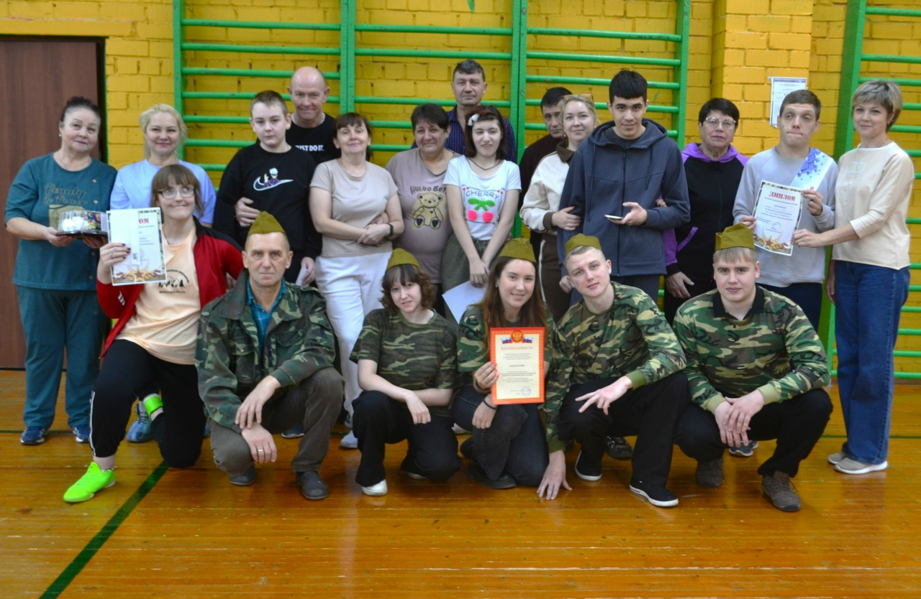
https://vk.com/wall435770681_1539

Статья
В ДЮСШ «Старт» прошел пятый конкурс «Я и моя семья» для семей, воспитывающих особенных детей, в рамках проекта «Доступный спорт». В этот раз наш конкурс был в виде игры «Зарница».Каждая семья прошла пять этапов конкурса: «Секретное задание», «Госпиталь», «Полоса препятствий», «Я – патриот», «Саперы».Помощниками-судьями у нас был школьный волонтерский отряд «Рука помощи» Центра образования Константиновский (руководитель Диана Сергеевна Коровникова) и семья Мельниковых: Светлана Александровна и Анатолий Геннадьевич.Все семейные команды справились с заданиями. За это получили Дипломы и призы. Победителем пятого конкурса «Я и моя семья» стала семья Раевых. Поздравляем победителей!!!Молодцы! Спасибо всем участникам мероприятия!
Председатель Тутаевской районной организации ЯОО ВОИО.Н. Косовичева

#ЯООВОИ #ТутаевВОИ #НКО76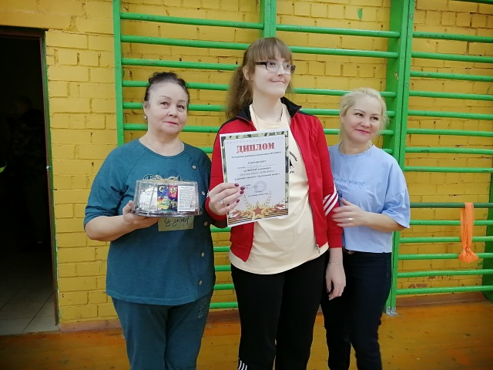
https://vk.com/wall435770681_1537

Статья
СПОРТИВНО-ПАТРИОТИЧЕСКАЯ «ЗАРНИЧКА» ДЛЯ СЕМЕЙ, ВОСПИТЫВАЮЩИХ ОСОБЕННЫХ ДЕТЕЙ
Организаторы: МУДО ДЮСШ № 4, ВОИ ТМО, волонтерское школьное объединение «Рука помощи» (Центр образования «Константиновский» )Участники: семьи ВОИМесто проведения: МУДО СШ «СТАРТ» (директор Новикова О.А.)
Спасибо всем сопричастным за помощь в проведении социально-значимого мероприятия!
До встречи на новогоднем мероприятии в Центральном парке города Тутаева 5 января, где Вы станете участниками «Игр народов мира у елочки»!
Я и моя семья "Зарничка"Еще одно спортивное мероприятие для семей, воспитывающих детей с ОВЗ.Сила духа, сплоченность и уверенность в себе появляются у ребят после таких соревнований.Спасибо организаторам и волонтёрам.Вои Тутаев
Фотоальбом с мероприятия vk.com/album136035986_31072...
https://vk.com/wall435770681_1536
Светлана Александровна 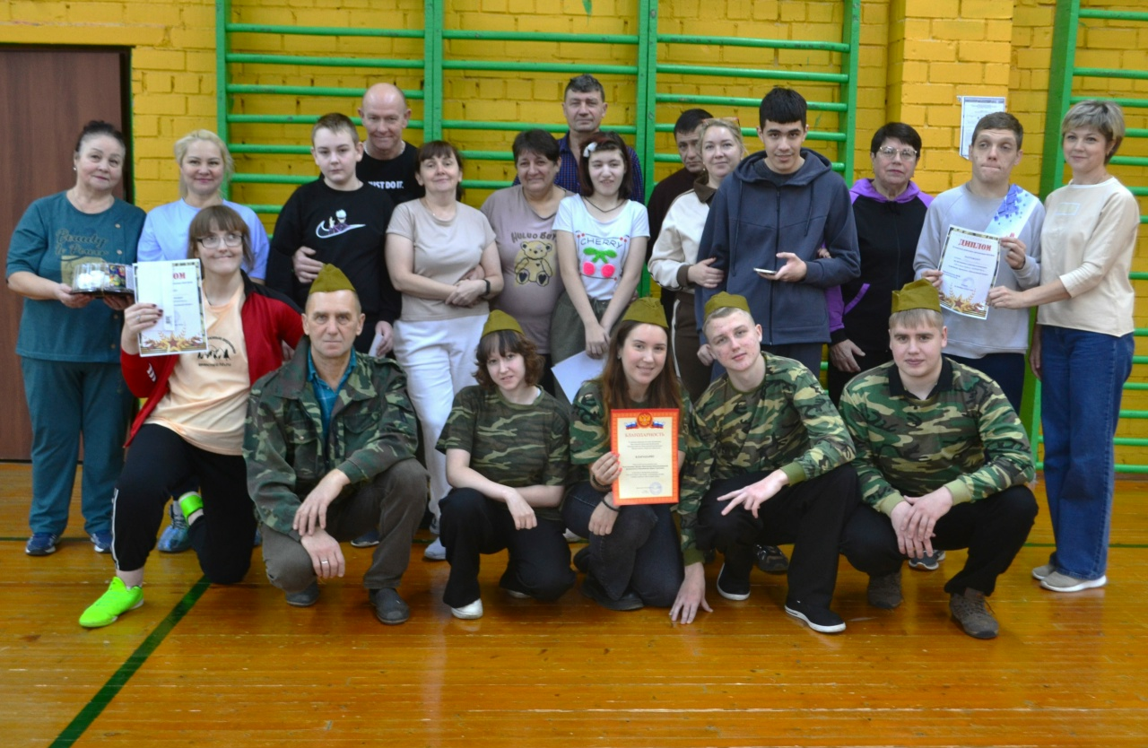

Статья
Сегодня в ДЮСШ Старт прошли соревнования по дартс среди членов Тутаевской районной организации ЯОО ВОИ. Соревновались три категории участников: мужчины, женщины и молодежь.
Победителями стали:- мужчины: 1 место Сафонов А.К., 2 место Беляков А.Л., 3 место Забродин А.П.;- женщины: 1 место Ринева И.И., 2 место Забродина О.В., 3 место Баева Е.Ф.;- молодежь: 1 место Бурлаков Артур, 2 место Никогда Иван, 3 место Кочуков Олег.
Каждый призер получил грамоту и небольшой подарок.Поздравляем победителей и призеров! Всем здоровья!
Председатель Тутаевской районной организации ЯОО ВОИО.Н. Косовичева
https://vk.com/wall435770681_1530
#ЯООВОИ #ТутаевВОИ #НКО76
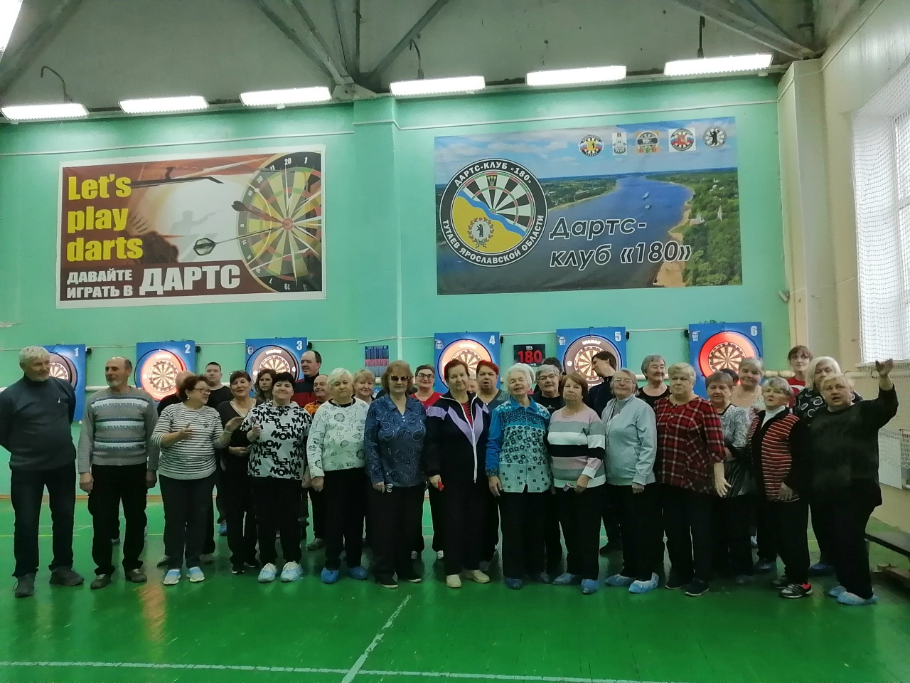

Статья
Добро.Центра молодежного центра «Галактика» объявляет о старте районного конкурса лидеров добровольческих объединений «Добрая воля»
В конкурсе могут принять участие добровольцы по возрастным категориям:лидер волонтерского объединения от 14 до 17 лет;лидер волонтерского объединения от 18 лет;лидер Серебряного добровольчества.
Что нужно для участия?1. Подготовь домашнее задание – подготовь творческое представление себя и своей организации до 5 минут;2. До 20 ноября 2025 года отправь заявку на почту Konnovapolli@yandex.ru;3. 28 ноября 2025 года представь себя на конкурсе;4. Стань лучшим!
Все просто Подробности читай в положении и спрашивай по телефону 8(48533) 2-66-21, Полина Коннова.
Конкурс реализуется в рамках программы «Регион добрых дел» Федерального проекта «Мы вместе» Национального проекта «Молодёжь и дети».
https://vk.com/wall435770681_1529
#МЦГалактика #Тутаев #ЭтоВсеДобро #ДоброЦентрГалактики #молодёжьидети #нацпроекты #нацпроектмолодёжьидети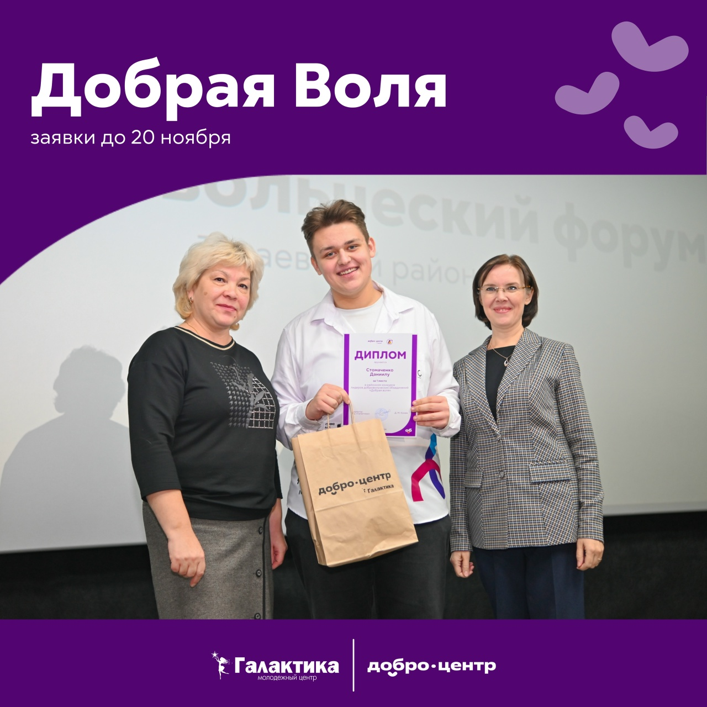

Статья
17 октября подведены итоги регионального этапа областного конкурса творчества лиц с ограниченными физическими возможностями «Преодоление» 2025 года.
Для участия в областном этапе конкурса направлены документы 85 конкурсантов из 16 муниципальных образований области.От Тутаевского муниципального округа победителем регионального этапа в номинации «Общественная деятельность» признана председатель Общества инвалидов Косовичева Ольга Николаевна, ей присвоено звание Лауреат.Поздравляем Ольгу Николаевну с заслуженной победой в конкурсе! Этот успех — результат ее упорного труда, таланта и настойчивости. Желаем ей дальнейших достижений, новых высот и вдохновения для новых свершений!Пусть эта победа станет началом блестящего пути и откроет ещё больше возможностей!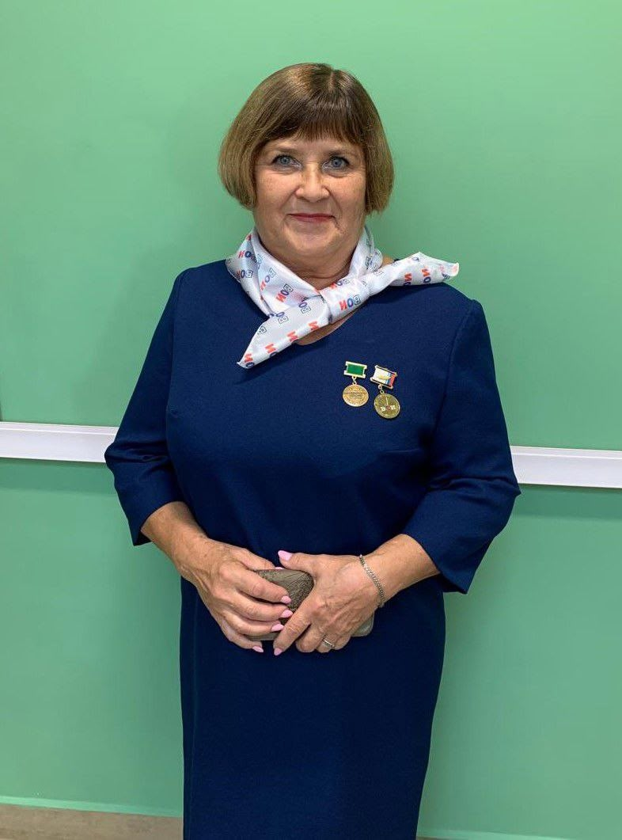
https://vk.com/wall435770681_1528

Статья
Тутаевский округ — снова на высоте! Наши земляки — лучшие в регионе!
На торжественной церемонии в Ярославском областном Доме актера имени Сергея Пускепалиса Тутаевский округ в очередной раз подтвердил свой статус одного из лидеров региона. Наши земляки привезли домой целую россыпь престижных наград, доказав, что системная работа и искренняя забота о людях всегда приносят результат.
Главная победа — Администрация Тутаевского округа признана лучшей в номинации «Муниципальные образования и города» трека «Территория». Эксперты высоко оценили нашу комплексную работу по поддержке СОНКО, развитию территориального общественного самоуправления и добровольческого движения. Благодарю всю нашу команду за отличную, слаженную работу!
Как справедливо подчеркивает наш Президент Владимир Владимирович Путин, работа на муниципальном уровне — это огромная ответственность и настоящее призвание.
Но наша главная сила — это люди. И их победы это подтверждают:
Тутаевская районная организация «Всероссийское общество инвалидов» под руководством Ольги Николаевны Косовичевой победила в номинации «Код милосердия» с важнейшим проектом «Доступный спорт».
Депутат Эдуард Геннадьевич Снежков получил Благодарность Правительства Ярославской области за неоценимый вклад в поддержку военнослужащих и их семей в рамках акции #МЫВМЕСТЕ.
Лариса Анатольевна Никитина награждена Почетным знаком «Ангел-Хранитель» за выдающийся вклад в добровольческую и гражданско-патриотическую деятельность.
Эти победы — не случайность. Это показатель силы, единства и неравнодушия нашего общества. Горжусь земляками! Вместе мы доказываем, что Тутаевский округ — это территория сильных, талантливых и отзывчивых людей!
Ольга Иванова Дмитрий Конев Анна Баркина
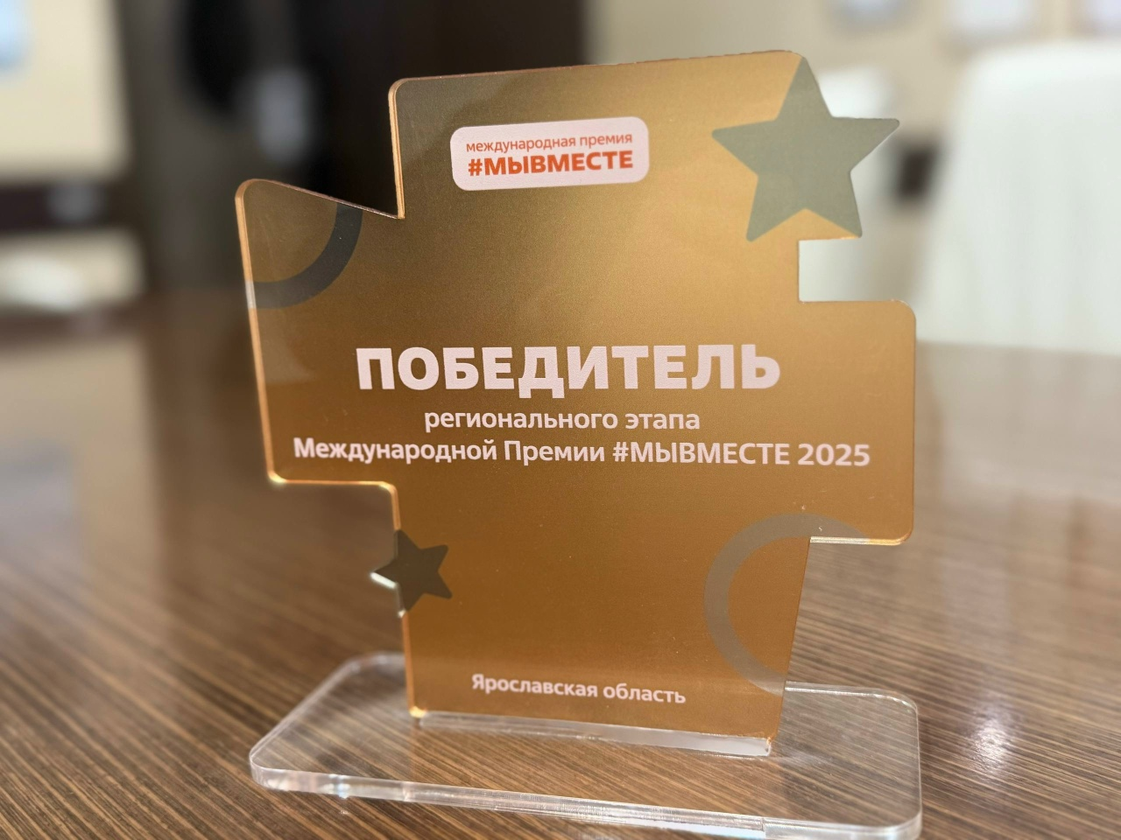
https://vk.com/wall435770681_1527

Статья
Вместе создаём добро в Ярославской области
Вчера в стенах Дома актёров прошло награждение победителей и призеров регионального этапа Международной Премии #МЫВМЕСТЕ. 15 лидеров социальных инициатив, чья работа реально меняет жизнь людей к лучшему, получили высокие оценки экспертов и стали лучшими среди участников областного этапа
Дипломы победителям вручила заместитель председателя Правительства Ярославской области Вера Викторовна Даргель. На церемонии также присутствовал Артур Валерьевич Орлов — председатель правления Российского движения детей и молодёжи «Движение первых».
Гордимся нашими активистами! Знайте, что впереди — новые вершины
#молодежь76 #ЦентрДобровольчества76 #ВолонтёрыЯрославии #Волонтёры76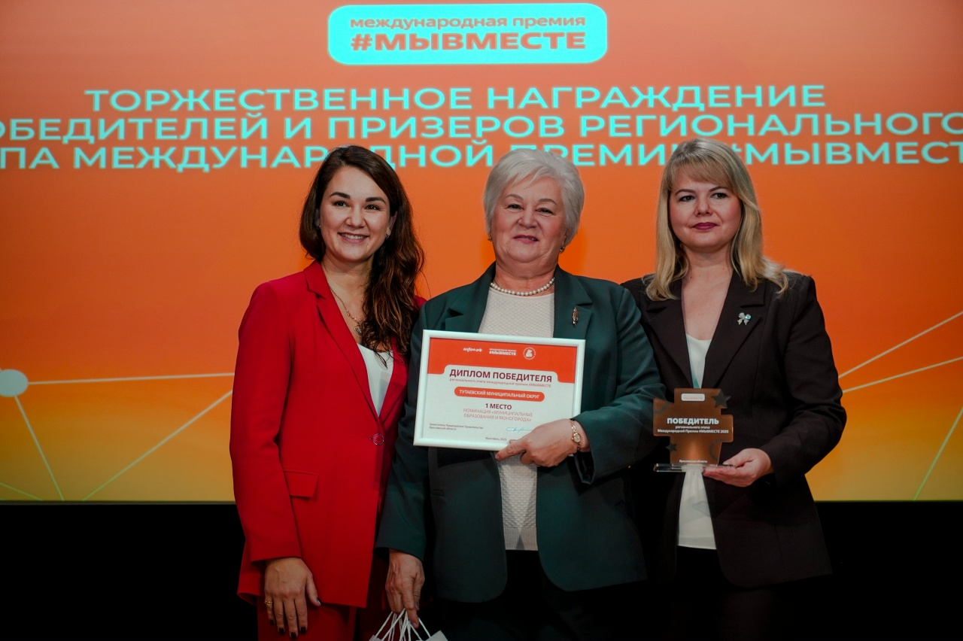
https://vk.com/wall435770681_1526

Статья
Вчера в Центральной библиотеке прошел 31 шашечный турнир Тутаевской районной организации ЯОО ВОИ. Соревнования проходили между мужчинами и женщинами отдельно.
Победителями стали:- женщины: 1 место Е.Ф. Баева, 2 место О.В. Забродина, 3 место И.И. Ринева;- мужчины: 1 место А.А. Денисов, 2 место О.В. Морев, 3 место А.П. Забродин.
После турнира традиционно состоялось дружеское чаепитие.Поздравляем всех призеров! Молодцы!
Ждем всех желающих на соревнования по дартс в ДЮСШ «Старт» 29 октября 2025 г. со сменой обувью.
Председатель Тутаевской районной организации ЯОО ВОИО.Н. Косовичева
#ЯООВОИ #ТутаевВОИ #НКО76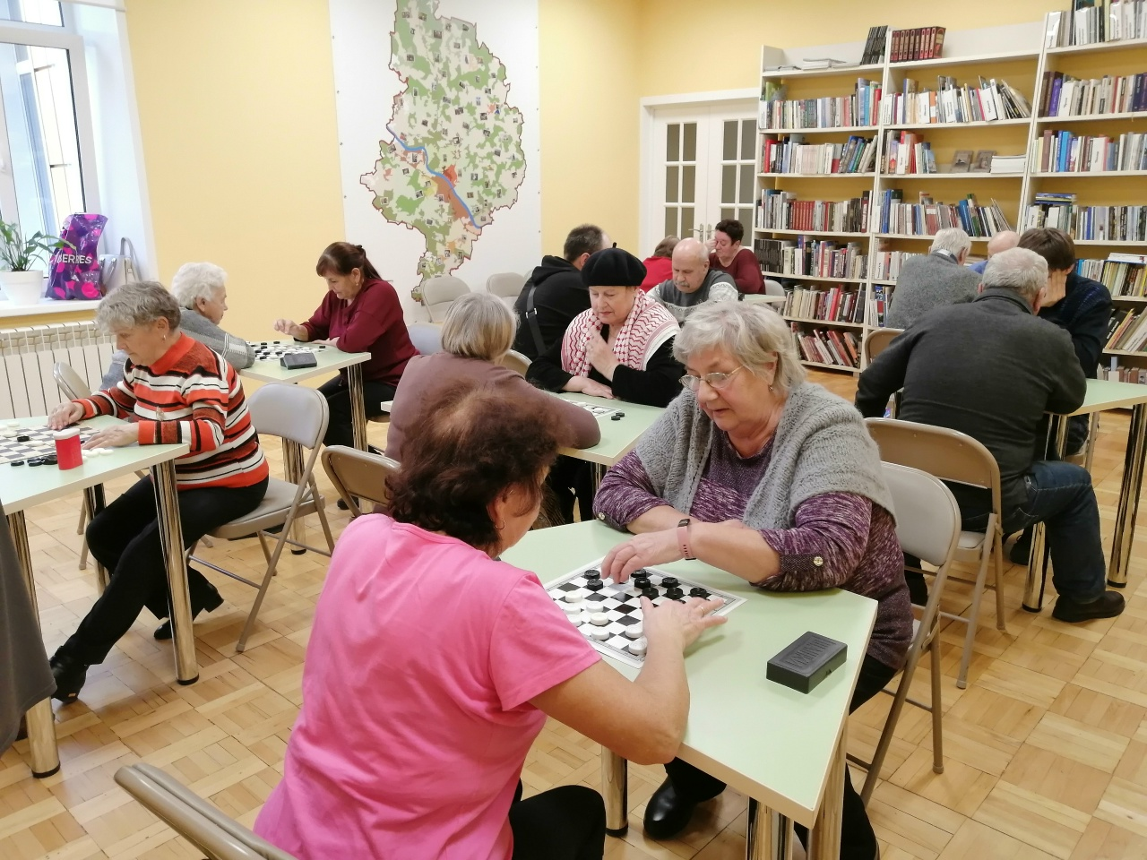
https://vk.com/wall435770681_1522

Статья
16 октября 2025 года прошла отчетно-выборная конференция Тутаевской районной организации ЯОО ВОИ.
В конференции приняли участие члены организации и приглашенные: Малахов Сергей Викторович – председатель ЯОО ВОИ; Дворецкая Ирина Юрьевна – специалист по оргработе аппарата управления ЯОО ВОИ; Баркина Анна Николаевна – заместитель начальника управления экономического развития и инвестиционной политики АТМР; Копорулина Наталия Владимировна – директор Департамента труда и социального развития АТМР.
На конференции были подведены итоги работы организации за последние пять лет и намечены приоритетные направления деятельности на следующие пять лет, избраны новые руководящие органы. Председателем организации избрана Ольга Николаевна Косовичева.
#ЯООВОИ #ТутаевВОИ #НКО76
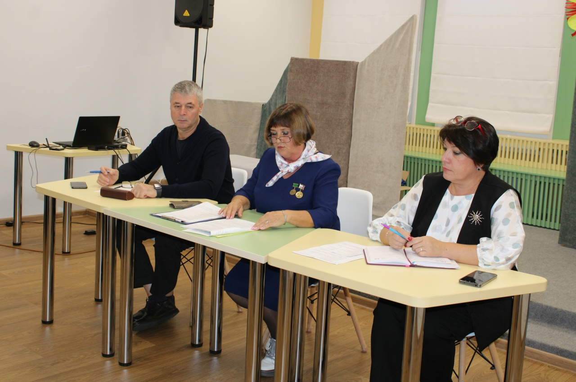
https://vk.com/wall435770681_1517

Статья
Представительная команда Тутаевского округа посетила XXI Гражданский форум Ярославской области «Партнерство во благо развития региона» - активные жители, общественники, представители некоммерческих объединений и организаций.
Пленарное заседание открыл председатель Общественной палаты Ярославской области Сергей Березкин. Всех присутствующих приветствовали вице-губернатор региона Андрей Колядин и председатель Ярославской областной Думы Михаил Боровицкий. Они выступили перед участниками форума и отметили, что выстраивание взаимодействия между общественниками и властью сегодня – особенно актуальная совместная задача.
Дискуссия форума прошла по четырем тематическим секциям, проведены семинары и встречи с представителями федеральных грантовых фондов. Среди обсуждаемых тем – значимые для НКО изменения законодательства, важная роль некоммерческих организаций в поддержке участников специальной военной операции, создание эффективной системы бесплатной юридической помощи гражданам и другие ключевые вопросы.
Форум собрал более 300 активных участников: общественных деятелей, волонтеров, представителей благотворительных и некоммерческих организаций. Приятно, что команда Тутаевского округа на форуме была одной из самых многочисленных и активных. Гордимся нашими общественниками!
Сергей Березкин Михаил Боровицкий Виталий Бортяков Анна Баркина Нина Иванова Ольга Косовичева Илья Пилюгин Анастасия Архиповская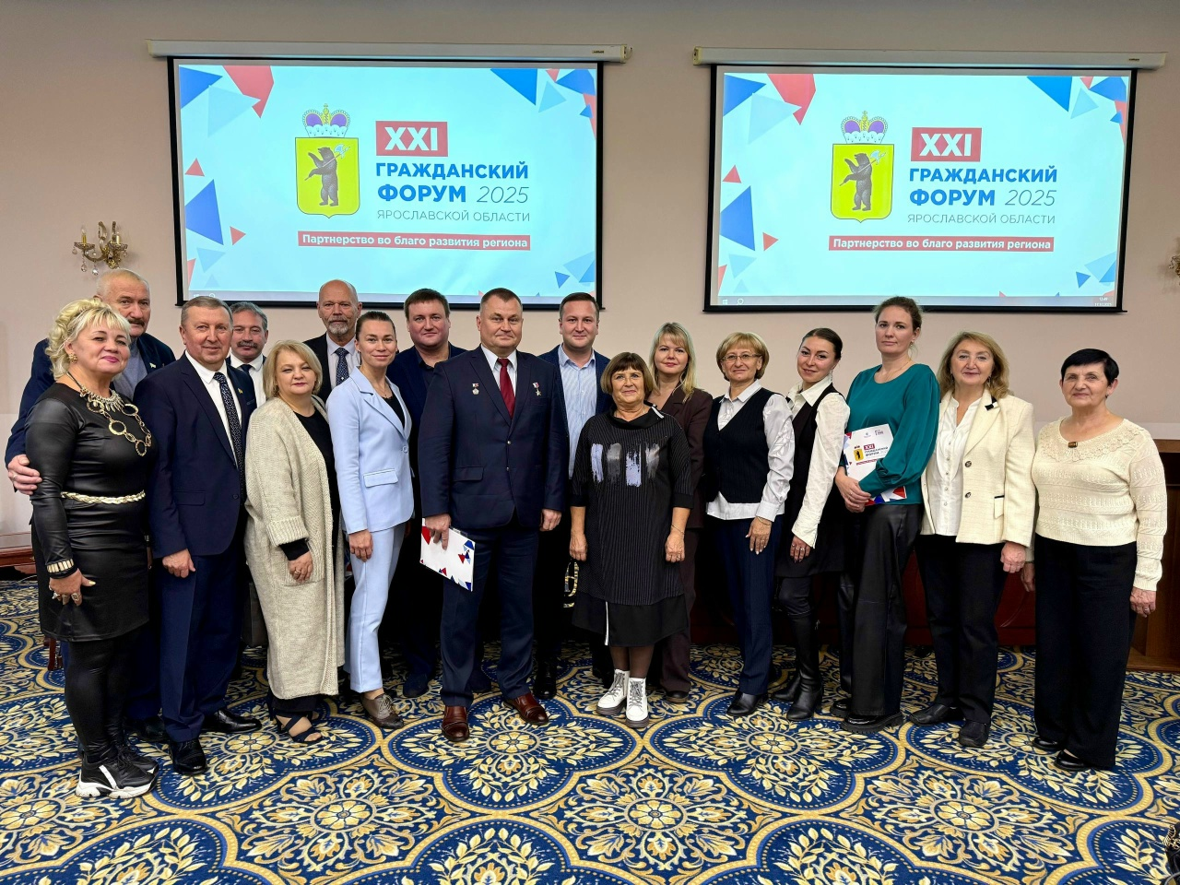
https://vk.com/wall435770681_1516

Статья
В Ярославле прошел XXI Гражданский форум «Партнерство во благо развития региона», который объединил более 300 участников. Мероприятие направлено на укрепление межсекторного сотрудничества и развитие социально значимых проектов.

Форум собрал на одной площадке представителей органов власти, некоммерческих организаций, бизнеса, ведущих вузов и экспертного сообщества для выработки конкретных механизмов совместной работы.

На фото делегация Тутаевского муниципального округа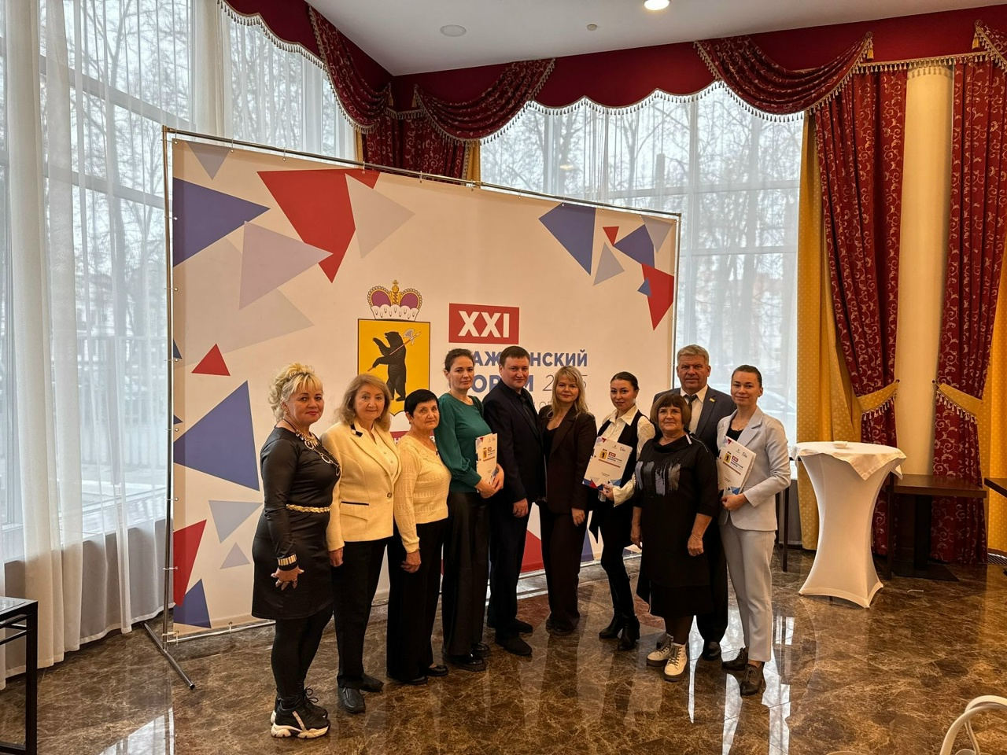

https://vk.com/wall435770681_1515
Статья
Члены Тутаевской районной организации ЯОО ВОИ приняли участие в VII Гражданском форуме Тутаевского муниципального округа «Сила в единстве».

На ярмарке НКО, посвященной Году защитника Отечества и 80-летию Победы в Великой Отечественной войне мы показали и рассказали о наших героях, сражавшихся во время ВОВ и участниках СВО, а также то, какую помощь оказывают члены нашей организации участникам СВО.

Члены организации участвовали в трех дискуссионных площадках: обсуждали роль общественных организаций и гражданских активистов в формировании культуры здорового образа жизни, говорили о развитии территории при поддержке Президентского фонда культурных инициатив и участии общественных организаций и гражданских активистов в возрождении и сохранении традиций территории.

Организация награждена за участие в выставке проектов НКО на Гражданском форуме, а также стала Лауреатом 3 степени конкурса «Признание» с проектом «Доступный спорт» в номинации «Успешный проект СО НКО».

Благодарю всех членов организации, принявших участие в VII Гражданском форуме Тутаевского муниципального округа «Сила в единстве», а также организаторов форума.

Председатель Тутаевской районной организации ЯОО ВОИ
О.Н. Косовичева

#ЯООВОИ #ТутаевВОИ #НКО76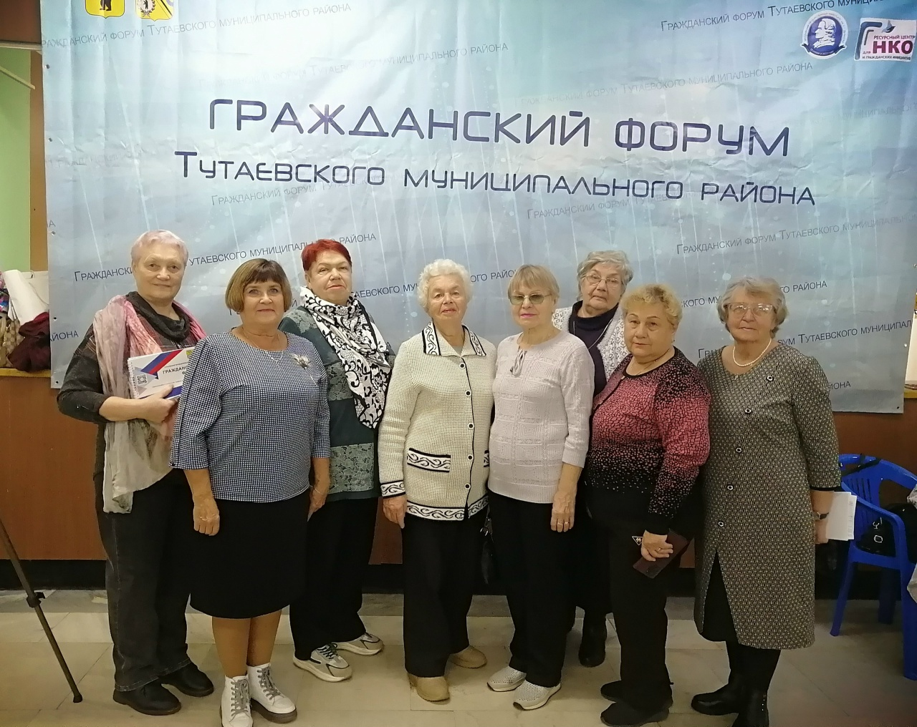
https://vk.com/wall435770681_1512
Статья
Сегодня в Тутаеве проходит VII Гражданский форум Тутаевского округа «Сила и единство». По традиции, общественные некоммерческие организации и активные жители представляют на нем свои идеи и наработки, направленные на устойчивое развитие.

В этом важном событии для нашей малой родины приняли участие председатель Общественной палаты Ярославской области Сергей Владимирович Березкин, министр социальных коммуникаций и научно-технологического развития регионального Правительства Дмитрий Рафаэлевич Юнусов и директор АНО «Ресурсный центр поддержки некоммерческих организаций и гражданских инициатив» Елена Александровна Исаева.

Участники форума выступили с докладами на общие для всех темы, после чего распределились по дискуссионным площадкам. На них более подробно рассматривают темы: «Роль общественных организаций в формировании культуры здорового образа жизни», «Тренинг по развитию территорий при поддержке Президентского фонда культурных инициатив», «Участие общественных организаций в возрождении и сохранении традиций территории», «Сила территориального общественного самоуправления - в единстве» и «Добровольческое движение #МыВместе».

Благодарим всех за представленные предложения, инициативы и проекты, которые, безусловно, найдут поддержку со стороны общества и нашей администрации. Спасибо за то, что вы у нас такие активные и неравнодушные! 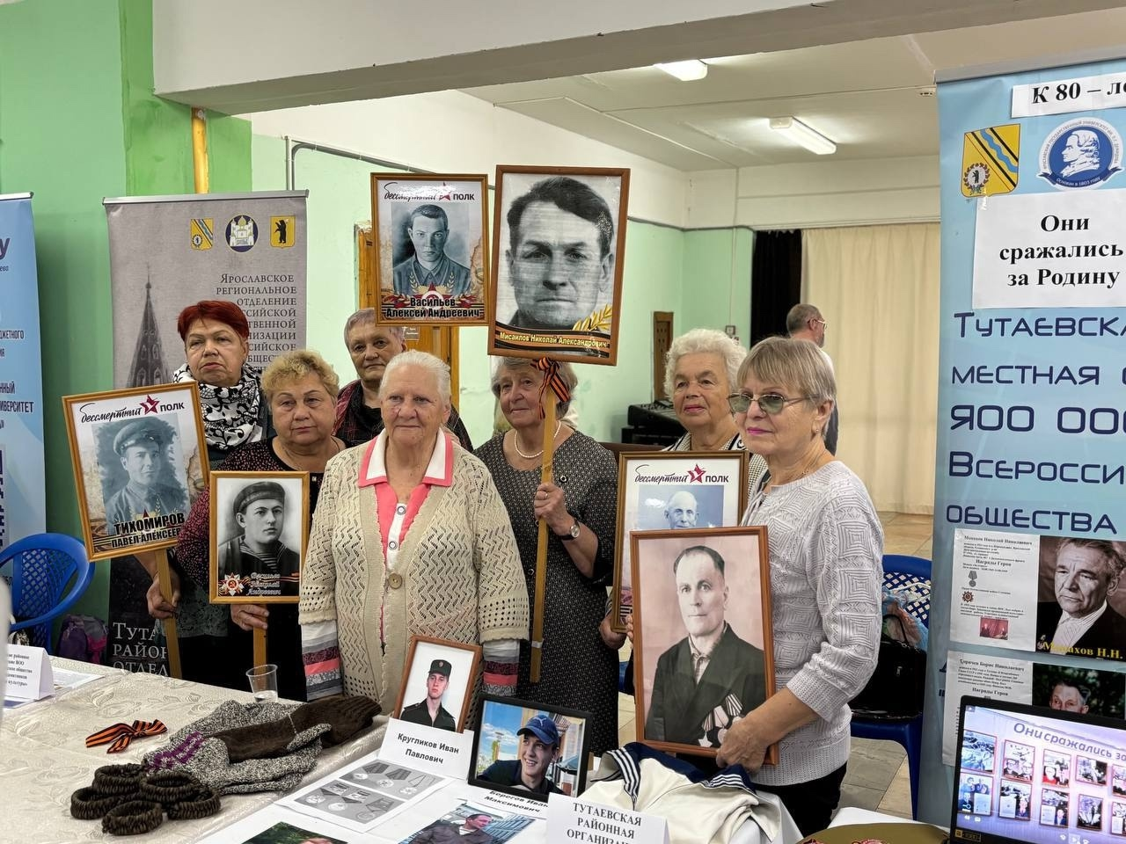
https://vk.com/wall435770681_1510
Статья
Гражданский форум Тутаевского округа «Сила в единстве».

Форум на Тутаевской земле уже седьмой. Некоммерческие организации и активные жители представляют на нем свои идеи и наработки.

Рада, что команда Ресурсного центра и я лично можем включаться в организацию Тутаевского форума, брать на себя тематические площадки, вносить вклад в общее дело развития гражданского общества

Форум всегда сопровождает Ярмарка проектов Тутаевских НКО. Было приятно увидеть новые лица и обняться с уже давними друзьями

РЦ - Сообщество СО НКО Ярославской области
Министерство социальных коммуникаций ЯО
Общественная палата Ярославской области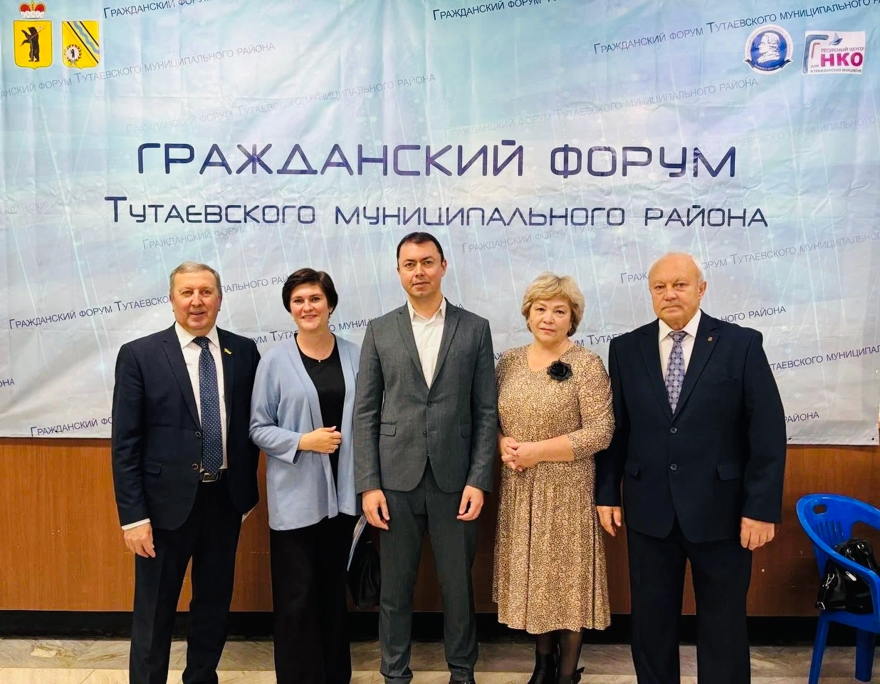
https://vk.com/wall435770681_1509
Статья
Познавательно–игровая программа «Чай – как он приятен, вкусен, ароматен!» прошла в любительском объединении "Отдушина" Фоминского Дома культуры.Участники мероприятия познакомились с историей происхождения чая, о том, как чай на русскую землю попал, с традициями чаепития в разных странах, как правильно заваривать чай,о полезных свойствах чая, целебных трав. С большим интересом приняли у частие в чайной викторине , отгадывали загадки, вспомнили пословицы и поговорки о чае , исполняли частушки.Вместе с коробейником приняли участие в конкурсах. Завершилось мероприятие чаепитием и исполнением русских народных песен. Все получили массу положительных эмоций и уходили домой с приподнятым настроением.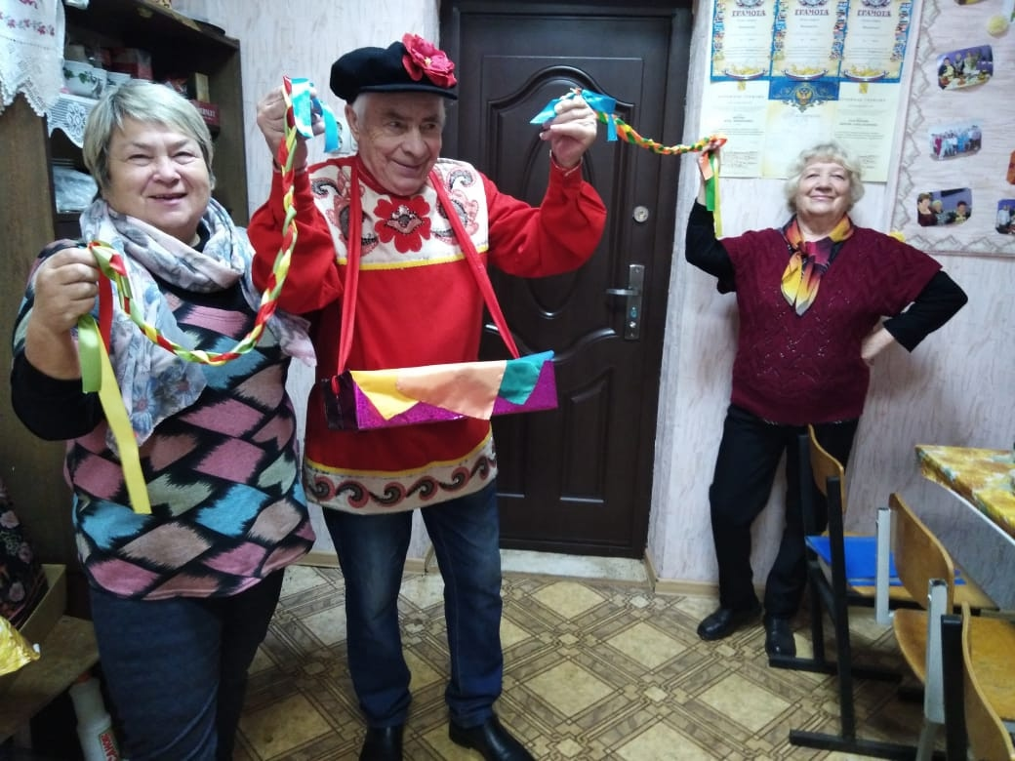
https://vk.com/wall435770681_1508
Статья
Выездная экспертная сессия «Стратегические направления развития поддержки СО НКО Ярославской области»: расширенное пленарное заседание Общественной палаты Ярославской области, экспертная групповая работа, изучение опыта поддержки гражданских инициатив города Рыбинска с Д.С. Кузнецовым, интеграционные мероприятия, экспертные обсуждения и проектные мероприятия, направленные на проработку стратегических направлений развития поддержки СО НКО в нашем регионе, в том числе на площадках Рыбинских НКО, обмен опытом и практиками с представителями Архангельской, Владимирской, Вологодской областей, Пермского края. Благодарим за приглашение и организацию мероприятия РЦ - Сообщество СО НКО Ярославской области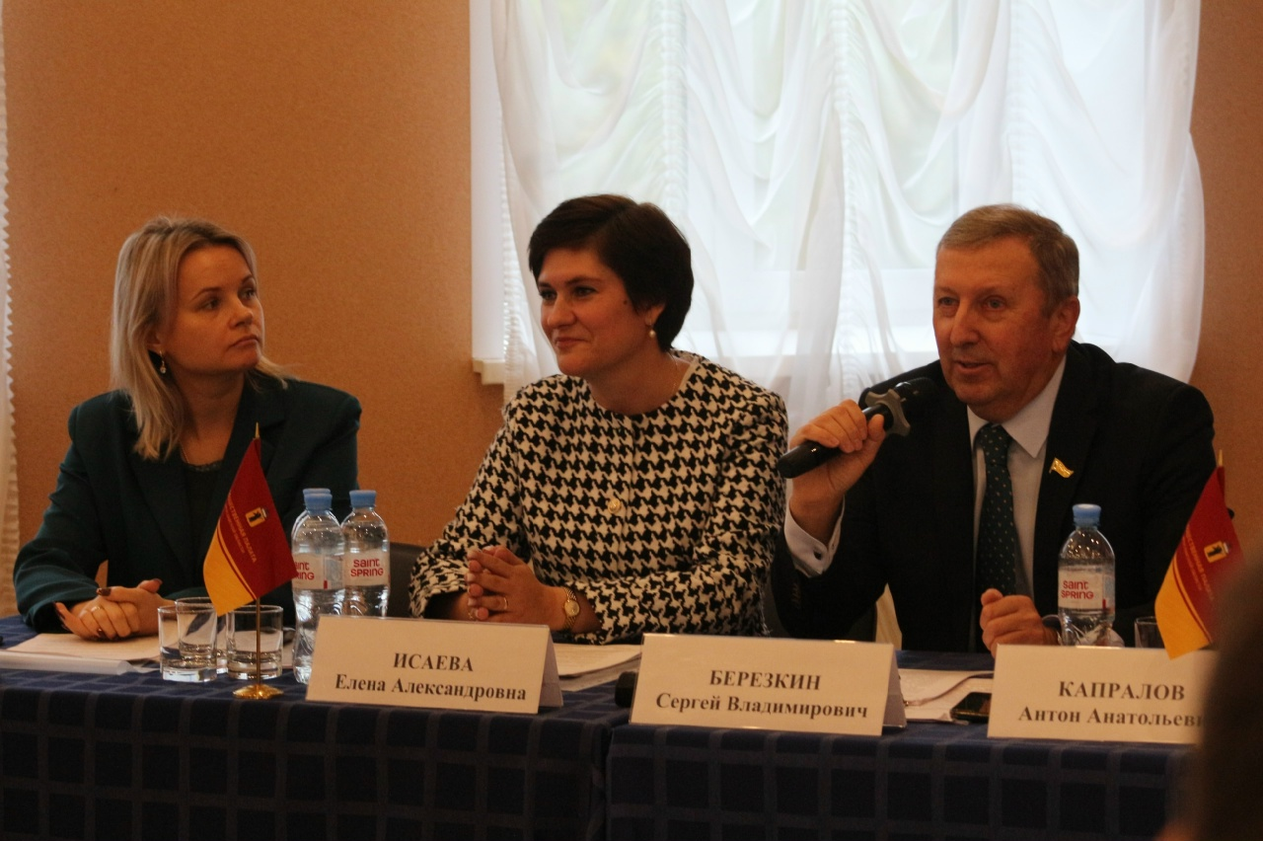
https://vk.com/wall435770681_1507
Статья
Сейчас в Тутаевской районной организации ЯОО ВОИ идет активная работа по подготовке к конференции. Проходят отчетно-выборные собрания в первичных ячейках. Председатели первичных ячеек отчитываются о своей работе за прошедшие 5 лет, проходят выборы председателей и делегатов на районную конференцию.
https://vk.com/wall435770681_1504
#ЯООВОИ #ТутаевВОИ #НКО76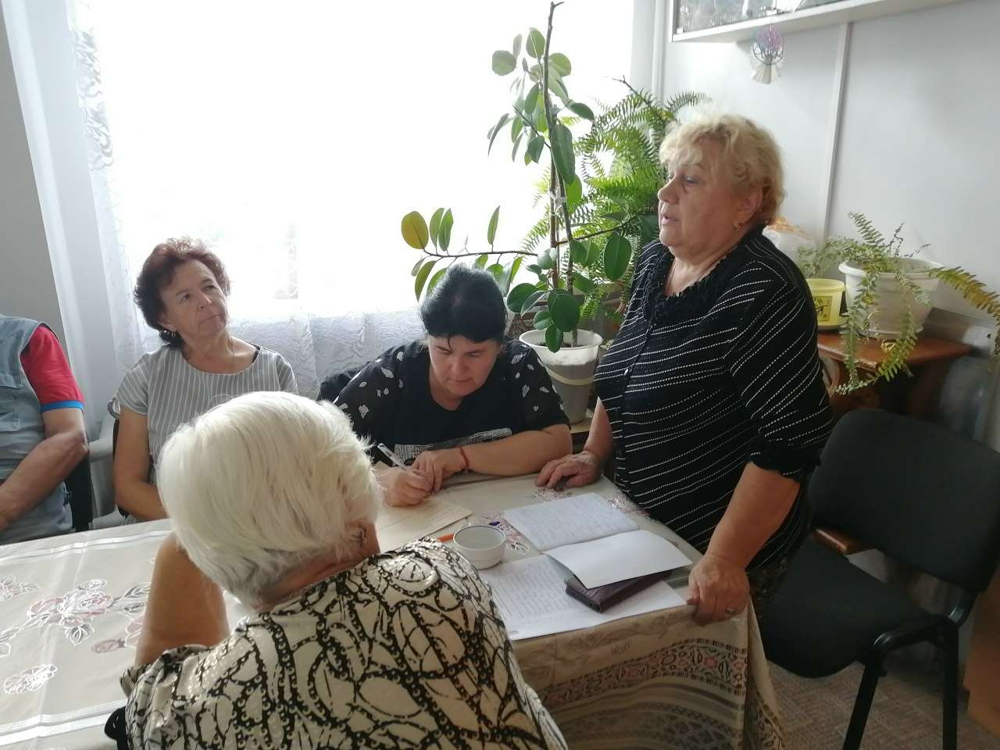
Статья
Уважаемые представители старшего поколения!
Осень - время мудрости и доброты! В день пожилого человека мы хотим подарить вам самый теплый и душевный концерт!
Это будет настоящий праздник, где со сцены прозвучат слова благодарности, красивые музыкальные композиции, песни и танцы!
Давайте встретимся и создадим атмосферу добра вместе.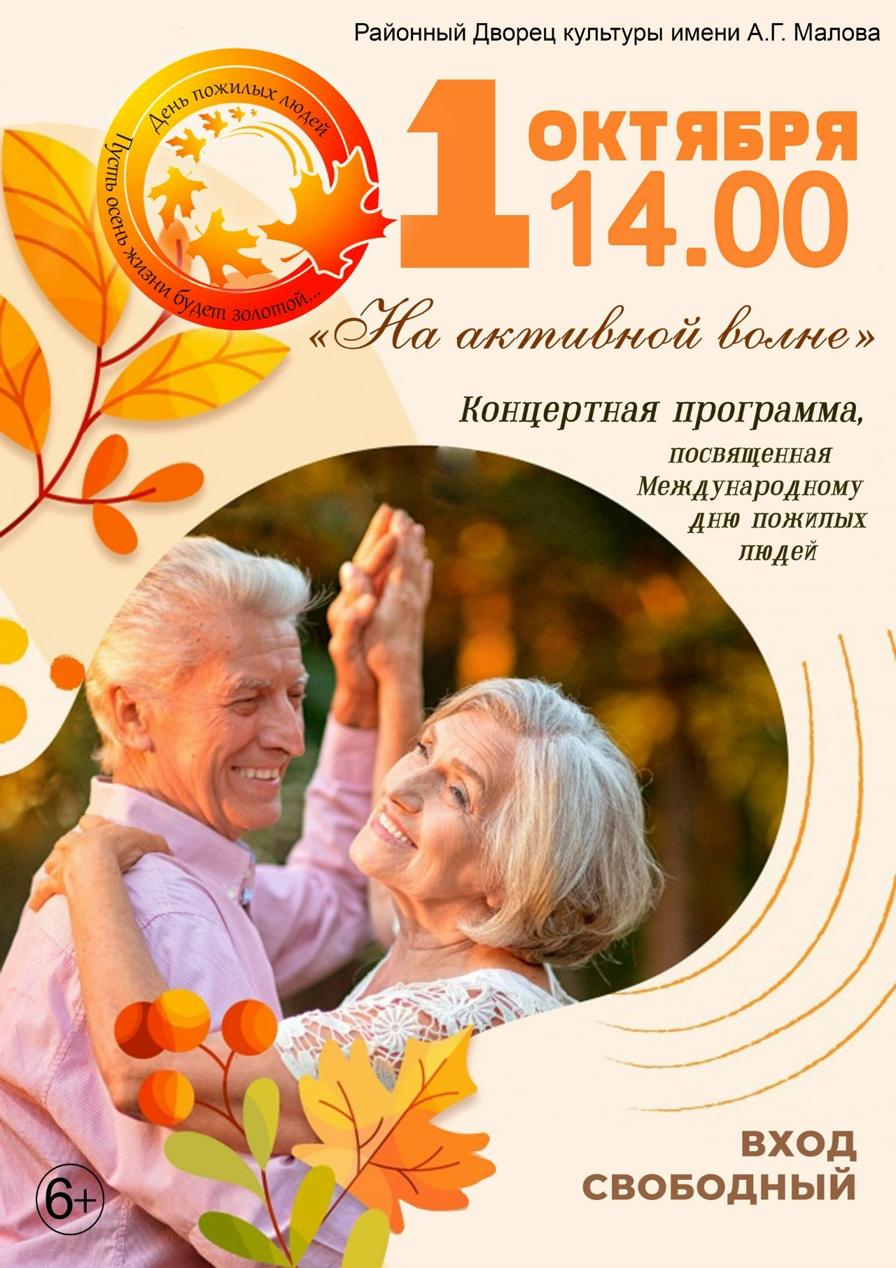
https://vk.com/wall435770681_1503
Статья
"Дары осени" в Тутаеве: на "Осеннем бале"

В прекрасную осеннюю пору Всероссийское общество инвалидов Вои Тутаев провело чудесное время в Городском клубе, участвуя в "Осеннем бале"! Это было настоящее торжество красоты, таланта и доброты.

Кульминацией встречи стала выставка "Дары осени". Участники с энтузиазмом представили свои работы, созданные с любовью и вдохновением. Были представлены работы в четырех разнообразных номинациях, каждая из которых поражала своей оригинальностью и мастерством.

Все участники получили заслуженные призы, что стало приятным моментом и стимулом для дальнейшего творчества. Такие мероприятия не только позволяют людям проявить себя, но и создают атмосферу тепла, дружбы и взаимопонимания.

Спасибо всем участникам за незабываемые эмоции!
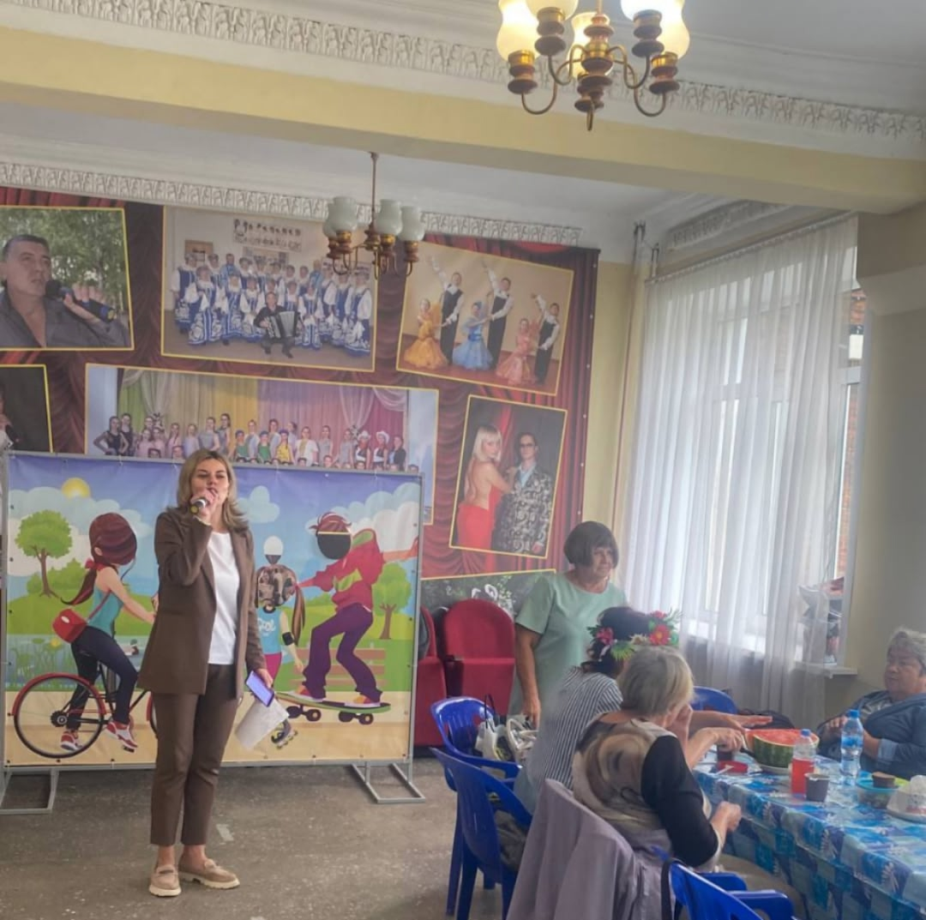
#Тутаев #ВоиТутаев #ОсеннийБал #ДарыОсени #ВыставкаТворчества #Инклюзия #КультурноеМероприятие
#городскойклуб
https://vk.com/wall435770681_1497
Статья
Традиционный праздник осени для членов Тутаевской районной организации ЯОО ВОИ прошел в Городском клубе. Весёлые песни, танцы, стихи, конкурсы создали праздничную атмосферу.
Интересные экспонаты на выставке «Дары осени» были оценены независимым жюри. Участники и победители получили призы. Специальным призом был отмечен морковный пирог Яны Горячевой, который все с удовольствием попробовали.
Благодарим сотрудников Городского клуба и всех участников мероприятия за яркий, незабываемый праздник.

Председатель Тутаевской районной организации ЯОО ВОИ
https://vk.com/wall435770681_1495
#ЯООВОИ #ТутаевВОИ #НКО76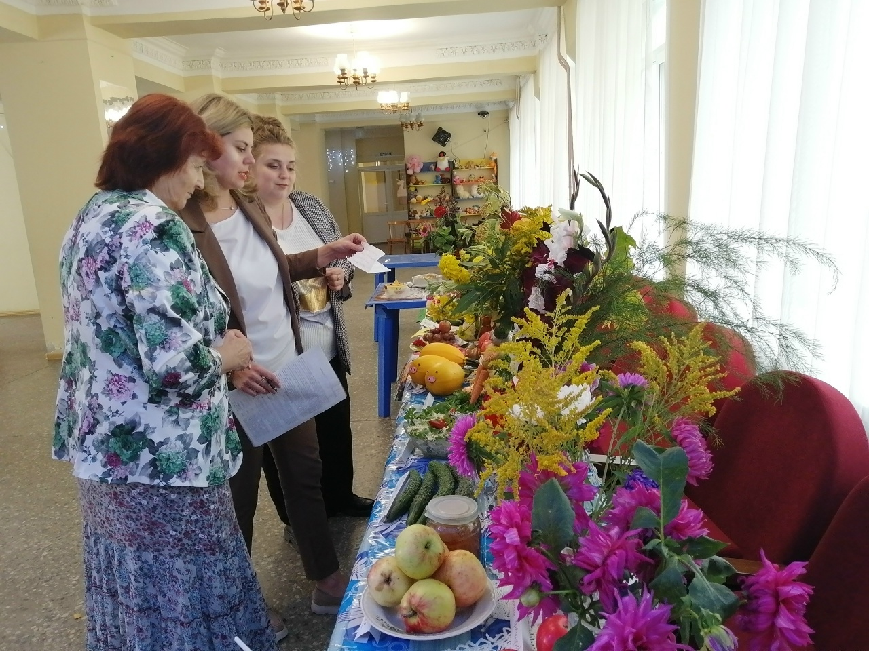
Статья
В Тутаеве прошла традиционная Борисоглебская купеческая ярмарка. Она была яркой, шумной, веселой, богатой. Огромное спасибо всем организаторам.
Члены Тутаевской районной организации ЯОО ВОИ уже не в первый раз стали участниками ярмарки. Мы заявились на два конкурса: на лучшее оформление торгового места и «Веселый огородный забор», и получили грамоты за участие.
https://vk.com/wall435770681_1491
#ЯООВОИ #ТутаевВОИ #НКО76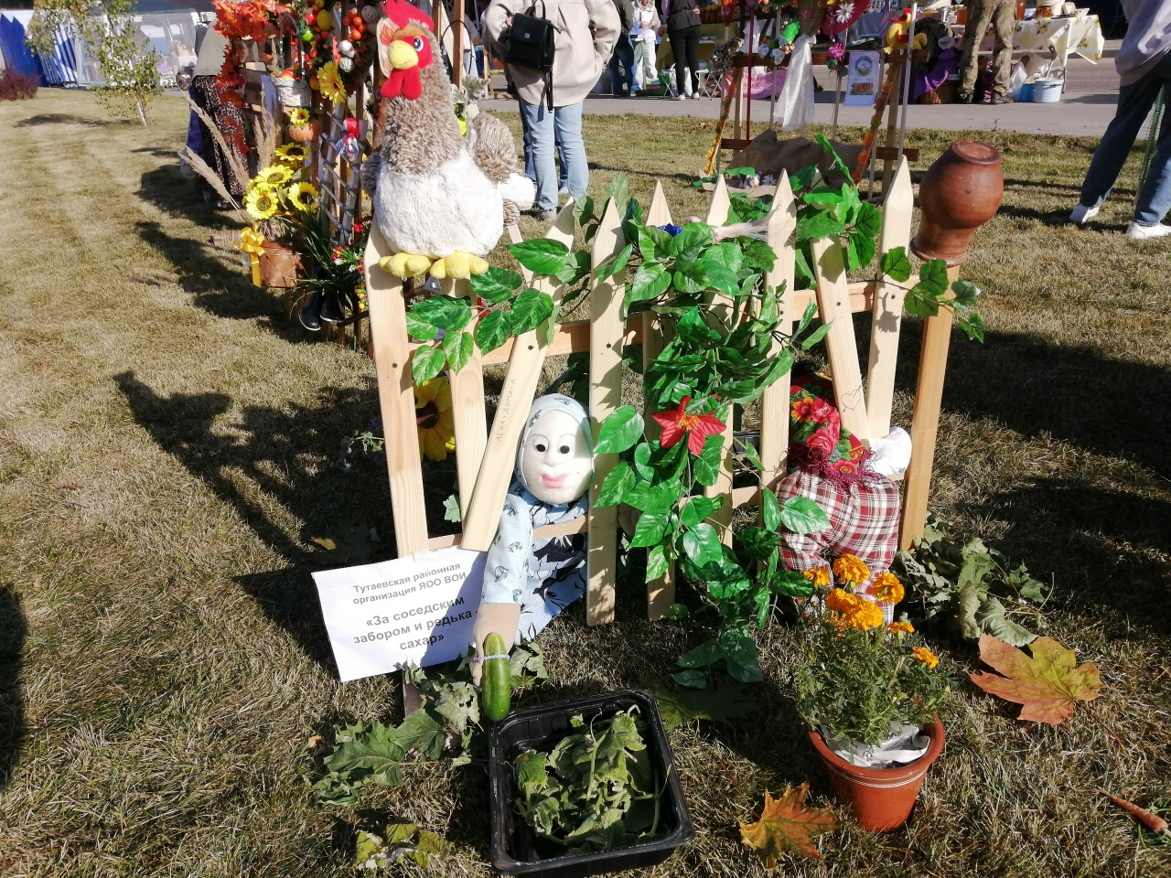
Статья
Рады объявить вам победителей муниципального (отборочного) этапа областного конкурса творчества лиц с ограниченными физическими возможностями «Преодоление»!!!!!

14 августа подведены итоги муниципального (отборочного) этапа областного конкурса творчества лиц с ограниченными физическими возможностями «Преодоление».

Цель конкурса - выявление талантов среди лиц с ограниченными физическими возможностями.

В муниципальном (отборочном) этапе было рассмотрено 25 заявок на участие в конкурсе в 4 номинациях.
В процессе проведения муниципального этапа конкурса все участники проявили свои успехи и достижения.
Решением муниципальной комиссии были подведены итоги муниципального (отборочного) этапа и определены победители, набравшие максимальное количество баллов для участия в региональном этапе конкурса.

Победителями муниципального (отборочного) этапа признаны:

в номинации «Сценическое творчество»:
выразительное чтение - Соловьева Людмила Сергеевна;

в номинации «Декоративно-прикладное творчество»:
плетение из лозы - Галкин Виктор Сергеевич;

в номинации «Литературное творчество»:
поэтические произведения - Глонь Людмила Григорьевна;

в номинации «Общественная деятельность»:
руководитель общественной организации - Косовичева Ольга Николаевна.
Гран-при конкурса:
Олехова Людмила Петровна
Забродина Ольга Владимировна

Победители муниципального (отборочного) этапа будут представлять Тутаевский округ на региональном этапе конкурса.

Всех конкурсантов благодарим за участие, а нашим победителям желаем удачи и только победы на региональном этапе конкурса!

Список участников муниципального этапа:

-Баева Евгения Федоровна
-Бурлаков Артур Васильевич
-Гаврилова Зинаида Васильевна
-Горячева Яна Александровна
-Дюрдева Галина Васильевна
-Жирнова Вера Дмитриевна
-Кравченко Марина Леонидовна
-Кузнецов Кирилл Сергеевич
-Кузнецова Александра Алексеевна
-Носкова Анастасия Евгеньевна
-Потемкина Галина Васильевна
-Раева Вероника Александровна
-Рытов Арсений Алексеевич
-Смолин Максим Алексеевич
-Фролова Вера Николаевна
https://vk.com/wall435770681_1490

Статья
КОНКУРС «КОРОЛИ МЯЧА» ДЛЯ СЕМЕЙ ВОИ

7 августа на стадионе П.А. Земского для дружных, спортивных и веселых семей Тутаевской ВОИ (руководитель Косовичева Ольга Николаевна) состоялся спортивный конкурс «Короли мяча», где главными действующими героями стали разнообразные по форме и структуре мячики. Данное мероприятие прошло в рамках проекта «Доступный спорт» Ярославской областной организации ВОИ.

Дети вместе родителями выполняли задания, подготовленные для них специалистами ДЮСШ № 4: участникам необходимо было попасть баскетбольным мячом в цветной обруч, точно забросить в большую корзину по 5 мячей для большого тенниса, забить голы футбольным мячом в ворота, выбить 10 городков, как в боулинге, а также принять участие в семейной эстафете.

Соревнования прошли с задором и азартом. Участники-семьи прекрасно справились с заданиями и показали отличное спортивное мастерство. По итогам каждая команда продемонстрировала лучший результат на каком-либо этапе.

Как и в любом конкурсе у нас были и победители, и призеры, которыми стали:
1 место семьи Пугачевых и Федоровых,
2 место семьи Кузнецовых и Гридчиных,
3 место семьи Коровкиных и Рытовых.

Особую благодарность главный судья мероприятия выражает всем заместителям и тренерам-преподавателям ДЮСШ № 4, а также неизменным помощникам с Константиновского Мельникову А.Г. и Ионину Александру.

Мельникова Светлана,
педагог-организатор ДЮСШ № 4
https://vk.com/wall435770681_1487
(главный судья)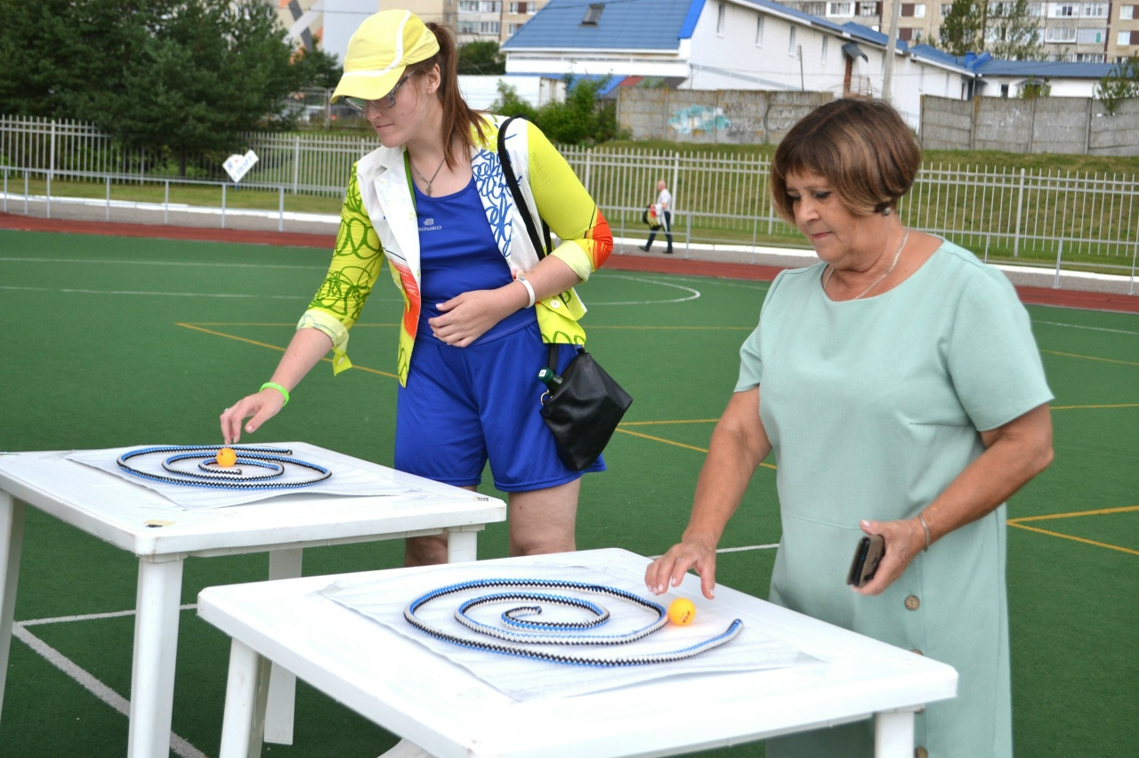
Статья
«КОРОЛИ МЯЧА» ДЛЯ СЕМЕЙ ВОИ

7 августа на стадионе П.А. Земского для дружных и спортивных семей Тутаевской ВОИ (руководитель Косовичева Ольга Николаевна) состоялся спортивный конкурс «Короли мяча», где главными действующими героями стали разнообразные по форме и структуре мячики. Данное мероприятие прошло в рамках проекта «Доступный спорт» Ярославской областной организации ВОИ.

Спасибо Всем семьям особенных детишек за то, что всегда с удовольствием участвуете и поддерживаете друг друга во всем!

Особую благодарность за помощь в проведении выражаю Всем заместителям и тренерам-преподавателям ДЮСШ № 4, а также неизменным помощникам с Константиновского.

Фотоальбом с мероприятия vk.com/album136035986_30967...

Ваша Светлана Александровна
#ОбразованиеТутаев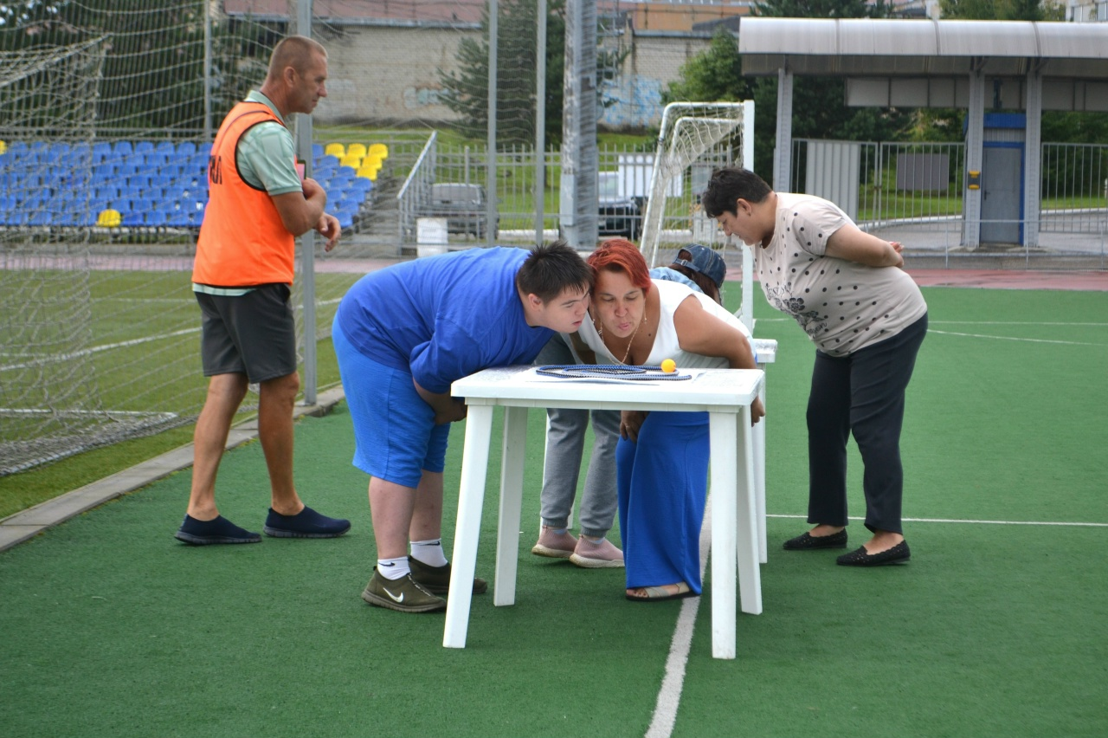
Статья
Сегодня семьи с особенными детьми приняли участие в спортивном мероприятии «Короли Мяча».
Каждый раз организаторы удивляют нас новыми идеями.
Спасибо за приглашение Тутаевской организации
ВОИ Косовичевой Ольге Николаевне и Мельниковой Светлане Александровне.
https://vk.com/wall435770681_1485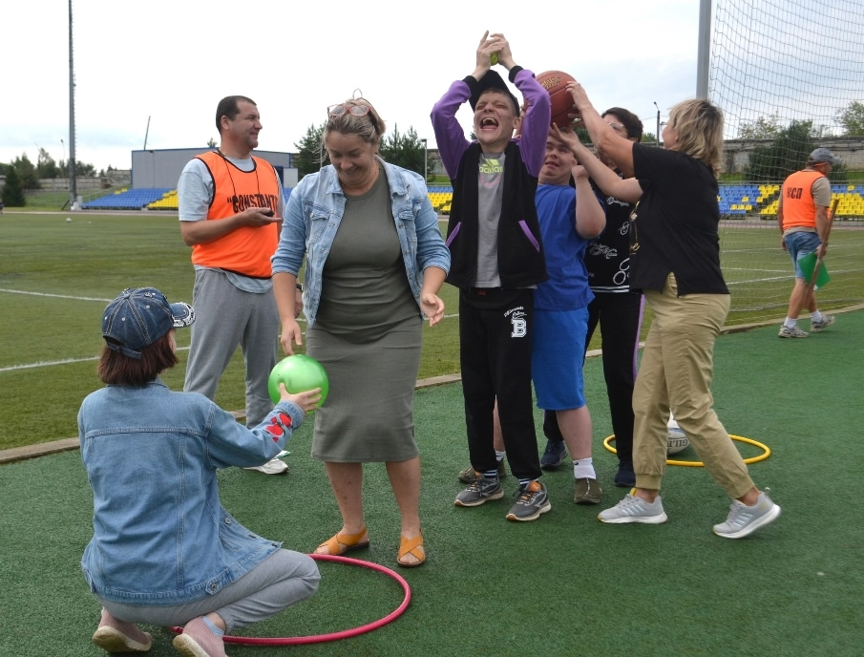
Статья
Вчера на стадионе им. П.А. Земского впервые прошел спортивный конкурс «Короли мяча» для семей с особенными детьми Тутаевской районной организации ЯОО ВОИ в рамках проекта «Доступный спорт» профинансированного Ярославской областной организацией «Всероссийское общество инвалидов».

Даже дождик не помешал нам посоревноваться.

Команды, состоящие из двух семей, прошли шесть этапов: «ветер в лабиринте», «боулинг», «баскетбол», «эстафета с мячами», «мини-футбол», «попади в корзину». Ясно, что все испытания для команд были с мячами разных форм и размеров.

Мероприятие прошло весело, дружно, интересно.

Победителями стали:
1 место команда «Звонкие мячи» семьи Пугачевых и Федоровых,
2 место команда «Кожаные мячи» семьи Кузнецовых и Гридчиных,
3 место команда «Веселые мячи» семьи Коровкиных и Рытовых.
Как видите, названия команд тоже соответствуют названию конкурса.
Поздравляем победителей!

Тутаевская районная организация ЯОО ВОИ благодарит:
- Светлану Александровну Мельникову педагога-организатора ДЮСШ №4, главного вдохновителя и организатора мероприятия, а также ее помощников из п. Константиновский;
- сотрудников и тренеров ДЮСШ №4,
- семьи с особенными детьми, принявшие участие в соревнованиях.
Всем большое спасибо и здоровья!!!

Председатель Тутаевской районной организации ЯОО ВОИ
https://vk.com/wall435770681_1484
#ЯООВОИ #ТутаевВОИ #НКО76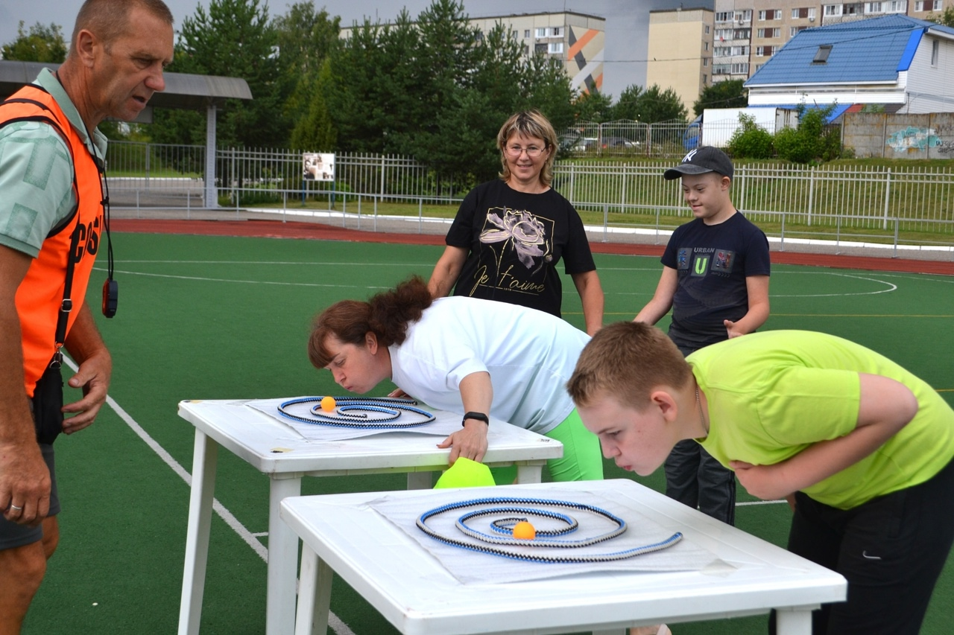
Статья
Мы тоже были участниками фестиваля в Богдановке «Под веселую гармонь». Было много зрителей. Выступали интересные артисты. Были различные изюминки. Впервые увидели и услышали русскую волынку. А еще аккомпанемент на гуслях.

Мы подпевали песни, веселились, танцевали. Чудесно провели время.
Спасибо Андрею Звонареву за мероприятие и приглашение.
https://vk.com/wall435770681_1480
#ЯООВОИ #ТутаевВОИ #НКО76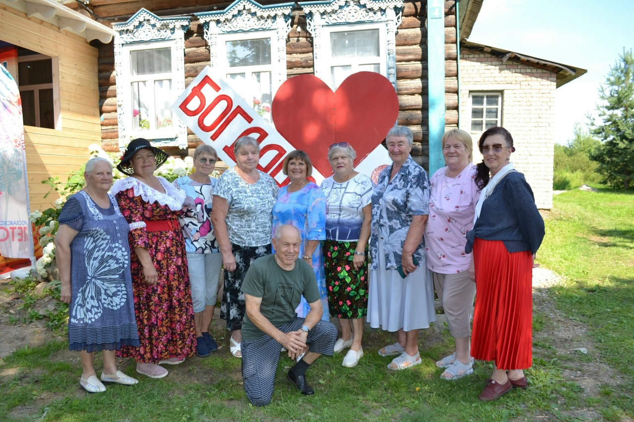
Статья
Муниципальный штаб всероссийской акции #МЫВМЕСТЕ продолжает сбор гуманитарной помощи
Для оказания помощи военнослужащим, штаб акции #МЫВМСТЕ ведет сбор необходимых вещей:
Медицинское имущество:- Жгуты- Бинты (самофиксирующиеся)- Пластырь- Антибиотики- Средствах от простуды- Термостатики- Стрептоцид
- Противоожоговые средства (гепоглос, ликозоль, апполо, пантенол и др.)- Обезболивающие средства- Хирургические ножницы (изогнутые)- Салфетки кровоостанавливающие- Метронидазол- Ибуклин- Ксилен- Диклофенак мазь- Мовалис- Пирантел- Супрасстин- Окклюзионный пластырь- Гемостатические бинты для тампонажа- Мазь ТеймураВещевое имущество:- Термобельё неярких цветов- Термоноски- Теплые носки- Теплая одежда- Ветровлагозащитные плащи- Дождевики
- Перчатки хозяйственные- Рюкзаки тактические на 120 литров- Флисовые шапки- Флисовые снуды- Носки туристические (для примера, фирма «Сплав»)- Стельки войлочные (46 размер)- Флисовые кофты и подштанники
- Туристические сиделки- Маскхалаты (из влагозащитной ткани) и нашлемники белого цвета- Шнурки (180 см)- Рукавицы (теплые-толстые, влагозащитные)- Теплые балаклавы- Наколенники и налокотники- Газ баллонный
Продукты питания:- Консервы мясные, рыбные, овощные, молочные- Вода
- Галеты- Сухое печенье- Супы быстрого приготовления
- Кофе, чайПредметы личной гигиены:- Салфетки влажные антибактериальные (большие упаковки)- Зубная паста- Зубные щётки- Кусковое мыло- Жидкое мыло- Бритвы- Стиральный порошок (в маленьких упаковках)- Полотенца для уходя за лежачими больными- Туалетная бумага
Муниципальный пункт приема гуманитарной помощи находится по адресу: г.Тутаев, пр-т 50-летия Победы, 25а, Молодежный центр «Галактика».
Режим работы с 8:00 до 17:00.
Телефон: 8 (48533) 2-66-21.
https://vk.com/wall435770681_1479

#МыВместе #ЭтоВсеДобро
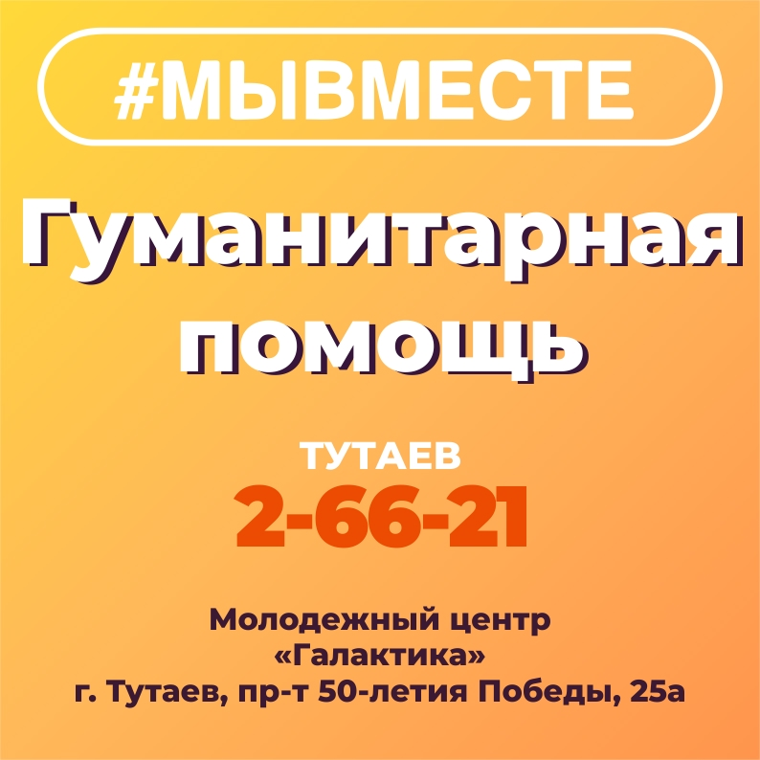
Статья
- Праздник Полевых цветов «Цветы – цветочки» проводится ежегодно в середине лета для участников и с участием Общества инвалидов.
Цель праздника – напомнить, что в жизни есть место прекрасному. А что может быть прекраснее цветов?
По традиции, каждый участник праздника должен был выполнить домашнее задание – составить композицию (букет) из полевых цветов, трав, листьев. И обязательно дать название своему творению.
Как всегда, выставка букетов получилась просто фееричной! Настоящее буйство красок и ароматов: ромашки, пижма, колокольчики, Иван – чай, клевер, незабудки сложились в букеты и были дополнены добрыми, поэтичными названиями: «Нежность», «Детство», «Моя душа», «Геометрия лета», «Солнышко лучистое улыбнулось весело»
Ведущие мероприятия провели конкурсную программу: «Цветочные вопросы», «Цветочная аптека», «Музыкальный конкурс», «Цветочные легенды».
Подвели итоги Домашнего задания, выбрали Королеву цветов.
Какой же праздник без песен? Несравненная Ирина Николаева исполнила любимые песни, которые тут же подхватывал зал. Закончился праздник чаепитием.
- https://vk.com/wall435770681_1476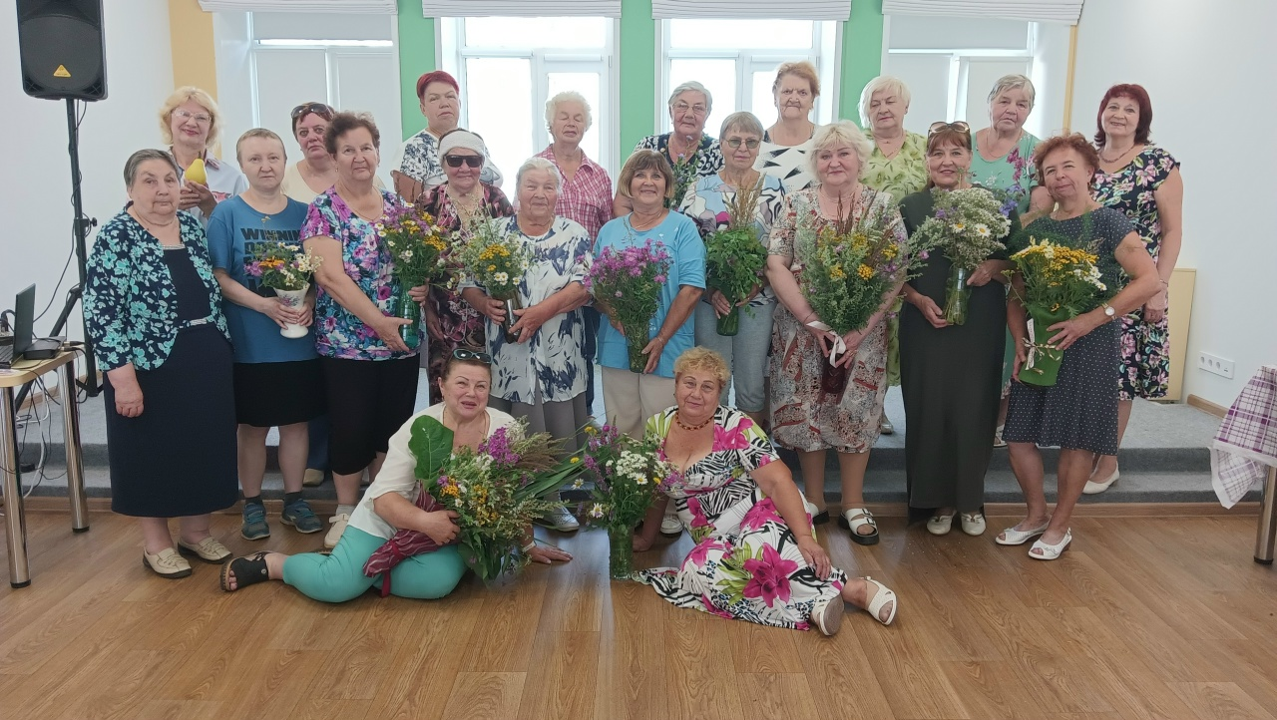
#БиблиотекаТутаев
Статья
Традиционное мероприятие «Праздник полевых цветов» прошел в Центральной библиотеке для членов Тутаевской районной организации инвалидов ЯОО ВОИ.
Участники праздника принесли с собой букеты полевых цветов, придумали для них названия и сделали выставку. Названия букетов очень интересные: «Моя душа», «Геометрия лета», «Небесное отражение», «Нежность», «Единение природы и души», «Такое настроение» и другие.
Все пришедшие отвечали на вопросы викторины, которая состояла из четырех блоков: цветочные вопросы, истории и легенды, песни о цветах, цветочная аптека.
В промежутках между блоками звучали песни в исполнении Ирины Николаевой. Участники праздника дружно хлопали и подпевали.
Сотрудники библиотеки решили отметить лучший букет на нашей выставке. Королевой букетов была выбрана О.В. Забродина за букет «Нежность», второй королевой стала М.Л. Назаркина за букет «Моя душа». Обе победительницы получили подарки от Центральной библиотеки.
Закончилось мероприятие дружеским чаепитием.
Благодарим сотрудников Центральной библиотеки за интересное мероприятие и полезную информацию о цветах. Здоровья вам!
Председатель Тутаевской районной организации ЯОО ВОИ
О.Н. Косовичева
https://vk.com/wall435770681_1472
#ЯООВОИ #ТутаевВОИ #НКО76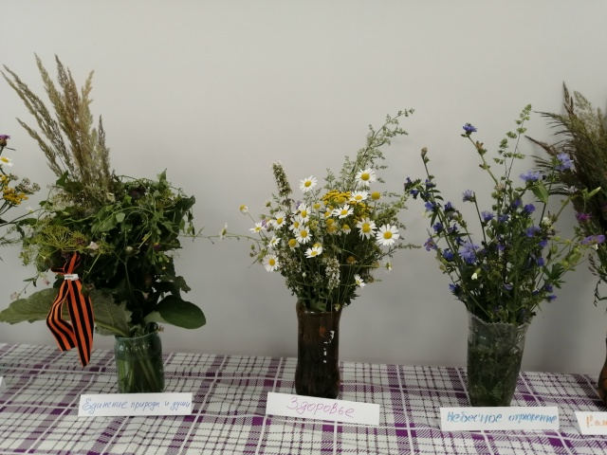
Статья
«III ФЕСТИВАЛЬ МЕТКОСТИ» ДЛЯ ТУТАЕВСКОЙ ВОИ
11 июля городошная площадка в Центральном парке Тутаева стала местом для проведения многоборья по меткости среди семей, молодежи, женщин и мужчин Тутаевской организации ВОИ в рамках проекта ЯОО ВОИ «Нескучный спорт», реализуемого Косовичевой Ольгой Николаевной. Всем участникам предлагалось показать меткость, чувство дистанции, точность выполнения, способность к быстрой адаптации (находчивость).
Увлекательное бросание летучих дротиков в короб с шариками и в ячейки с цифрами-очками понравилось всем без исключения! Взрослые продемонстрировали присущее и необходимое в «Воздушном дартс» хладнокровие, а дети и молодежь — азарт.
Не менее интересным был этап «Мышка в сыре». Спортивным членам ВОИ было необходимо донести шарик до вершины кусочка сырка, не уронив его и не загнав в дырочку. Чтобы это сделать, надо одновременно тянуть за две верёвочки – справа и слева. Если дернуть веревочку чуть сильнее – шарик упадет и придется начать игру сначала. Мышкой управлять нелегко, особенно когда она спускается.
Поймать деревянного «карася», «щуку», «налима» мы предложили всем зарегистрированным в виде «Рыбалка». Среди победителей в этом испытание были и заправские рыбаки, и люди, первый раз державшие удочку в руках.
Четвертым этапом стали «Городки» — соревнование, где участники выбивали фигуру «Артиллерия» за 4 зачетных броска, но перед этим тренер-преподаватель ДЮСШ № 4 Виталий Веселов провел мастер-класс по правилам народной игры.
По окончании Фестиваля победители в каждом виде многоборья были награждены грамотами, а призеры поощрительными призами в рамках проекта.
Отличное июльское многоборье с соревновательной направленностью у нас получилось!
Спасибо Всем судьям-волонтерам за помощь!
https://vk.com/wall435770681_1468
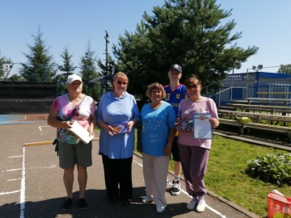Мельникова Светлана/Мельников Анатолий/Ионин Александр/Жохова Ирина/Наговицина Валентина
#ОбразованиеТутаев
Статья
Вчера в МБУ «РЦК УМР» Центр досуга «Цветочный» г. Углич прошло межмуниципальное мероприятие «Угадай мелодию». В нем приняли участие восемь команд: «Надежда» Тутаевской районной организации ЯОО ВОИ, «Мышкари» Мышкинской районной организации ЯОО ВОИ, «Непоседы» Угличской районной организации ЯОО ВОИ, «Жар-птица» Ростовской районной организации ЯОО ВОИ, «Большеселы» Большесельской районной организации ЯОО ВОИ, «Экстро-класс» Ярославской районной организации ЯОО ВОИ, «Ромашки» Некоузской районной организации ЯОО ВОИ, «Плещей» Переславль-Залесской городской организации ЯОО ВОИ.

Каждая команда подготовила визитную карточку о себе, затем угадывали мелодии, фильм по кадру, перевертыши, песни по 2-3 словам. Далее команды показали музыкальные творческие номера (домашнее задание).

Все выступления и конкурсы оценивало жюри. Победителем стала команда «Непоседы» Угличской районной организации ЯОО ВОИ. Они отгадали самое большое количество песен. В общем победила молодость. Молодцы!

Благодарим всех причастных к подготовке и проведению мероприятия. А также всех участников. Всем здоровья!

Председатель Тутаевской районной организации ЯОО ВОИ
https://vk.com/wall435770681_1459
#ЯООВОИ #ТутаевВОИ #НКО76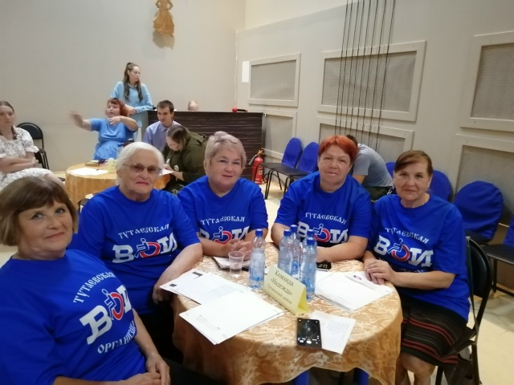
Статья
Ярославская общественная организация ВОИ отмечает свой 37-ой День рождения!

ЯОО ВОИ за эти годы стало крупнейшей общественной организацией региона, которая помогает людям с инвалидностью, защищает их права и интересы, помогает интегрироваться в общество.

Председатель ЯОО ВОИ Сергей Викторович Малахов :
"На сегодняшний день сделано уже очень многое, чтобы люди с ограниченными возможностями чувствовали себя полноценными личностями, ведущими деятельный образ жизни. Наша организация объединяет тех, кто точно знает, что вместе мы сможем больше!

Я желаю ВОИ успехов и процветания! Благодарю каждого из вас за оптимизм, веру в собственные силы и возможности, за вашу помощь и поддержку!

С днем рождения нас!"
https://vk.com/wall435770681_1456
Статья
В третий раз Тутаевская районная организация ЯОО ВОИ провела для своих членов «Фестиваль меткости». В нем приняли участие все желающие члены организации: взрослые, молодежь, семьи с особенными детьми.
Соревновались по 4 видам: воздушный дартс, рыбалка, мышка в сыре и городки. И хотя погода была очень жаркой, никто не думал уходить.
В результате победителями стали:- мужчины: О.В. Морев – городки и мышка в сыре
Н.В. Прокофьев – воздушный дартс,А.П. Курлов – рыбалка
- женщины: О.Н. Косовичева – городкиО.В. Забродина – воздушный дартс
Г.А. Кадыкова – мышка в сыреН.В. Андрианова – рыбалка- молодежь: В. Шаров – городкиИ. Смирнов – воздушный дартсИ. Никогда – мышка в сыре
О. Кочуков - рыбалка- семьи с особенными детьми:
Семья Пугачевых – городки и мышка в сыреСемья Гридчиных – воздушный дартс
Семья Коровкиных– рыбалкаПоздравляем победителей! Все участники большие молодцы!Благодарим за организацию и проведение мероприятия педагога организатора ДЮСШ 4 Светлану Александровну Мельникову и ее помощников-судей – А.Г. Мельникова, А. Ионина, В.О. Веселова, И.В. Жохову, В.П. Наговицыну.
Всем участникам большое спасибо и здоровья!

Председатель Тутаевской районной организации ЯОО ВОИ
https://vk.com/wall435770681_1449
#ЯООВОИ #ТутаевВОИ #НКО76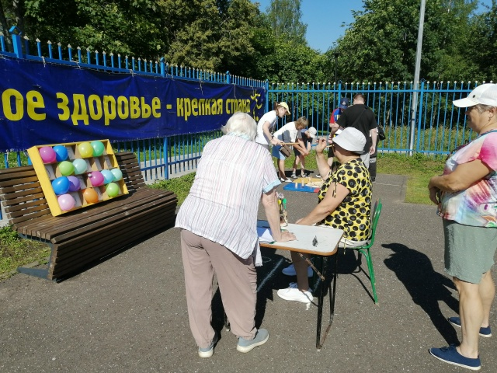
Статья
В День семьи, любви и верности ГУК «Областной Центр творческой реабилитации инвалидов» принимал пары членов Ярославской областной организации «Всероссийского общества инвалидов» на областном мероприятии «Наш семейный альбом». Для них был устроен замечательный праздник.
Тутаевскую районную организацию ЯОО ВОИ представляли супруги Мисаиловы. Этот год у них наполнен юбилейными датами: в июне Инна Николаевна и Николай Николаевич отметили свои личные юбилеи, далее 50 лет со дня свадьбы, и еще в этом году юбилей у дочери.
Первое знакомство супругов состоялось в родильном доме, где они родились с разницей в один день. Затем росли, учились на разных концах города. С 5 по 8 класс учились в средней школе №1 вместе. Ближе познакомились в начале 8-го класса, когда ездили на уборку льна в деревню Дорки. В течение года были переглядки, участвовали в школьной агитбригаде.
На зиму Инне родители купили валенки, только не черные, а белые. И ходила Инна Николаевна по школе как «белая ворона», так потом сказал ей Николай Николаевич. Первый раз Николай пошел провожать Инну с выпускного вечера 8 класс, а было им по 14 лет. Вот так и началась дружба.
В 20 лет Инна Николаевна и Николай Николаевич расписались, и вот уже 50 лет живут рука об руку. У них родились 2-е детей: дочь и сын. Сейчас имеют двух внуков, внучку и правнучку.
Мисаиловы по жизни всегда шли вместе. Работали в КБО, затем на Моторном заводе. В 1986 году Инна Николаевна перешла работать ЦРБ, а Николай Николаевич в Водоканал. С этих предприятий они и ушли на пенсию.
В 45 лет Мисаиловы сделали еще один шаг и … были повенчаны. Как раз была Серебряная свадьба.
Мисаиловы семья творческая. Николай Николаевич гармонист, Инна Николаевна хорошо поет, декламирует. Раньше они часто вели различные праздники, юбилеи, свадьбы.
Семья много путешествовала по России и за рубежом. С собой всегда брали внуков по очереди, но иногда, приходилось брать 2-их сразу. Путешествовали по Волге на теплоходе, на автобусе, за рубеж.
На мероприятии в ЦТРИ рассказали о каждой семейной паре, провели для них конкурсы. Звучали красивые песни в исполнении солистов народного коллектива студии эстрадной песни «Импульс» (руководитель Б. Шелаков), под которые все участники праздника танцевали.
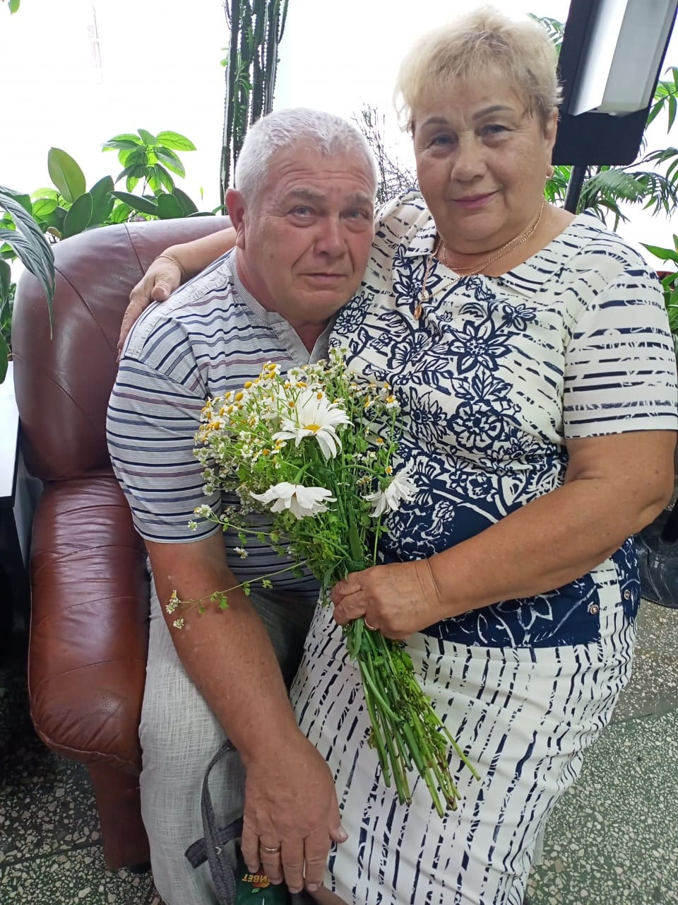
Мероприятие получилось очень доброе, трогательное, дружеское. Благодарим всех причастных к его организации.
Председатель Тутаевской районной организации ЯОО ВОИ
https://vk.com/wall435770681_1444 #ЯООВОИ #ТутаевВОИ #НКО76
Статья
ВНИМАНИЕ Приглашаем принять участие в областном конкурсе «Преодоление»!
Конкурс проводится для выявления и поощрения талантливых людей с ограниченными возможностями здоровья.
Номинации конкурса:
1. "Сценическое творчество":- вокал (сольное пение, дуэты и трио, ансамбли, хоровое пение);- жестовое пение;- хореография (сольное исполнение, коллектив);
- театральное мастерство;
- выразительное чтение;- исполнение произведений на музыкальных инструментах.
2. "Художественное изобразительное творчество":- живопись и графика;- граффити;
- скульптура;- роспись;- инсталляция.3. "Декоративно-прикладное творчество":
- резьба по дереву;- работы из природного материала;- вышивка, ткачество, кружева, вязание;- макраме, плетение;- батик;- мозаика, аппликация.4. "Литературное творчество":- поэзия;- проза;- журналистика;- публицистика.
5. "Кино- и медиатворчество":- кинематография;- мультипликация и анимация, в том числе компьютерная;- веб-разработки;- фотография и фотоколлаж.6. "Спортивные достижения" - все виды спорта.7. "Общественная деятельность":
- руководитель общественной организации;- активист общественной организации;
- волонтерская деятельность.
Заявки на участие в конкурсе принимаются до 01.08.2025 в Департаменте труда и социального развития АТМР, каб. № 10.
Конкурс проводится в два этапа:-муниципальный;
- региональный.
Победители муниципального этапа конкурса будут рекомендованы для участия в региональном этапе.
Лауреатам и дипломантам конкурса присуждается денежная премия губернатора Ярославской области «Преодоление».
Чествование победителей проходит в торжественной обстановке на ежегодном мероприятии, посвященном Международному дню инвалидов.
- Подробную информацию можно получить в Департаменте труда и социального развития АТМР, каб. № 10, т. 8 (48533) 2-32-45, специалист – Елена Александровна.
- https://vk.com/wall435770681_1442
Статья
Сегодня, в День семьи, любви и верности, в ГУК "Областной Центр творческой реабилитации инвалидов" состоялся областной фестиваль "Наш семейный альбом", где мы чествовали супружеские пары, в которых один или оба супруга являются членами ВОИ.
Мы гордимся, какие замечательные, талантливые и счастливые семьи в нашей организации! Все они -достойный пример для подражания.
От всей души поздравляем все семьи, которые приняли участие в фестивале, а так же все супружеские пары ВОИ, с праздником! Желаем семейного счастья, здоровья, добра и мира!
#ВОИ #ЯООВОИ #НКО76 #Единаястранадоступнаясреда
https://vk.com/wall435770681_1441
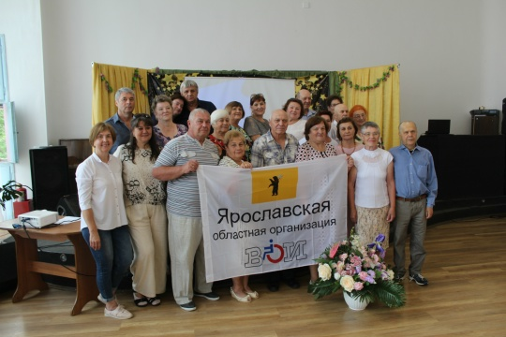

Статья
У нас есть добрая традиция- поздравлять с юбилейными датами членов тутаевского общества инвалидов. Это очень благодарные зрители, всегда с улыбкой и доброжелательным настроением. Поэтому праздники "От всей души" проходят тепло, непринужденно и по-семейному. Поздравлял всех юбиляров коллектив Дворца культуры "А Капелла квинтет", руководитель С. Шильцин.
В конце мероприятия все собрались за праздничным столом, где попробовали вкусные угощенья и ароматный чай, дружно беседовали и пели песни
https://vk.com/wall435770681_1437.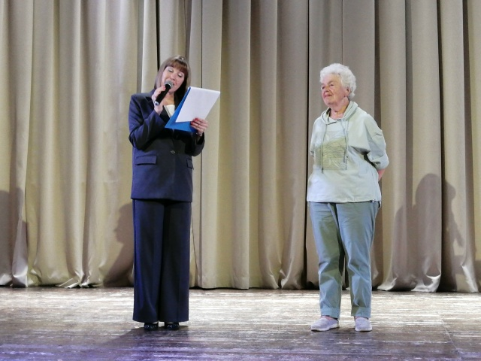

Статья
Вчера во Дворце культуры им. А.Г. Малова члены Тутаевской районной организации чествовали своих юбиляров 2 квартала на мероприятии «От всей души».
По состоянию здоровья не все юбиляры смогли прийти на мероприятие. Их поздравят дома председатели первичных организаций.
Мы чествовали своих активисток, председателей первичных организаций И.Н. Мисаилову и Г.В. Потемкину.
Инна Николаевна является председателем первичной организации с 2016 года. У нее очень активная и дружная первичка. Участвуют и в творческих, и в спортивных мероприятиях организации. Приняли активное участие в нашем творческом мероприятии «А мы еще и таланты» и районном творческом конкурсе «Берега надежды». Вот и вчера пришли почти в полном составе поздравить своего председателя.
Галина Васильевна общественник с большим стажем, она является председателем первичной организации с 2006 года. Любит заниматься творчеством, самостоятельно освоила квилинг. Благодаря проектам, реализованным в организации, научилась вязать крючком, делать картины из шерсти, плести из бумажных трубочек и многому другому. Галина Васильевна привлекает членов своей первички к участию в спортивных мероприятиях: шашечных турнирах, дартс. Ее первичная организация 2 года подряд (2023 и 2024 гг.) занимала 1 место в Спартакиаде нашей организации на переходящий Кубок.
Для наших юбилярынь и всех присутствующих выступал «А-капелла квинтет» под руководством Сергея Шильцина. Это замечательные профессиональные артисты, которые доставили много радостных и приятных минут нашим зрителям. Выражаем им огромную благодарность.
После торжественной части прошло дружеское чаепитие, где продолжали звучать поздравления в адрес юбиляров и песни.
Тутаевская районная организация ЯОО ВОИ благодарит:
- сотрудников Дворца культуры за помощь в проведении мероприятия,
- Татьяну Николаевну Сапронову, нашу постоянную ведущую, за ее доброе сердце,
- «А-капелла квинтет» под руководством Сергея Шильцина за замечательный праздник, подаренный участникам мероприятия.
Всем здоровья!!!
https://vk.com/wall435770681_1436
Председатель Тутаевской районной организации ЯОО ВОИ
#ЯООВОИ #ТутаевВОИ #НКО76

Статья
День города Тутаев!
Сквер СССР"В гостях у пионерского лета"Территория советских игр.Игра в доминоУчастники КЛО "Дети войны" и Вои Тутаевприняли активное участие.#тутаев
#деньгородатутаев
https://vk.com/wall435770681_1435
#деньмолодежи
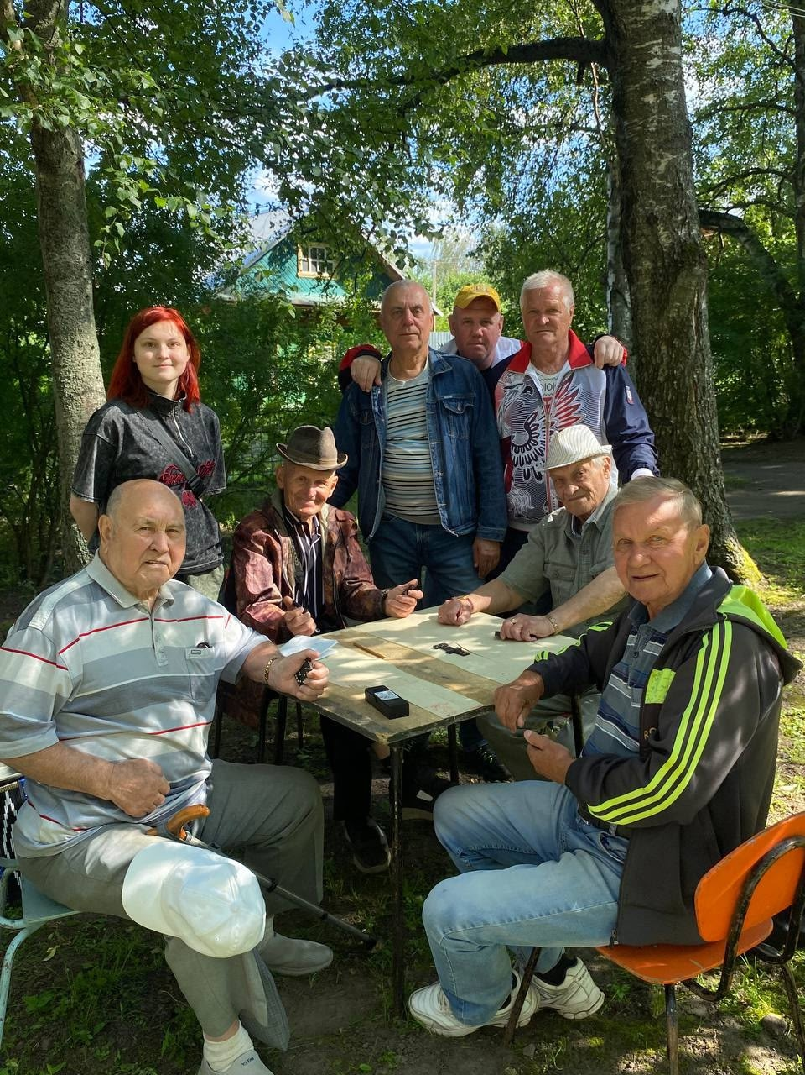

Статья
Сегодня в Центральной библиотеке состоялась встреча по теме "Комплексная поддержка и улучшение качества жизни людей с инвалидностью"На встрече мы обсудили меры социальной поддержки для людей с инвалидностью. Поделились успешными практиками, которые уже работают в нашем городе.Ответили на вопросы.На встрече участвовали министр Министерства труда и социальной поддержки населения Ярославской области Надежда Львовна Биочино, заместитель министра Министерства здравоохранения Ярославской области Гурьянова Наталья Евгеньевна, а так же сотрудники Администрации ТМО
https://vk.com/wall435770681_1434
.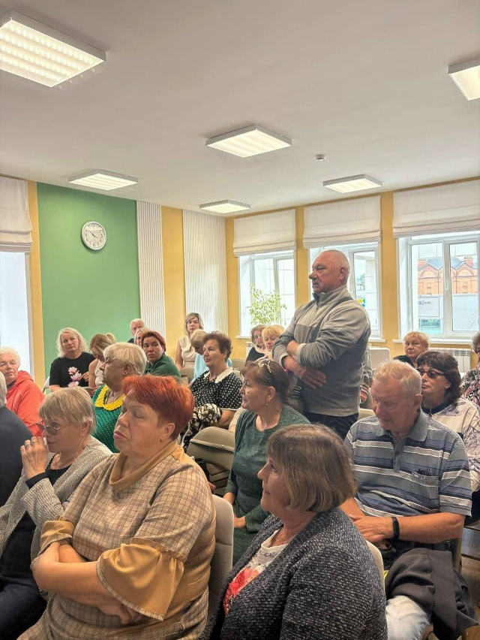
Статья
Приглашаем принять участие в областном конкурсе «Преодоление»!
Конкурс проводится для выявления и поощрения талантливых людей с ограниченными возможностями здоровья.
Номинации конкурса:1. "Сценическое творчество":- вокал (сольное пение, дуэты и трио, ансамбли, хоровое пение);- жестовое пение;- хореография (сольное исполнение, коллектив);- театральное мастерство;- выразительное чтение;- исполнение произведений на музыкальных инструментах.2. "Художественное изобразительное творчество":- живопись и графика;- граффити;- скульптура;- роспись;- инсталляция.3. "Декоративно-прикладное творчество":- резьба по дереву;- работы из природного материала;- вышивка, ткачество, кружева, вязание;- макраме, плетение;- батик;- мозаика, аппликация.4. "Литературное творчество":- поэзия;- проза;- журналистика;- публицистика.5. Кино- и медиатворчество":- кинематография;- мультипликация и анимация, в том числе компьютерная;- веб-разработки;- фотография и фотоколлаж.6. "Спортивные достижения" - все виды спорта.7. "Общественная деятельность":- руководитель общественной организации;- активист общественной организации;- волонтерская деятельность.
Заявки на участие в конкурсе принимаются до 01.08.2025 в Департаменте труда и социального развития АТМР, каб. № 10.
Конкурс проводится в два этапа:-муниципальный;- региональный.
Победители муниципального этапа конкурса будут рекомендованы для участия в региональном этапе.
Лауреатам и дипломантам конкурса присуждается денежная премия губернатора Ярославской области «Преодоление».Чествование победителей проходит в торжественной обстановке на ежегодном мероприятии, посвященном Международному дню инвалидов.
- Подробную информацию можно получить в Департаменте труда и социального развития АТМР, каб. № 10, т. 8 (48533) 2-32-45, специалист – Елена Александровна.
- https://vk.com/wall435770681_1431
Статья
В преддверии приближающегося Дня семьи, любви и верности для членов Тутаевской районной организации ЯОО ВОИ было организовано мероприятие, на котором мы чествовали две пары:
Дедюхиных – Людмилу Васильевну и Владимира Анатольевича и
Бондиных – Евгения Константиновича и Веру Михайловну.
Марина Валентиновна Сотникова рассказала нам историю знакомства и любви этих семей. Для них и всех присутствующих прозвучали поздравления с Днем семьи от депутата Тутаевского муниципального округа Э.Г. Снежкова, председателя Тутаевской районной организации ЯОО ВОИ О.Н. Косовичевой и членов организации. Пришли на наш праздник и Петр с Февроньей. Они тоже поздравили всех участников праздника и исполнили песню.
На мероприятии звучали песни в исполнении Ирины Дмитриевны Николаевой, Людмилы Валентиновны Ладыгиной, Евгения Константиновича Бондина, Владимира Федоровича Михайлова и Александра Васильевича Печкина. Прошли игры, конкурсы, танцы.
Мероприятие прошло в теплой, дружеской, домашней атмосфере.
Благодарим организаторов и участников праздника.
https://vk.com/wall435770681_1430
#ЯООВОИ #ТутаевВОИ #НКО76
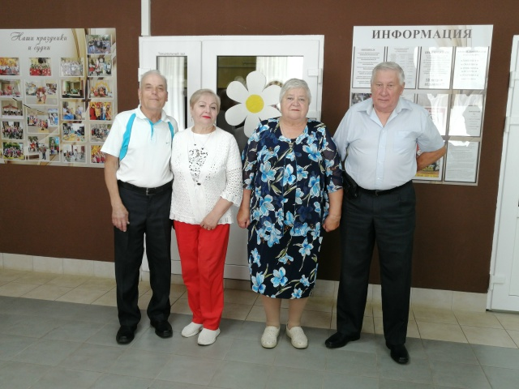

Статья
23 июня 2025 года Ярославская областная организация провела областной молодежный фестиваль «Только сВОИ!». Основной целью мероприятие является развитие и поддержка творческого потенциала молодых людей с инвалидностью, содействие их социокультурной реабилитации и адаптации в обществе.
В мероприятии приняли участие члены ВОИ из местных организаций Ярославля, Пошехонья, Рыбинска, Тутаева, Данилова, Пречистого, Любима и Ярославского района.
Для организации мероприятия был арендован прогулочный теплоход "Москва". Это позволило создать необыкновенную атмосферу праздника.
Сотрудники ГУК ЯО "Центр творческой реабилитации инвалидов" подготовили игровую программу "Форд Боярд". Все участники были распределены на 12 команд. Мастера игры привезли сундук с сокровищами. Для того, чтобы получить сокровища ребятам было предложено сыграть в такие игры, как «Палочки микадо», «Память цвета», «Золотая рыбка» «Баланс», «Поймай жезл», «Ассоциации» и другие. За победу в каждой игре команда получала ключ. Собрав 10 ключей, участники открыли сундук с сокровищами.
Затем, по традиции, все желающие выступили с творческими номерами. А закончилось все зажигательной дискотекой.
https://vk.com/wall435770681_1426
#ВОИ #ЯООВОИ #НКО76
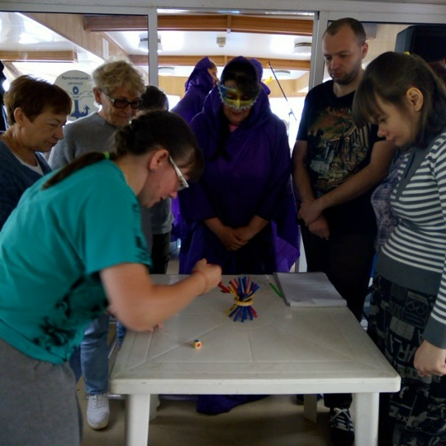

Статья
Интересное и увлекательное путешествие по Волге на теплоходе в рамках областного молодежного фестиваля «Только сВОИ» совершили молодые люди, члены Ярославской областной организации «Всероссийское общество инвалидов». Среди них были и члены Тутаевской районной организации ЯОО ВОИ.
Наша молодежь приняла участие в игре Форд-Боярд. Команды участвовали в различных конкурсных испытаниях и зарабатывали ключи, которые помогли им открыть ларец с «сокровищами». Молодые люди показали ловкость, находчивость, смекалку, сообразительность и другие лучшие свои качества. Наши мальчишки тоже хорошо посоревновались и заработали два ключа.
А еще прошло выступление в форме «открытый микрофон», где молодые люди показали свои творческие выступления: читали стихи и пели. Не обошлось, конечно, и без дискотеки.
Кроме того, все желающие смогли полюбоваться красивыми волжскими берегами. Было сделано много фотографий.
В хорошем, приподнятом настроении все делегации отправились домой.
Тутаевская районная организация ЯОО ВОИ благодарит:
- ЯОО ВОИ за финансирование поездки,
- команду ГУК ЯО «Ярославский областной Центр творческой реабилитации инвалидов» за интересную соревновательную программу,
- всех молодых людей за активное участие.
Всем здоровья!
Председатель Тутаевской районной организации ЯОО ВОИ
https://vk.com/wall435770681_1425
#ЯООВОИ #ТутаевВОИ #НКО76
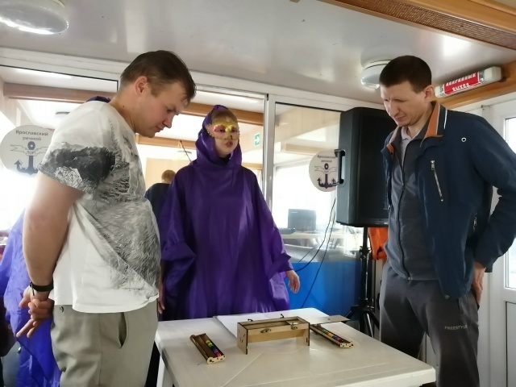

Статья
Есть в Переславле-Залесском необычный уголок природы - дендрологический сад имени С.Ф. Харитонова.
Именно здесь состоялась межмуниципальная квест-игра среди команд местных организаций ЯОО ВОИ «По следам истории Великой Отечественной войны»
Квест игра направлена на экологическое просвещение, создание условий для социальной адаптации инвалидов в современном обществе и установление межмуниципальных связей среди членов местных организаций ВОИ Ярославской области для дальнейшего взаимодействия и проведения большего количества совместных мероприятий.
19 июня в Переславль приехали команды Ростовской, Тутаевской, Угличской районных и Переславль-Залесской, Ярославской городских местных организаций ЯОО ВОИ.
Несмотря на капризы погоды, которая то и дело испытывала участников ветром и дождем, мероприятие прошло успешно. Благодаря заботе и гостеприимству сотрудников дендросада, конкурсные станции были перенесены в помещения, обеспечив комфорт и безопасность для всех.
Участники с энтузиазмом включились в игру, а организаторы и волонтеры проявили терпение и отзывчивость. Благодаря общим усилиям, квест-игра получилась увлекательной, познавательной и оставила самые положительные впечатления у всех присутствующих.
https://vk.com/wall435770681_1424
#ВОИ #ЯООВОИ #НКО76
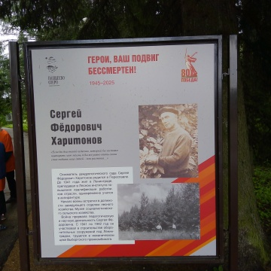

Статья
Команда Тутаевской районной организации ЯОО ВОИ приняла участие в межмуниципальном культурно-спортивном квесте среди команд организаций ЯОО ВОИ «По следам истории Великой Отечественной войны». В этот раз нам не повезло с погодой, периодически шел дождь, который помещал нам насладиться красотой Дендрологического сада им. С.Ф. Харитонова, где проходила игра. Но это не испортило нам настроение.
В мероприятии приняли участие пять команд из Ростова, Углича, Переславля, Тутаева и Ярославля.
Мы смогли побыть шифровальщиками, радистами, заняться фито медициной. Также отгадывали песни по мелодии, в фильмы по кадрам из них, отвечали на вопросы викторины и проходили другие интересные испытания. В итоге наша команда заняла 2 место.
Закончилось мероприятие вручением грамот и подарков командам.
Тутаевская районная организация ЯОО ВОИ благодарит:
- ЯОО ВОИ за финансирование мероприятия,
- Переславль-Залесскую городскую организацию ЯОО ВОИ за теплый прием,
- организаторов и волонтеров за интересные испытания.
Всем здоровья!!!
Председатель Тутаевской районной организации ЯОО ВОИ
https://vk.com/wall435770681_1423
#ЯООВОИ #ТутаевВОИ #НКО76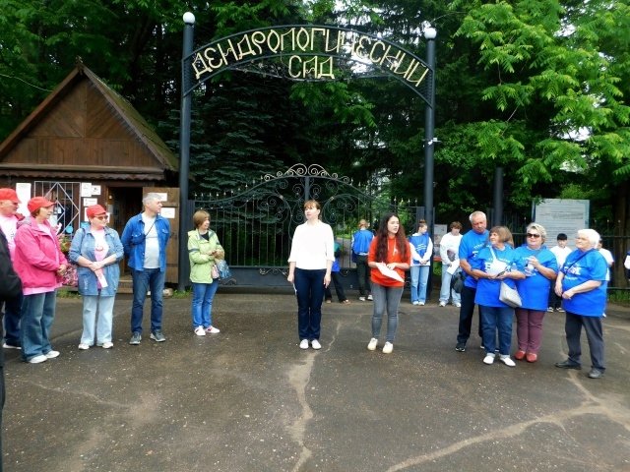

Статья
Отзвучали голоса заливистых гармошек и баянов на сцене Дворца культуры им. А.Г. Малова в Тутаеве. Это закончился областной фестиваль гармонистов «Эх, гармошка-говорушка!» Ярославской областной организации «Всероссийское общество инвалидов. Мероприятие прошло уже в восьмой раз.
В гости к нам приехали гармонисты из Углича, Переславля, Некрасовского, Гаврилов-Яма, Ярославля и Ярославского района.
Открыл мероприятие наш Тутаевский гармонист, постоянный ведущий фестиваля Андрей Звонарев. Со словами приветствия к участникам и зрителям обратились Эдуард Геннадьевич Снежков – депутат Тутаевского муниципального округа и советник Администрации ТМР Маргарита Константиновна Новикова.
Первой начала праздник Светлана Николаевна Якимичева – дебютант фестиваля из поселка Некрасовское. Это был тот случай, когда первый блин не оказался комом. Она исполнила романс «Ночь светла».
Был на празднике и блок песен о войне. Ведь в этом году наша страна отмечает 80-летие Победы в Великой Отечественной войне советского народа против фашистских захватчиков. Песни «Огонек», «В землянке», «От героев былых времен» исполнили Вернер А.Ф. с солистками Маянцевой Е.И. и Румяцевой С.К., дуэт из Гаврилов-Яма – Т.Т. Андрианова и В.М. Соловьева спели песню «Фронтовая гармошка». Песню на свои стихи о Великой Отечественной войне исполнил Борис Васильевич Холмовский. Весь зал пел песню «Идет солдат по городу» вместе с представителем Ярославской городской организации ВОИ А.Н. Моревым.
Песню «Огней так много золотых» исполнила О.С. Круглова из Углича, ей тоже подпевали зрители. А М.В. Касаткин спел «Гимн Угличу».
Веселые песни из репертуара Елены Василек «Баба Тома» и «Трактористка» исполнили представители Ярославской районной организации ВОИ В.В. Ушаков и солистки Г.А. Тугунова и О.А. Дурандина.
А когда на сцену вышли представители Переславля: Анатолий Иванович Меркулов и Валентина Алексеевна Жукова, зал значительно оживился, ведь они исполнили «Камаринскую» и задорные частушки. Некоторые зрители не смогли устоять и пустились в пляс.
Тутаев представляли П.Н. Немиров с пеней «Твоя нагота» из репертуара В. Семина и А.В. Звонарев с песнями «А по над рекой» и «Моя Россия» из репертуара Шамана.
Все участники фестиваля получили памятные подарки от спонсоров, которыми в этот раз стали: ООО «Техноцентр» и клуб женщин предпринимателей Тутаевского муниципального района. На мероприятии присутствовала председатель клуба женщин Ирана Валентиновна Кадочникова, которая вместе с Эдуардом Геннадьевичем Снежковым и Маргаритой Константиновной Новиковой вручила подарки нашим участникам.
Традиционно в заключении прозвучала песня «Одинокая гармонь» в исполнении всех участников и зрителей. Время пролетело незаметно. Пришла пора прощаться до нового фестиваля в следующем году.
Такой замечательный праздник гармонистов состоялся благодаря нашим участникам, спонсорам, зрителям, которые очень тепло встречали каждое выступление.
Тутаевская районная организация ЯОО ВОИ благодарит:
- Дворец культуры им. А.Г. Малова и его сотрудников за помощь в организации фестиваля;
- Ярославскую областную организацию «Всероссийское общество инвалидов» за финансирование;
- наших спонсоров: ООО «Техноцентр» и клуб женщин предпринимателей за финансирование подарков для участников;
- Андрея Звонарева за проведение мероприятия;
- всех участников за душевные выступления;
- наших замечательных зрителей за теплый прием и бурные аплодисменты участникам.
Всем большое спасибо и здоровья.
#ЯООВОИ#ТутаевВОИ#НКО76
https://vk.com/wall435770681_1414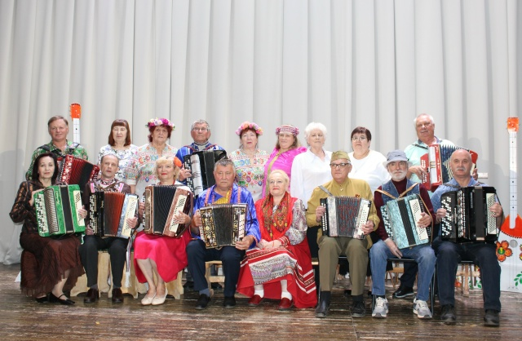
Председатель Тутаевской районной организации ЯОО ВОИ
О.Н. Косовичева

Статья
Все народы во все времена почитали дружбу величайшей социальной и нравственной ценностью. Не удивительно, что в разных странах есть праздники, посвященные друзьям. Один из них – Международный день друзей, который отмечается в ряде стран 9 июня.
Этот день основан именно для того, чтобы, независимо от жизненных обстоятельств и различных перипетий, каждый человек мог напомнить своим друзьям о том, как они важны для него, чтобы порадовать их.
Хотя история умалчивает, кем и когда этот неофициальный праздник был учрежден, но это не лишает его популярности и актуальности.
Вот и мы собрались с нашими друзьями из Совета ветеранов в Молодёжном центре «Галактика», чтобы пообщаться, посоревноваться, попить чаю.
Мероприятие открыла Ирина Александровна Ионина, которая рассказала нам о празднике и дружбе. Конкурсные задания начались со знакомства с командами: информации о том, какие они активные, творческие, дружные и так далее. Затем каждая команда рассказала о памятном месте в Тутаеве, написала письмо другу, прошел конкурс капитанов, вспоминали пословицы, поговорки, крылатые фразы со словом «друг», отгадывали песни по мелодии и пели их. Все прошло замечательно, победила дружба.
Закончилось мероприятие дружеским чаепитием. А еще были песни и пляски под частушки.
Хочу поблагодарить И.А. Ионину за приглашение на такое интересное, познавательное и полезное мероприятие. Пусть наша дружба продолжается.
#ЯООВОИ#ТутаевВОИ#НКО76
https://vk.com/wall435770681_1408
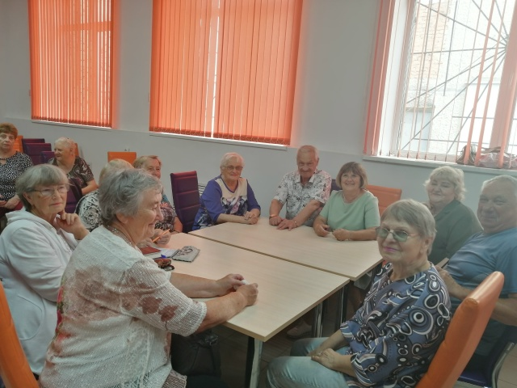
Председатель Тутаевской районной организации ЯОО ВОИ
О.Н. Косовичева
Статья
Один из самых добрых и теплых праздников мы отмечаем 1 июня – Международный день защиты детей. Эта дата напоминает нам, взрослым, об огромной ответственности за наших детей, за их жизнь и здоровье.
«Все мы родом из детства», — сказал однажды Антуан де Сент-Экзюпери, автор «Маленького принца», и добавил: «Все взрослые сначала были детьми, только мало кто из них об этом помнит…»
В замечательный мир детства вернула нас развлекательная программа, организованная сотрудниками Дворца культуры им. А.Г. Малова для семей с особенными детьми Тутаевской районной организации ЯОО ВОИ. Вместе с фиксиками из известного мультфильма дети играли, танцевали, веселились. Настроение было праздничное.
Традиционно мероприятие закончилось чаепитием, которое профинансировал ООО «Техноцентр», за что мы им очень благодарны.
Тутаевская районная организация благодарит сотрудников Дворца культуры им. А.Г. Малова за организацию праздника.
#ЯООВОИ #ТутаевВОИ #НКО76
https://vk.com/wall435770681_1407
Председатель Тутаевской районной организации ЯОО ВОИ
О.Н. Косовичева
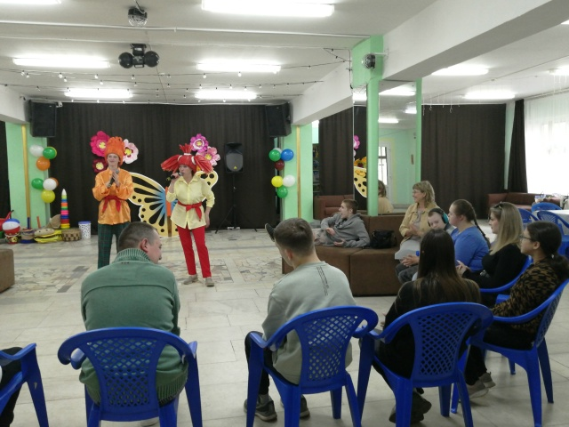
Статья
Уважаемые члены Тутаевской районной организации ЯОО ВОИ, жители г.Тутаева и Тутаевского района
Приглашаем вас на фестиваль гармонистов «Эх, гармошка-говорушка!» во Дворец культуры им. А.Г. Малова
17 июня 2025 г. в 12.00
https://vk.com/wall435770681_1403
Вход свободный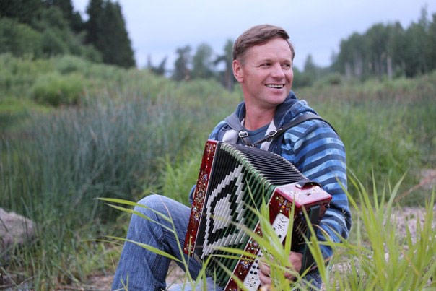
Статья
Сегодня у ребят на дневном сопровождении г. Тутаев был насыщенный день, полный интересных занятий и ярких впечатлений!
На уроке столярного дела они активно готовились к новому творческому этапу – подбирали подходящие деревянные спилы для будущего выжигания. Каждый ученик старался выбрать самый ровный и гладкий кусочек древесины, чтобы работа получилась красивой и аккуратной.
А после столярки было творчество, где оебята приступили к украшению гипсовых изразцов яркими красками. В этом занятии важно не только проявить свою фантазию, но и быть внимательным к деталям, ведь каждый штрих имеет значение.
Но самое яркое событие дня ждало впереди – все вместе мы побывали на празднике от Вои Тутаев . Там ребята познакомились с интересными людьми, послушали выступления артистов и приняли участие в веселых конкурсах. Атмосфера праздника была теплой и дружелюбной, а главное – подарила каждому ощущение радости и единения.
Такой день всегда оставляет приятные воспоминания и заряжает энергией на новые свершения. Ведь творчество, общение и дружба – это то, что делает нашу жизнь по-настоящему яркой и интересной!
Мероприятия организованы при поддержке Министерства социальных коммуникаций и научно технологического развития Ярославской области в рамках проекта "День со смыслом". https://vk.com/wall435770681_1399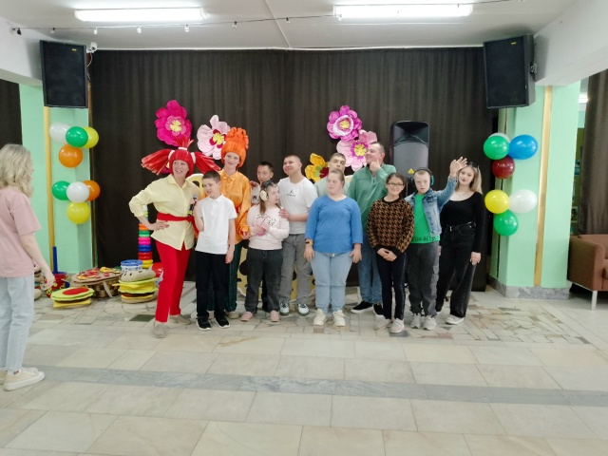
Статья
ЖИВЕМ И ПОМНИМ
Областной фестиваль творчества членов местных организаций ЯОО ВОИ «Живем и помним», посвященный 80-летию Победы советского народа в Великой Отечественной войне 1941-1945 гг., стал ярким событием, собравшим участников из различных районов Ярославской области. Фестиваль прошел с 28 по 29 мая, и его основная цель – защита традиционных российских ценностей и сохранение исторической памяти о подвиге фронтовиков.Каждая творческая команда подготовила уникальную литературно-музыкальную программу в духе фронтовых концертных бригад.В первый день фестиваля, 28 мая, свои выступления показали творческие команды Первомайской, Большесельской, Брейтовской Некрасовской, Тутаевской, Ярославской районных и Ярославской городской организаций ЯОО ВОИ.29 мая выступили участники из Рыбинской. Переславль-Залесской и Ярославской городских, а также из Пошехонской, Угличской и Даниловской районных организаций ЯОО ВОИ.Выступления были насыщены вокальными номерами, художественным чтением и театрализованными инсценировками. Зрители услышали исполнение знакомых и любимых песен, таких как «Синий платочек», «В землянке», «Бери шинель», «Катюша», которые вновь напомнили о стойкости и мужестве тех далёких времён.Нельзя не отметить, как проникновенно звучали стихи известных поэтов, а также произведения, написанные участниками фестиваля. Задорные фронтовые частушки добавили настроения и веселья, а театрализованные сценки еще глубже погрузили зрителей далекие военные годы.Каждое выступление «фронтовой бригады» было встречено щедрыми аплодисментами, создавая атмосферу теплоты и единства. Два дня фестиваля пролетели незаметно, оставив множество трогательных и вдохновляющих моментов в сердцах всех участников и зрителей.Фестиваль «Живем и помним» еще раз подтвердил, что музыка и поэзия способны объединять поколения, сохраняя память о подвиге, который мы чтим и ценим. Обращаясь к истории, мы укрепляем наши традиционные ценности и передаем их следующим поколениям.
https://vk.com/wall435770681_1396
#ВОИ #ЯООВОИ #НКО76 #Единаястранадоступнаясреда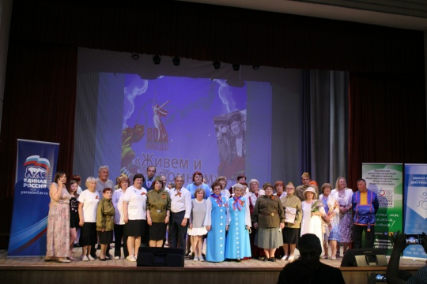
Статья
Кто сказал, что надо бросить песни на войне?После боя сердце просит музыки вдвойне…
Два дня в Центре творческой реабилитации инвалидов г. Ярославля проходил областной фестиваль творчества местных организаций ЯОО ВОИ «Живем и помним!», посвященный празднованию 80-летия Победы советского народа в Великой Отечественной войне. Члены Тутаевской районной организации ЯОО ВОИ приняли в нем участие.
Наша команда представила на конкурс литературно-музыкальную программу в формате фронтовой концертной бригады на тему «Кто сказал, что нужно бросить песни на войне». Звучали песни «Под звездами Балканскими», «Лизавета», «Сталинградский вальс», «Горит свечи огарочек», частушки и стихотворение «Так случилось, мужчины ушли».
Хочу назвать участников нашей команды поименно: Звонарев А.В., Жохова И.В., Наговицына В.П., Разговорова Л.А., Прокофьев Н.В., Андрианова Н.В., Морозова В.Е., Рыбакова М.В., Бондин Е.К., Косовичева О.Н. Всем большое спасибо, вы лучшие!!!
Тутаевская районная организация благодарит всех причастных к организации и проведению данного мероприятия, а также всех участников. Всем спасибо и доброго здоровья!
#ЯООВОИ #ТутаевВОИ #НКО76
Председатель Тутаевской районной организации ЯОО ВОИ
О.Н. Косовичева
https://vk.com/wall435770681_1393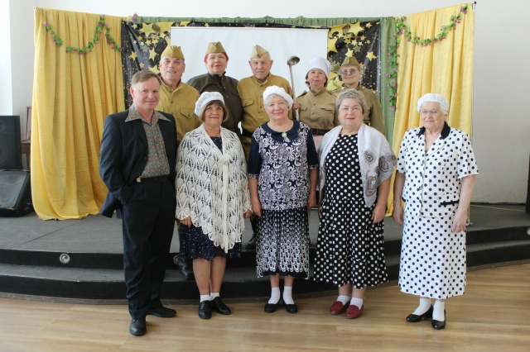

Статья
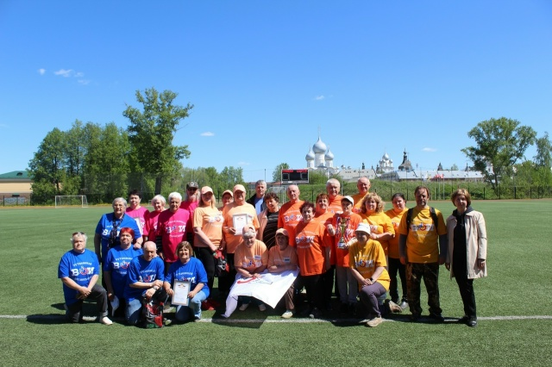Команда Тутаевской районной организации ЯОО ВОИ приняла участие в межмуниципальном мероприятии «Любимый спорт» в г. Ростов-Великий. Традиционно в соревнованиях приняли участие команды из Гаврилов-Яма, Переславля-Залесского, Тутаева, п. Борисоглебский, Ростова. Мы уже много лет знаем друг друга и встречаемся как старые добрые друзья.

Каждая команда прошла шесть этапов: дартс, кегельбан, мини-футбол, стрельба из пневматической винтовки, спортивная радиопеленгация, веселая эстафета.

Два последних этапа были новыми для нас и интересными. Спасибо сотрудникам стадиона «Спартак» и нашим судьям за хорошую и веселую организацию соревнований.

Спасибо Ярославской областной организации ВОИ и Ростовской районной организации ЯОО ВОИ за интересное мероприятие. Отдельное спасибо Галина Анатольевне Бурнашовой за то, что умеет выбирать солнечную теплую погоду.
https://vk.com/wall435770681_1389
#ЯООВОИ #ТутаевВОИ #НКО76

Председатель Тутаевской районной организации ЯОО ВОИ
О.Н. Косовичева

Статья
В Ростове Великом прошла яркая и насыщенная Спартакиада «Любимый спорт», собравшая 22 мая 2025 года команды спортсменов с ограниченными возможностями здоровья из разных уголков Ярославской области. Организаторами этого ежегодного спортивного праздника выступили Ярославская областная организация и Ростовская районная организации Всероссийского общества инвалидов (ВОИ) при поддержке городского Центра молодежи и спорта г. Ростова.
На стадионе «Спартак», который славится своей прекрасной инфраструктурой и отзывчивым персоналом, встретились представители местных организаций ЯОО ВОИ из Тутаева, Гаврилов-Яма, поселка Борисоглебский, Переславля-Залесского и, конечно же, Ростова.
Участники соревновались в традиционных дисциплинах, таких как дартс, стрельба из пневматической винтовки и мини-футбол. В этом году программа была расширена за счет новых, захватывающих видов спорта: веселой эстафеты и спортивной радиопеленгации, что добавило азарта и разнообразия в состязания.
Погода в этот день была на стороне спортсменов, подарив им прекрасное настроение и комфортные условия для борьбы за победу.
В результате упорной борьбы переходящий Кубок и первое место завоевала команда из Борисоглебского района. Серебро досталось команде из Переславля-Залесского, а бронзовыми призерами стали спортсмены из Ростова. Спартакиада стала настоящим праздником спорта, дружбы и единства, оставив у всех участников и зрителей массу положительных эмоций и впечатлений.
https://vk.com/wall435770681_1388
#ВОИ #ЯООВОИ #НКО76 #Единаястранадоступнаясреда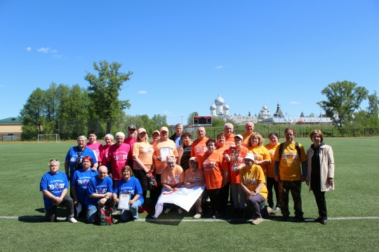

Статья
В Борисоглебском районе 14 мая 2025 года развернулась настоящая битва за "Серебряную чешую" – так назывались областные соревнования по спортивной рыбалке, организованные Ярославской областной и Борисоглебской районной организациями Всероссийского общества инвалидов (ВОИ). Одиннадцать команд, представлявших местные отделения ВОИ из разных уголков Ярославской области – Рыбинска, Тутаева, Любима, Ярославского района, Ярославля, Ростова, Переславля, Борисоглеба, Углича, Мышкина и Брейтова – съехались, чтобы помериться своим рыбацким мастерством.
Утро началось со сбора у здания Борисоглебской районной организации, откуда участники организованно отправились к месту проведения соревнований. С приветственным словом к собравшимся обратились председатель Ярославской областной организации ВОИ С.В.Малахов и председатель Борисоглебской районной организации ВОИ Н.В. Смирнова.
Главный судья, В.В.Клопов, провел жеребьевку, определив каждой команде свой участок для ловли. На саму рыбалку было отведено два часа. Природа оказалась на стороне участников – серьезного дождя удалось избежать.
Несмотря на то, что удача улыбнулась не всем, азарт и спортивный дух царили на протяжении всего соревнования. В итоге, первое место завоевала команда из Рыбинска, серебро досталось рыбакам из Брейтова, а бронза – команде из Тутаева.
Все участники получили не только дипломы и небольшие памятные подарки, но и, что самое главное, массу положительных эмоций, заряд бодрости и отличное настроение. Завершилось мероприятие общим обедом, прошедшим в теплой и дружеской атмосфере.
\https://vk.com/wall435770681_1384

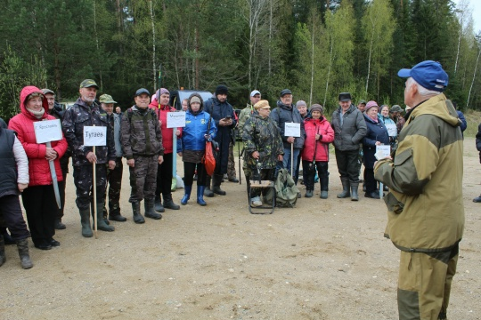

Статья
В пятый раз команда Тутаевской районной организации ЯОО ВОИ приняла участие в областных соревнованиях по спортивной рыбалке «Серебряная чешуя», которые прошли в Борисоглебском районе.
На соревнования съехались команды из 11 районов области. После построения и приветственных слов от председателя Ярославской областной организации ВОИ С.В. Малахова и главного судьи соревнований, прошла жеребьевка. Всех расставили по местам лова, и рыбалка началась. В течение 2 часов шел лов рыбы, затем взвешивание и определение победителей.
На этот раз Тутаевские рыбаки заняли 3 место. Молодцы!!! Ведь главное для всех нас – это общение. Члены команд из разных районов уже знакомы, они приветствуют друг друга как старые друзья, общаются, всегда с нетерпением ждут встречу на рыбалке.
И пусть в этом году соревнования проходили в прохладную погоду, но всех нас согревала дружба. Все участники большие молодцы!
Тутаевская районная организация ЯОО ВОИ благодарит Ярославскую областную организацию «Всероссийского общества инвалидов» и Борисоглебскую районную организацию ЯОО ВОИ за хорошую организацию и проведение соревнований по спортивной рыбалке.
https://vk.com/wall435770681_1380
#ЯООВОИ #ТутаевВОИ #НКО76

Председатель Тутаевской районной организации ЯОО ВОИ
О.Н. Косовичева
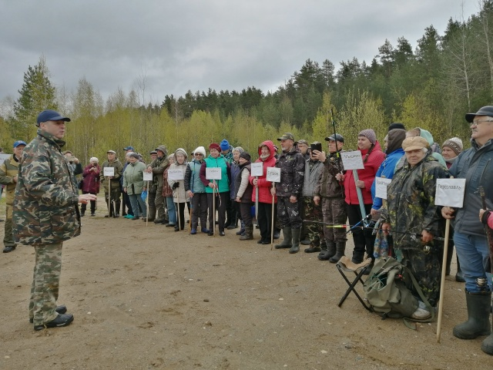

Статья
Накануне 80-летия Победы для членов Тутаевской районной организации ЯОО ВОИ в Городском клубе прошло мероприятие, посвященное празднику. Мы почтили минутой молчания память павших, вспомнили защитников нашей Родины, тружеников тыла, детей войны.
На мероприятии прозвучали песни военных лет и о войне в исполнении Ирины Николаевой, Анны Мартазовой и Е.К. Бондина. Все дружно подпевали.
Благодарим сотрудников Городского клуба за помощь в проведении мероприятия.
В этот же день мы были во Дворце культуры, где прошло выступление фронтовой бригады. Это было замечательное представление. Мы благодарим всех артистов за незабываемые и трогательные минуты, которые мы пережили на концерте. Огромное спасибо всем причастным к подготовке и проведению мероприятия.
https://vk.com/wall435770681_1377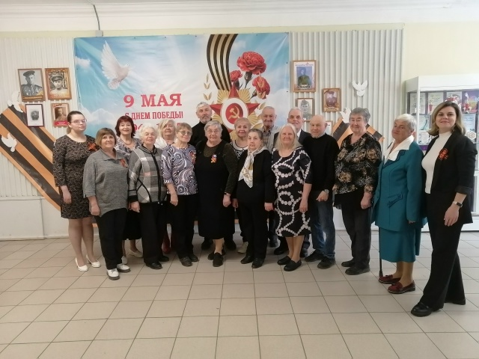
#ЯООВОИ #ТутаевВОИ #НКО76

Статья
Удивительное путешествие в сказку совершили в воскресенье семьи с особенными детьми и молодежь Тутаевской районной организации ЯОО ВОИ. А были мы в Кукобое у Бабы Яги.
Началась наша экскурсия со знакомства со Спасо Преображенским Собором. Купец Иван Агапович Воронин предложил односельчанам на выбор – либо дорогу до Пошехонья, либо строительство собора в Кукобое. Жители единодушно выбрали собор. И вот этот красавец стоит в центре села с 1912 года. И нет ничего похожего на него в России. Конечно, хотелось бы, чтобы собор отреставрировали, т.к. необычные облицовочные кирпичи, которые привозили из Финляндии, начали осыпаться с фасада.
Далее встретили нас Марья Искусница и Дуняша, напоили чаем с вкуснейшими пирогами. Да развлекали загадками и веселыми конкурсами вместе с Домовым.
Посетили мы и Медвежий угол, где нас встретил Михайло Потапыч и предложил показать удаль молодецкую в конкурсах и забавах. Сделали красивые фото с медведем.
Оттуда Домовой проводил нас к избушке Бабы Яги. Она оказалась веселой старушкой: шутила, играла с нами, танцевала, прокатила на своей избушке.
Желающие спустились к святому источнику, который в народе называют «ключиком». По легенде во время засухи и мора, когда пересохли все реки и колодцы в округе, Господь послал жителям села родник, благодаря которому все смогли пережить засуху. Вот и мы испили водицы из целебного источника, умылись, кто-то взял воды с собой.
Поездка получилась замечательной, интересной, познавательной.
Тутаевская районная организация ЯОО ВОИ благодарит наших спонсоров, благодаря которым дети получили незабываемые впечатления:
- депутата Ярославской областной Думы А.В. Калганова;
- ООО «Техноцентр» в лице генерального директора А.М. Кокуйкина и коммерческого директора А.В. Гридчина;
- депутата Ярославской областной Думы Ю.К. Павлова и депутата муниципального совета ТМР Н.Ю. Мисаилову;
- «Клуб женщин предпринимателей ТМР» в лице председателя И.В. Кадочниковой.
Всем большое спасибо и здоровья.

Председатель Тутаевской районной организации ЯОО ВОИ
https://vk.com/wall435770681_1366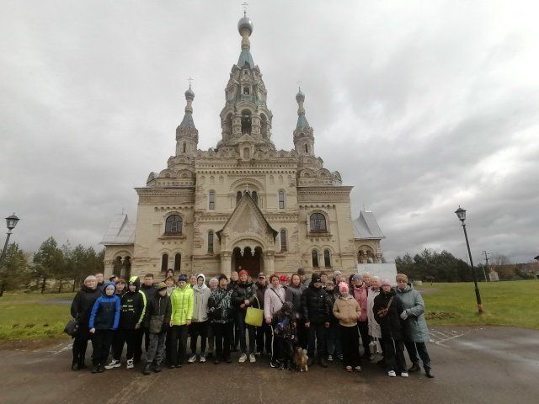
#ЯООВОИ #ТутаевВОИ #НКО76

Статья
Замечательный воскресный день провели семьи в селе Кукобой!
По приезду нас напоили чаем с очень вкусными пирогами.
Поиграли с Лешим и посетили избушки Бабы Яги и Медвежий угол.
Одним из достопримечательностей Кукобоя можно смело назвать Храм Спаса Нерукотворного Образа (Спасский собор), который был построен в период с 1908 по 1912 годы на деньги купца Ивана Воронина.
Очень хотелось попасть на службу, но не получилось по времени.
Вои Тутаев
https://vk.com/wall435770681_1363

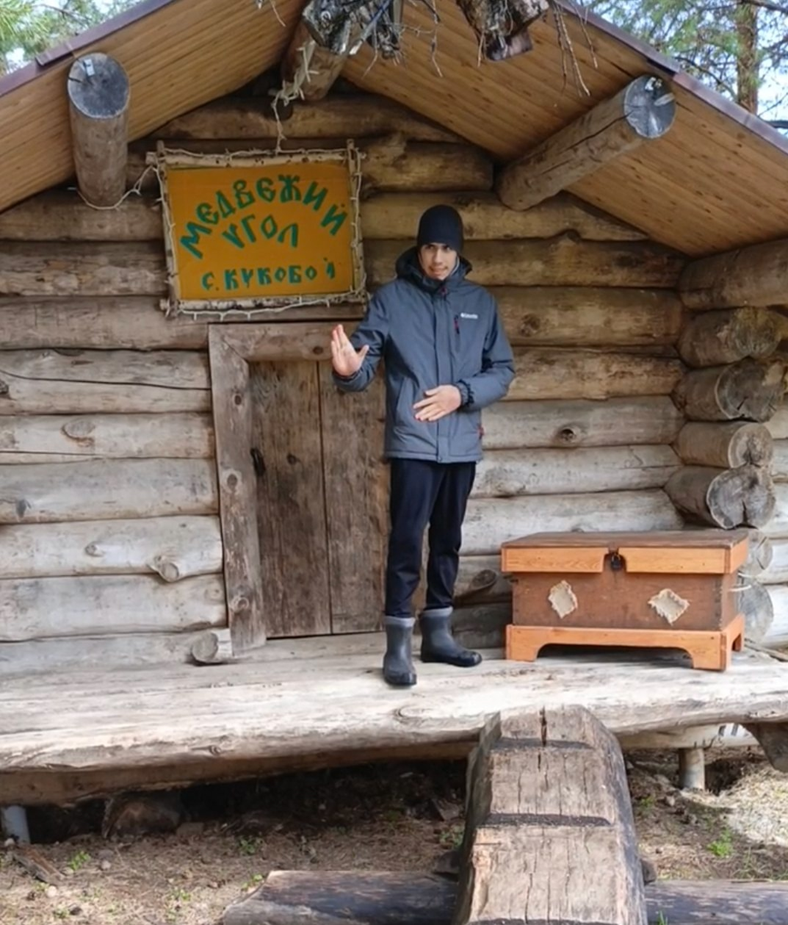

Статья
По традиции в уютной предпраздничной атмосфере с гостеприимством приняли в нашем Городском клубе Тутаевскую районную местную организацию ЯОО ВОИ
Вои Тутаев
Поздравили старшее поколение с 80-летием Победы в Великой Отечественной войне. Исполнили патриотические песни, прочли строки стихотворений.
https://vk.com/wall435770681_1362
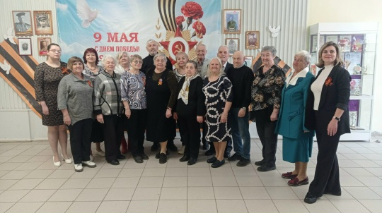

Статья
Вчера активисты Тутаевской районной организации ЯОО ВОИ были в гостях в школе №4. Школьники подготовили замечательный концерт, посвященный 80-летию Победы в Великой Отечественной войне.
Для ветеранов и детей войны звучали песни, музыкальные композиции, танцы, мини-спектакль. Было трогательно – до слез.
В подарок все получили открытки, сделанные руками детей.
Очень важно, чтобы дети знали историю своей страны, историю Великой Отечественной войны. Чтобы помнили и передавали из поколения в поколение память о защитниках Отечества.
Мы благодарим всех причастных к организации данного мероприятия, особенно ребят. Желаем им хорошей учебы и дальнейших творческих побед.
https://vk.com/wall435770681_1356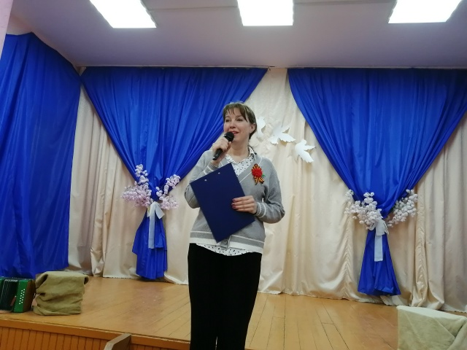
#ЯООВОИ #ТутаевВОИ #НКО76

Статья
Вчера в МУ культуры г. Рыбинска «Общественно-культурный центр» прошел межмуниципальный творческий фестиваль музыкальных коллективов «Поем Защитникам Отечества», посвященный Году защитника Отечества и 80-летию Победы в Великой Отечественной войне. Участниками фестиваля стали представители районных организаций ЯОО ВОИ: Мышкинской, Пошехонской, Рыбинской, Тутаевской и Ярославской городской организации ЯОО ВОИ.
Музыкальные коллективы исполняли произведения, посвященные Великой Отечественной войне 1941-1945 г.г. и подвигу советских людей. Программа выступления каждой команды продолжительностью не более 20 минут.
Представители Тутаевской районной организации ЯОО ВОИ исполнили песни: «Священная война», «На безымянной высоте», «Сталинградский вальс», «Москвичи», «День Победы». Выступили неплохо.
Тутаевская районная организация ЯОО ВОИ благодарит:
- Ярославскую областную организацию ВОИ;
- Рыбинскую районную организацию ЯОО ВОИ;
- всех, кто помогал в организации и проведении данного мероприятия, в том числе спонсоров.
Всем большое спасибо и здоровья!!!
Председатель Тутаевской районной организации ЯОО ВОИ Косовичева О.Н.
https://vk.com/wall435770681_1350
#ЯООВОИ #ТутаевВОИ #НКО76

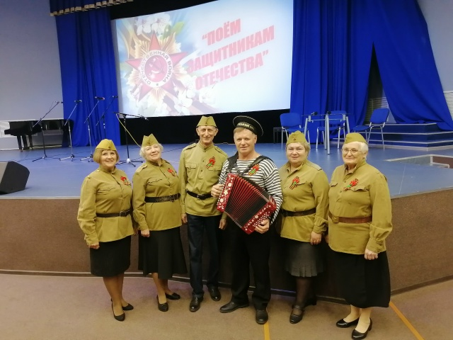

Статья
В спорткомплексе «Старт» прошли личные соревнования по дартс среди членов Тутаевской районной организации ЯОО ВОИ. Соревновались три категории: мужчины, женщины, молодежь.
Победителями стали:
- молодежь: 1 место Бурлаков Артур, 2 место Шаров Виталий, 3 место Плюгина Диана;
- женщины: 1 место Малашина Ф.П., 2 место Потемкина Г.В., 3 место Забродина О.В.;
- мужчины: 1 место Родин В.Ф., 2 место Сафонов А.К., 3 место Морев О.В.
Поздравляем победителей!!!

Председатель Тутаевской районной организации ЯОО ВОИ Косовичева О.Н.
https://vk.com/wall435770681_1347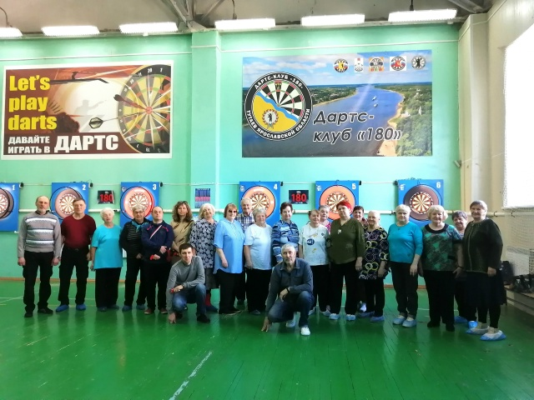
#ЯООВОИ #ТутаевВОИ #НКО76

Статья
Команда Тутаевской районной организации ЯОО ВОИ приняла участие в межмуниципальном мероприятии Литературно-познавательной игре «Огонь войны души не сжег», посвященной 80-летию Победы в Великой Отечественной войне. Игра проходила в поселке Лесная Поляна Ярославского района в здании МУ Леснополянский КСЦ.
Участниками мероприятия стали шесть команд из: Ростовской, Некрасовской, Даниловской, Тутаевской, Ярославской районных организаций ЯОО ВОИ и Красноперекопской районной организации г. Ярославля.
Игра состояла из трех блоков-конкурсов. Первым был «Конкурс чтецов». От нашей организации в нем участвовала Валентина Петровна Наговицына, которая прочитала стихотворение Ольги Бергольц «Пусть голосуют дети».
Во втором блоке команды представляли «Конкурс театральных миниатюр «О героях былых времен»». Нашу команду представляла Ольга Владимировна Забродина, которая показала миниатюру на песню А. Герман «Мой милый если б не было войны».
В следующем блоке принимала участие вся команда. Это была «Литературно-музыкальная викторина», где команды отвечали на вопросы по темам: песни военных лет, кинофильмы о войне, великие люди великой России.
Мероприятие получилось трогательное, до слез. Все команды выступали хорошо. В конце прошло награждение. Наша команда «Надежда» заняла 2 место.
Тутаеская районная организация благодарит всех причастных к проведению данного мероприятия. Всем здоровья!

Председатель Тутаевской районной организации ЯОО ВОИ Косовичева О.Н.
https://vk.com/wall435770681_1340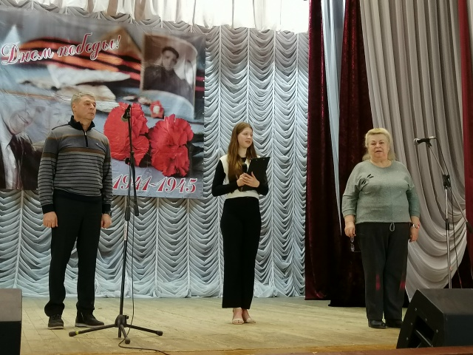
#ЯООВОИ #ТутаевВОИ #НКО76

Статья
Сегодня состоялись серьезные сражения на шашечных полях, которые проходили в Центральной библиотеке. Участниками этих сражений стали члены Тутаевской районной организации ЯОО ВОИ. Соревновались между собой мужчины и женщины.

Победителями 30-го юбилейного шашечного турнира стали:
- мужчины: 1 место – Забродин А.П., 2 место – Морев О.В., 3 место – Сафонов А.К.;
- женщины: 1 место – Забродина О.В., 2 место – Меркушева Р.Н., 3 место – Потемкина Г.В.
Поздравляем победителей!

После турнира прошло дружеское чаепитие.

На следующей неделе (16 апреля) в Старте в 11.00 пройдут соревнования по дартс. Ждем всех желающих. Не забудьте взять сменную обувь.
https://vk.com/wall435770681_1338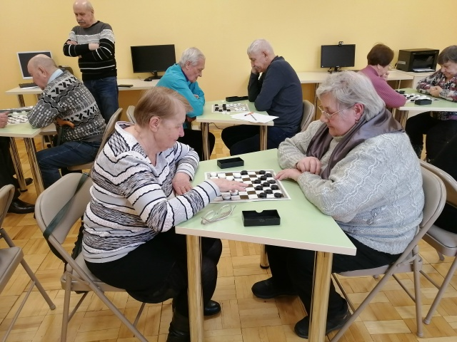
#ЯООВОИ #ТутаевВОИ #НКО76

Статья
Тутаевская районная организация ЯОО ВОИ приняла участие в проекте Ярославской областной организации «Всероссийского общества инвалидов» «Обеспечение лежачих инвалидов постельными принадлежностями».
С помощью наших волонтеров, председателей первичных организаций, 11 комплектов были переданы лежачим инвалидам членам нашей организации. В комплект вошли две простыни, две наволочки и один пододеяльник. Их получили как жители города, так и района.
Семьи, имеющие лежачих инвалидов, благодарят Ярославскую областную организацию ВОИ за такую нужную и важную помощь. Просят продолжать реализацию таких проектов, которые повышают качество жизни лежачих инвалидов.
Благодарим Министерство труда и социальной поддержки населения Ярославской области за финансирование проекта.
Всем причастным большое спасибо! Здоровья!
https://vk.com/wall435770681_1337
#ЯООВОИ #ТутаевВОИ #НКО76

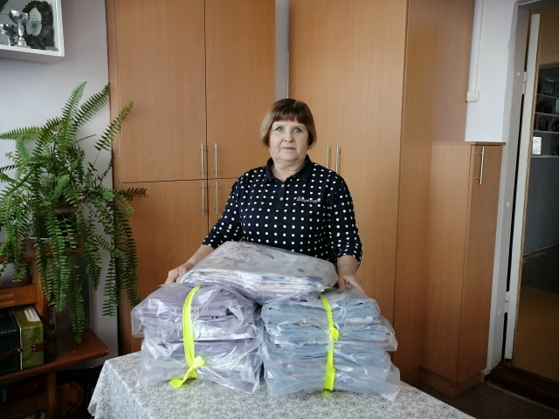

Статья
В Ярославской областной организации Всероссийского общества инвалидов (ЯОО ВОИ) 03 апреля 2025 года прошло важное заседание. На пленуме правления были подведены итоги работы за предыдущий год и намечены планы на будущее.

Председатель контрольно-ревизионной комиссии представила результаты проверки деятельности организации за 2024 год. Участники пленума утвердили годовые отчеты, финансовую документацию, а также отчет об исполнении бюджета за прошедший год. Кроме того, был принят календарный план мероприятий и смета расходов на текущий, 2025 год.

Все решения, принятые на пленуме, соответствовали уставу ВОИ уставу ЯОО ВОИ и были приняты путем открытого голосования при наличии необходимого кворума.
https://vk.com/wall435770681_1336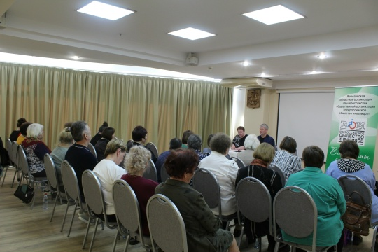

Статья
3 апреля 2025 года в Ярославской областной организации Всероссийского общества инвалидов (ЯОО ВОИ) состоялся семинар для актива. В ходе мероприятия были затронуты важные вопросы, касающиеся деятельности организации.

С докладом о муниципальной реформе в Ярославской области выступил Малахов С.В.
Также были рассмотрены вопросы отчетности и делопроизводства в ЯОО ВОИ.
В семинаре приняли участие 30 человек, что свидетельствует о высокой заинтересованности актива в развитии организации и повышении эффективности ее работы
https://vk.com/wall435770681_1335
.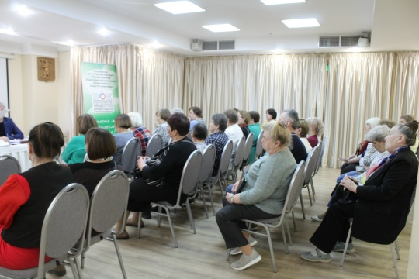

Статья
Тотальный диктант – ежегодная просветительская акция, в которой может принять участие каждый желающий, независимо от возраста. Быть грамотным – важно для каждого человека. Тотальный диктант пишут не только жители России, но и многих других стран мира. Он проходит в 21 раз.
Члены Тутаевской районной организации не впервые принимают участие в данном общественном проекте. Автором текста Тотального диктанта 2025 года стала писательница Марина Москвина. Название его «В поисках чудесного», мы писали третью часть «Дорога лебедей». Надеемся на хороший результат.
Сегодня еще есть возможность написать Тотальный диктант в онлайн-формате. Всем удачи! https://vk.com/wall435770681_1517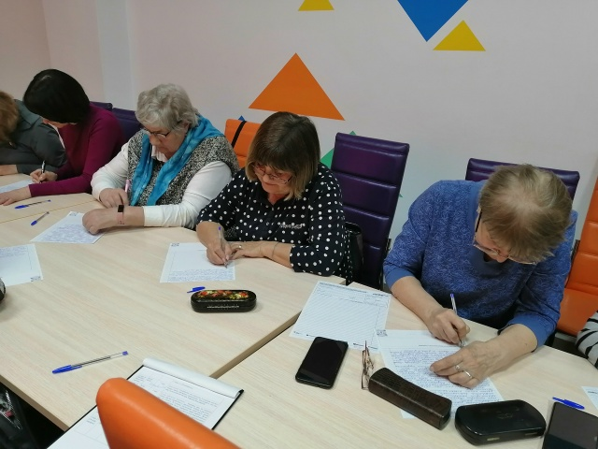

Статья
В 2025 году Ярославская областная организация Всероссийского общества инвалидов (ЯОО ВОИ) приступила к реализации социально значимого проекта, направленного на улучшение жизни людей с ограниченными возможностями здоровья. Проект "Обеспечение лежачих инвалидов постельными принадлежностями" получил финансовую поддержку из областного бюджета, что позволило воплотить в жизнь важную инициативу.
Основная цель проекта – повышение качества жизни лежачих инвалидов, а также содействие их социальной адаптации. Проект предусматривает не только предоставление необходимой помощи, но и создание условий для трудоустройства и развития навыков взаимопомощи среди людей с инвалидностью.
В рамках проекта лежачие инвалиды получат специализированные комплекты постельного белья, включающие две простыни, две наволочки и один пододеяльник. Важно отметить, что пошив этих комплектов осуществляется на предприятии ООО «МЦОР», где трудоустроены люди с ограниченными возможностями здоровья, что способствует их занятости и интеграции в общество.
На сегодняшний день комплекты постельного белья уже готовы и передаются в местные организации ЯОО ВОИ. Первыми получателями стали Большесельская, Некрасовская, Ростовская, Тутаевская, Ярославская районные организации. Активисты-волонтеры уже приступили к выдаче комплектов непосредственно нуждающимся, основываясь на составленных списках. Этот проект – яркий пример эффективного взаимодействия власти и общественных организаций для улучшения жизни людей с инвалидностью.

Проект реализуется при поддержке Министерства труда и социальной поддержки населения Ярославской области Социальная поддержка в Ярославской области
https://vk.com/wall435770681_1333
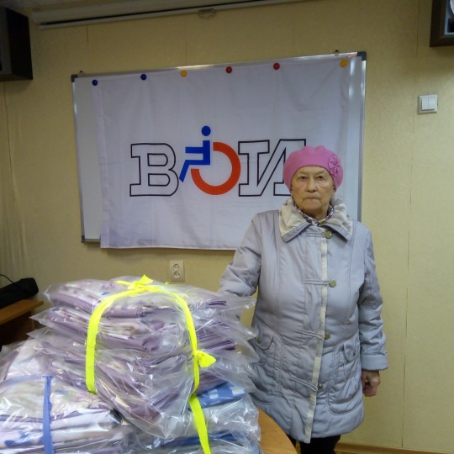

Статья
В доме культуры поселка Фоминское прошел районный фестиваль художественного творчества людей с ограниченными возможностями «Берега надежды». Он был организован по инициативе заведующей Фоминским ДК Марины Валентиновны Сотниковой и прошел в девятый раз.
Цель данного фестиваля: содействие интеграции инвалидов в общество, поддержка и развитие творческих способностей людей с ограниченными возможностями здоровья и содействие равного с другими гражданами доступа инвалидов к участию в культурной жизни, занятиям творческой деятельностью.
Тутаевская районная организация ЯОО ВОИ выступила в качестве организатора данного мероприятия совместно с сельским структурным подразделением МУ «РДК имени А.Г. Малова» Фоминский Дом культуры.
В фестивале приняли участие члены Тутаевской районной организации ЯОО ВОИ и Тутаевской местной организации ВОС.
Поприветствовать наших участников пришла Глава Тутаевского муниципального района Ольга Вячеславовна Низова и депутат Ярославской областной Думы Алексей Валентинович Калганов. Они принесли сладкие подарки для участников.
Работало строгое жюри под руководством Главы Константиновского сельского поселения Ольги Николаевны Базановой.
Мероприятие было посвящено 80-летию Победы нашего народа в Великой Отечественной войне. Участники читали свои стихи о войне и других авторов, исполняли песни о войне и сценки.
Фестиваль получился и торжественным, и, в то же время, трогательным. А закончился чаепитием.
Благодарим всех причастный к проведению данного мероприятия.
https://vk.com/wall435770681_1331
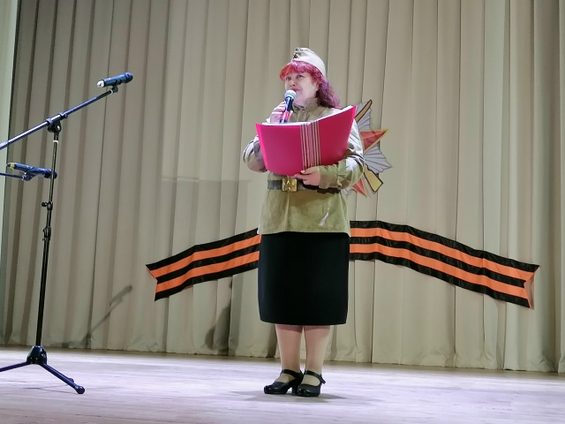

Статья
Традиционное чествование юбиляров на мероприятии «От всей души» прошло во Дворце культуры им. А.Г. Малова. Тутаевская районная организация ЯОО ВОИ поздравила членов организации, отметивших круглые даты в первом квартале 2025 г.Татьяна Николаевна тепло и душевно, как это может только она, рассказала о каждом юбиляре. Дала возможность сказать ответное слово. Каждый юбиляр получил памятный подарок и розу от Тутаевской районной организации ЯОО ВОИ, а также творческий номер. В этот день свои выступления показали: ансамбль эстрадно-бального танца «Аэлита» (руководитель С. Подымова) и солистка детской вокальной студии «Голос» Мария Лаврентьева. Мы благодарим их за прекрасные выступления.После торжественной части прошло чаепитие, где продолжались поздравления юбиляров. К нам присоединился баянист Вячеслав Меженин, с которым пели песни, частушки, плясали.
Тутаевская районная организация благодарит:- Татьяну Николаевну Сапронову за помощь в проведении мероприятия,- сотрудников Дворца культуры им. А.Г. Малова за теплый прием,- ансамбль эстрадно-бального танца «Аэлита» и его руководителя, Марию Лаврентьеву и Вячеслава Меженина за создание праздничного настроения.Всем большое спасибо и здоровья!

Председатель Тутаевской районной организации ЯОО ВОИО.Н. Косовичева
https://vk.com/wall435770681_1328
#ЯООВОИ #ТутаевВОИ #НКО76

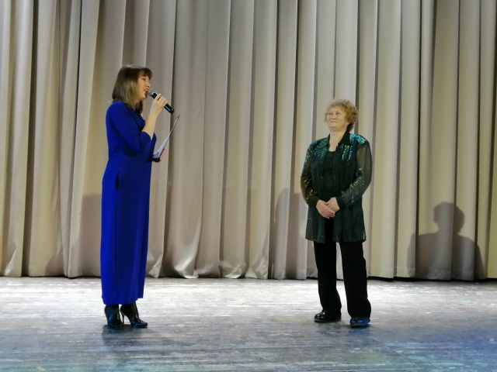

Статья
Сегодня хоть и 1 марта, но погода как бы намекает не спешить встречать весну Я с головой в учебе (о ней знают лишь избранные) и в работе, неожиданно поняла, что так и не выложила оставшиеся фото с наших активных каникул
После Рыбинска мы заехали в Тутаев, покатались на коньках и посмотрели новогоднее представление в местном ДК, которое организовали Вои Тутаев
Сказка была достаточно современная и объединяла в себе Снежную королеву, Эльзу, ПИРАТОВ, Мелифисиенту, гусаров и прочих Сценаристу респект - получилось неплохо
Тимофею понравились все злодеи …. и я поняла, что не зря во всех играх выбираю нежить,ведьм и прочих сомнительных персонажей - быть на «темной» стороне это у нас семейное
Потом было интерактивное представление, конкурсы и разные вкусняшки. Было очень весело и задорно! Тимофея привлекла сцена и… ЗМЕЯ
Я была уверена, что он утащит ее домой Но нет, мы увезли с собой только тонну положительных эмоций и тяжеленный мешочек с конфетами 🫶
Пусть и с опозданием, но благодарю вас Вои ТутаевОчень жаль расставаться , но ваши мероприятия, на которых мы присутствовали за эти годы, однозначно останутся для нас теплыми воспоминаниями + яркими фотокарточками в коллекции

https://vk.com/wall435770681_1325

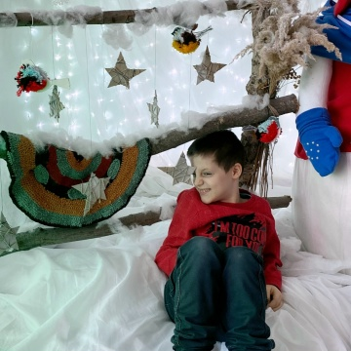

Статья
В городском клубе прошло мероприятие, посвященное Дню защитника Отечества и приближающемуся Международному женскому дню 8 марта.Прозвучали поздравления для мужчин и женщин с их праздниками. Звучали песни о Родине, о любви, играли в игры, отвечали на вопросы викторины, весело танцевали. Праздник прошел весело и интересно.Тутаевская районна организация ЯОО ВОИ благодарит:- Александра Уварова и Ирину Николаеву за создание праздничного настроения,- Евгения Бондина за красивые песни,- всех присутствующих за активное участие в празднике.Всем большое спасибо и здоровья!

Председатель Тутаевской районной организации ЯОО ВОИ
О.Н. Косовичева
https://vk.com/wall435770681_1320

#ЯООВОИ #ТутаевВОИ #НКО76

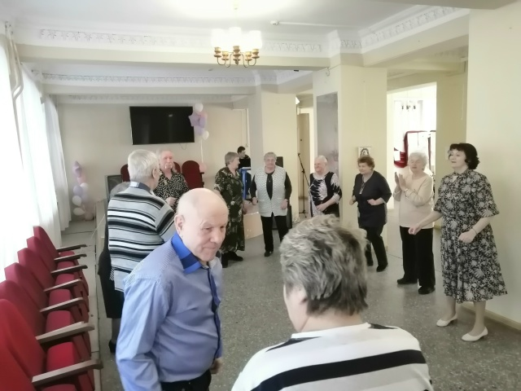

Статья
Замечательную, веселую, игровую Масленичную программу провели для особенных детей Тутаевской районной организации ЯОО ВОИ сотрудники Дверца культуры им. А.Г. Малова.Перетягивали канат, мерялись силой, летали блины, готовили пиццу, водили хоровод и все это с Марфушечкой, ее маманей и Настей. Дети с удовольствием принимали участие в играх. Посмотрели мультик о Смешариках, посвященный Масленице.Ребята вместе с родителями на мастер-классе изготовили солнышко. У каждого вышло свое, но у всех красивое.После общей фотографии пили чай с блинами.Мероприятие получилось очень интересным, насыщенным, веселым.Тутаевская районная организация ЯОО ВОИ благодарит:- сотрудников Дворца культуры за проведение мероприятия;- Татьяну Геннадьевну Антипину за мастер-класс;- Яну Александровну Горячеву (члена Тутаевской районной организации ЯОО ВОИ) за вкусные блины, безвозмездно приготовленные для наших ребят.Всем здоровья и большое спасибо за праздник!

Председатель Тутаевской районной организации ЯОО ВОИО.Н. Косовичева
https://vk.com/wall435770681_1317

#ЯООВОИ #ТутаевВОИ #НКО76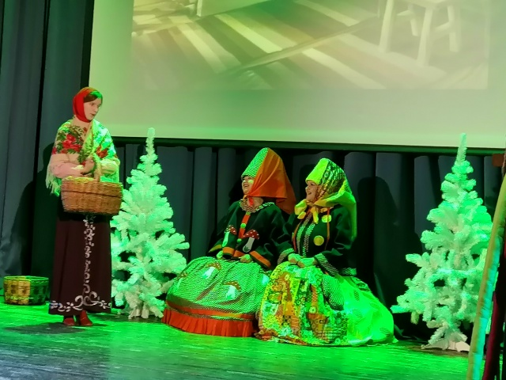

Статья
26.02 на развесёлую Масленицу к нам пришли наши дорогие и любимые особенные детки ТМР

Как мы веселились, как танцевали! Были обнаружены профессиональные кулинары и настоящие силачи, поэтому никто голодным не остался, а Настенька до сих пор зашивает канат

А после игровой программы наши гости посетили мастер-класс, на котором смастерили яркое солнышкоВ придачу к нему каждый получил подарочек - Масленичную куклу, да не просто куклу, а оберег, что от бед защищает!

Ну и какая Масленица без блинов?! По всем Масленичным законам было проведено застолье с чаем да блинами под конец гуляний
https://vk.com/wall435770681_1316

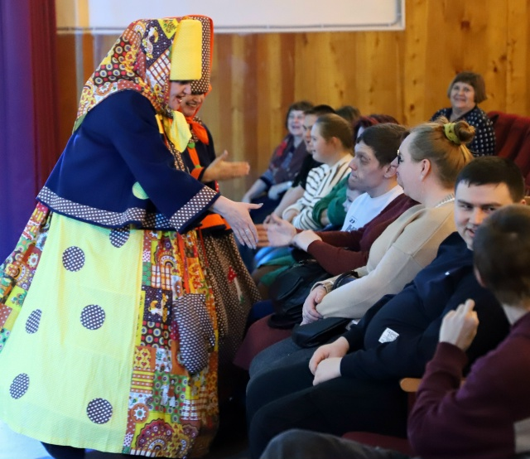

Статья
Второю неделю в офисе Тутаевской районной организации ЯОО ВОИ проходят настольные спортивные игры между первичными организациями в рамках 11-й Спартакиады, посвященной 80-летию со Дня Победы в Великой Отечественной войне.Члены организации приходят посоревноваться между собой, а иногда и с самим собой в играх – джакколо и шаффлборд. Результаты будут учтены при подсчете итогов Спартакиады в конце года.Всех, кто еще не играл в настольные игры и хочет поддержать свою первичную организацию, приглашаем в офис Тутаевской районной организации ЯОО ВОИ 3 марта 2025г. к 9.00. Это будет заключительный день по играм.
https://vk.com/wall435770681_1314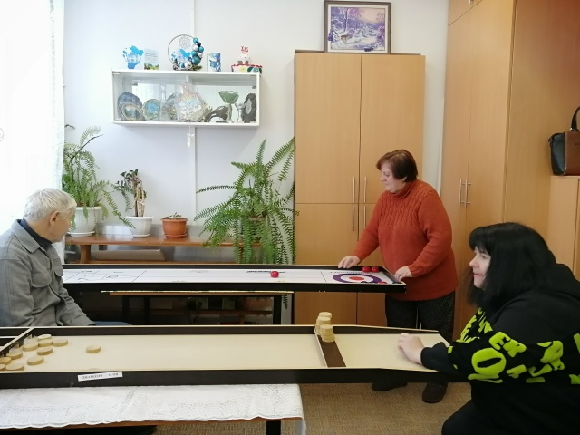
#ЯООВОИ #ТутаевВОИ #НКО76

Статья
Лейся песня боевая, лейся песня фронтовая."Песня военных лет…Сколько их прекрасных и незабываемых. И у каждой своя судьба. С первых дней войны песня прошагала по пыльным и задымленным дорогам войны до победного ее окончания. Она помогла народу выстоять и победить!В преддверии 80-летия Великой Победы, в Год Защитника Отечества в любительском объединении «Отдушина» состоялась музыкальная гостиная.Со слезами на глазах участники встречи, слушали и подпевали фронтовые песни, «Эх, дороги», «В лесу прифронтовом», «В землянке», «Синий платочек», «Огонёк», «Тёмная ночь», «Катюша», «На безымянной высоте» «Казаки» и другие. О каждой песне была рассказана история её создания. Ветеран Великой Отечественной войны Евдокия Дмитриевна Смирнова поделилась воспоминаниями о тех страшных и героических годах, о своём детстве в годы войны.Завершила мероприятие одна из самых трогательных военных песен — «День Победы» — написанная в наше время.
https://vk.com/wall435770681_1311

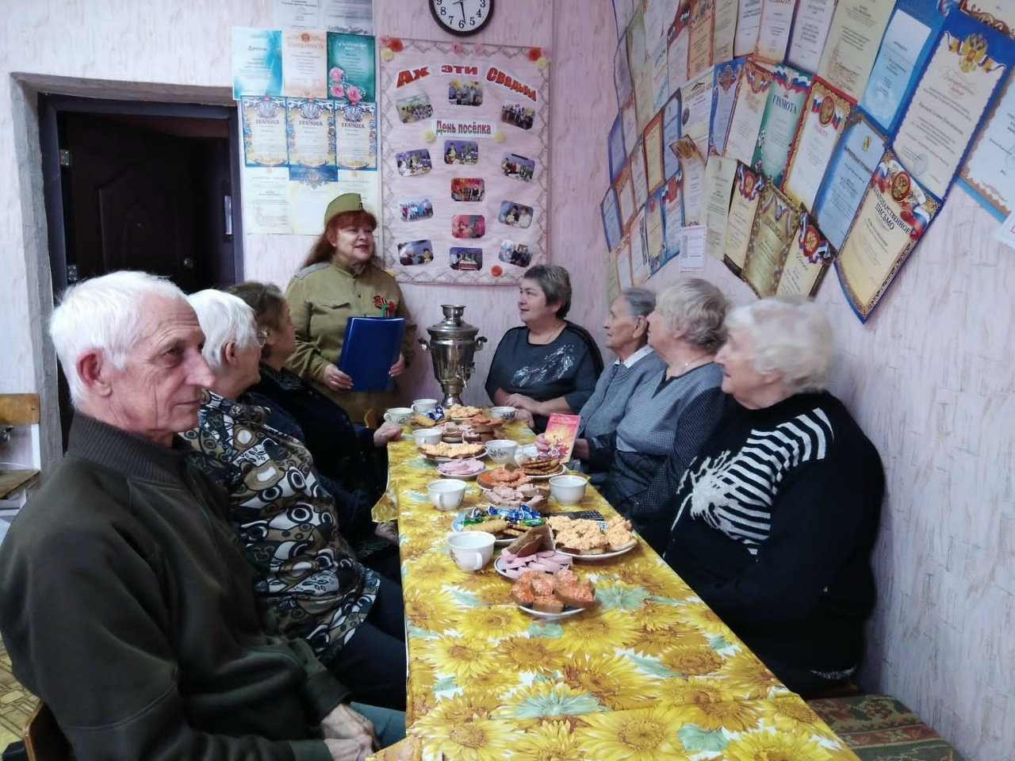

Статья
Вчера в Городском клубе прошло торжественное открытие года «Защитника Отечества», объявленного президентом России В.В. Путиным. Состоялся замечательный концерт.На мероприятии были вручены Благодарности предприятиям, организациям, бизнесменам, жителям города и района за активное участие в сборе помощи жителям Донбасса и участникам СВО.Среди награжденных были и активисты Тутаевской районной организации ЯОО ВОИ. Организации также была вручена Благодарность Главы Тутаевского муниципального района Ольги Вячеславовны Низовой за активную помощь в работе гуманитарного пункта акции #МЫВМЕТЕ.От всей души благодарю всех причастных неравнодушных членов Тутаевской районной организации ЯОО ВОИ за оказание помощи участникам СВО.

Председатель Тутаевской районной организации ЯОО ВОИО.Н. Косовичева
https://vk.com/wall435770681_1310
#ЯООВОИ #ТутаевВОИ #НКО76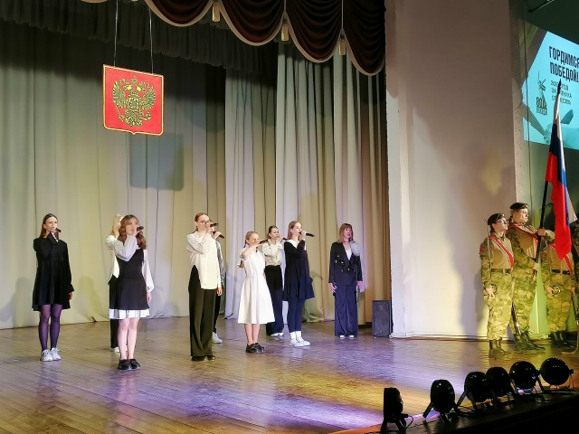

Статья
А, мы ещё и талантыФестиваль, который ежегодно проводит Ольга Николаевна Косовичева, в этом году был юбилейным, десятым. В конкурсе приняли участие и члены ВОС. Кто то из нас является членом ВОИ, кто – то - нет. Но, мы с удовольствием принимаем приглашение на конкурс.2025 год – «Год Защитника Отечества», поэтому и все наши мероприятия нацелены на эту тему. Композиция вокальной группы «Беседушка» называется «С песней до Победы». На конкурсе звучали песни и стихи о войне и о любви. Ведь «…ожиданием своим ты спасла меня»Прозвучали авторские стихи наших землячек Е.Ф. Баевой, С. И. Сидоровой, Л.Г. Глонь. Они были посвящены воспоминаниям из военного детства и воспоминаниям о своих родителях.В зале не было равнодушных людей. То один, то другой смахивали слёзы с глаз. Но, мы все и всё помним. И будем передавать эту память дальше песнями, стихами, изделиями декоративно – прикладного творчества.Спасибо Ольге Николаевне и сотрудникам Центральной библиотеки.Председатель Тутаевской МО ВОС С.Ф. Коваленкова
https://vk.com/wall435770681_1309

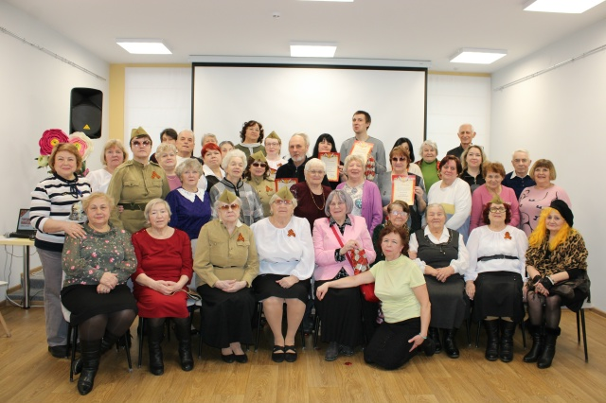

Статья
Вчера в Центральной библиотеке прошел юбилейный десятый творческий фестиваль «А мы еще и таланты» Тутаевской районной организации инвалидов, людей очень сильных и очень мужественных, которые, несмотря на трудности, радуются каждой минуте жизни.
Славной победе нашего народа в Великой Отечественной войне мы посвятили данное мероприятие. Началось оно с минуты молчания.В рамках мероприятия была организована выставка декоративно-прикладного творчества и концерт. В выставке приняло участие 29 человек, среди них пятеро особенных детей, которые представили свои работы в различных направлениях: рисунки, декупаж, лепка, выжигание, брелоки и другое. Взрослые члены организации показали свои работы в лоскутном шитье, вязании, рисовании, шерстяной живописи, плетении из бумажных трубочек и ротанга, вышивке крестом, бисероплетении, изготовлении настольных игр, мыла ручной работы, пошиве кукол и т.д.Концертную программу открыла вокальная группа «Беседушка» Тутаевской местной организации ВОС с композицией «С песней до Победы». Все стихи и песни на мероприятии были посвящены войне. Звучали стихи Р. Рождественского, М. Исаковского, Ю. Друниной, М. Танича, Г. Рублева, О. Бергольц. Свои стихи о войне прочитали Е.Ф. Баева, Л.И. Сидорова, Л.Г. Глонь. Исполнялись песни военных лет и о войне: «Журавли», «Березовые сны», «Солнце скрылось за горою», «Песенка фронтового шофера», «Ты же выжил солдат» и другие. Зал дружно подпевал знакомые песни. Многие слушали со слезами на глазах. Мероприятие получилось доброе и трогательное.
Даты Великой Отечественной войны отдаляются от нас все дальше, но мы всегда будем помнить мужество и героизм наших отцов, дедов и прадедов!Поздравляем всех с приближающимся Днем Победы!
https://vk.com/wall435770681_1304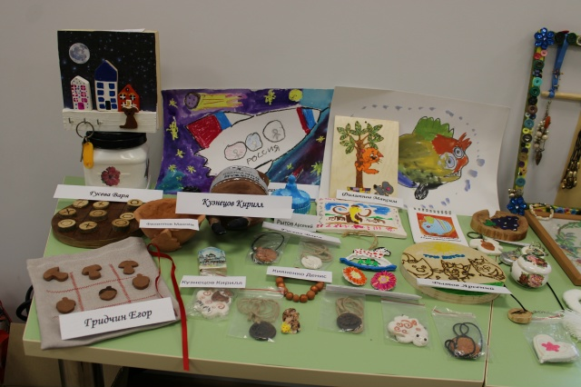
Председатель Тутаевской районной организации ЯОО ВОИО.Н. Косовичева#ЯООВОИ #ТутаевВОИ #НКО76

Статья
Сегодня большой командой Ресурсного центра в сотрудничестве с Управлением Минюста России по Ярославской области Мария Елисеева провели семинары для НКО Рыбинска и Тутаева. Мероприятия были посвящены новому порталу Минюста, где НКО должны до 1 апреля 2025 года разместить свои уставы
На этом портале также есть возможность создания и подачи ежегодной обязательной отчетности НКО в электронном формате
Процесс отправки устава и сдачи отчетности может для далеких от цифровых сервисов представителей НКО оказаться непростым, поэтому готовы в Ресурсном центре помогать и в групповом и индивидуальном формате! РЦ - Сообщество СО НКО Ярославской области
Спасибо большое за помощь в организации семинаров Валерий Петровский Светлана Соколова Анна Баркина Галина Бокова
https://vk.com/wall435770681_1302
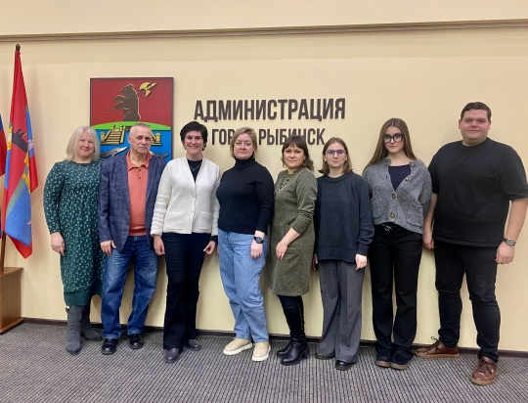

Статья
В состав Ярославской областной организации Всероссийского общества инвалидов входят 18 местных организаций.Публикуем ссылки на их страницы:Ярославская городская организация vk.com/gorvoi76Большесельская районная организация vk.com/club209490002Борисоглебская районная организация vk.com/club224906055Брейтовская районная организация vk.com/club223293315Гаврилов-Ямская районная организация vk.com/id858901281Даниловская районная организация vk.com/id705284515Любимская районная организация нетМышкинская районная организация нетНекоузская районная организация vk.com/id839056476Некрасовская районная организация vk.com/club225007555Первомайская районная организация vk.com/club221832061Переславль-Залесская городская организация vk.com/id605970947Пошехонская районная организация vk.com/club223645810Ростовская районная организация vk.com/club226871868Рыбинская городская организация vk.com/club228640009Тутаевская районная организация vk.com/id435770681Угличская районная организация нет
Ярославская районная организация нет
https://vk.com/wall435770681_1299


Статья
Елка для Особенных детей .Состоялась 12 января.Это доброе событие радует нас уже много лет.Ребята из четвертой Школы,подготовили спектакль " Эльза"Даже наш особый Дима почувствовал себя в роли актёра и получил порцию аплодисментов. Порадовала нас развлекательная программа с разными смешными сценками и красивыми костюмами.Спасибо за чаепитие и возможность встретиться.За подарки отдельное спасибоООО ТехноцентрВои ТутаевДворец Культуры Имени Малова
https://vk.com/wall435770681_1298

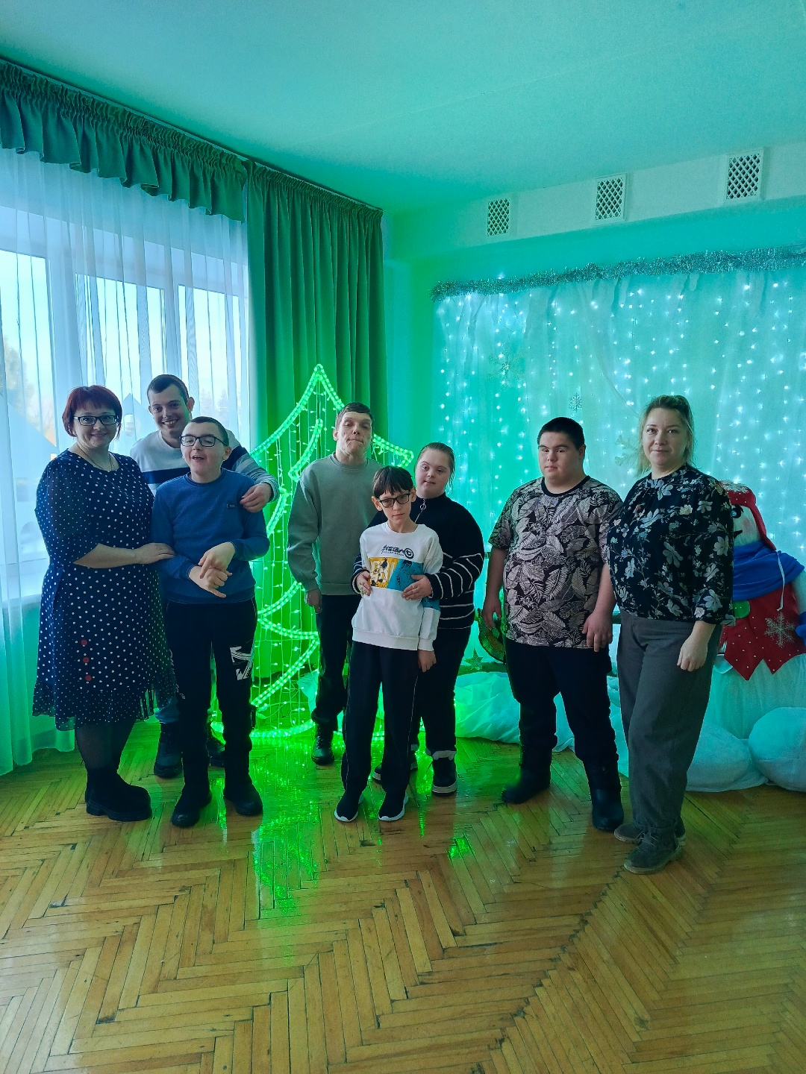

Статья
Традиционно в канун Старого Нового года для особенных детей Тутаевской районной организации ЯОО ВОИ прошла елка во Дворце культуры им. А.Г. Малова.
Началось мероприятие со спектакля «Приключения Эльзы», который показал детский театр «Кураж» (школы №4 «Центр образования»). Молодцы ребята!
Затем представление продолжилось у елки, где дети вместе со сказочными героями: Змеей, Паучихой и Разбойницей наряжали елку, играли, танцевали, водили хоровод. Ребята здорово повеселились.
Закончилось все традиционным сладким чаепитием и подарками.
Тутаевская районная организация ЯОО ВОИ благодарит:- коллектив ДК им. А.Г. Малова за проведение мероприятия;- учеников школы №4, детский театр «Кураж» за интересную сказку;- наших друзей и партнеров – компанию ООО «Техноцентр», Генеральный директор Александр Михайлович Кокуйкин, коммерческий директор Андрей Васильевич Гридчин, за приобретение подарков для наших детей;- руководителя стоматологической клиники «Дантист» Ирину Валентиновну Кадочникову за сладкое чаепитие.
Всех со Старым Новым годом!!! Огромное спасибо за замечательный праздник для наших детей и ваши добрые сердца!!! Будьте здоровы!
Председатель Тутаевкой районной организации ЯОО ВОИКосовичева О.Н.
https://vk.com/wall435770681_1294
#ЯООВОИ #ТутаевВОИ #НКО76
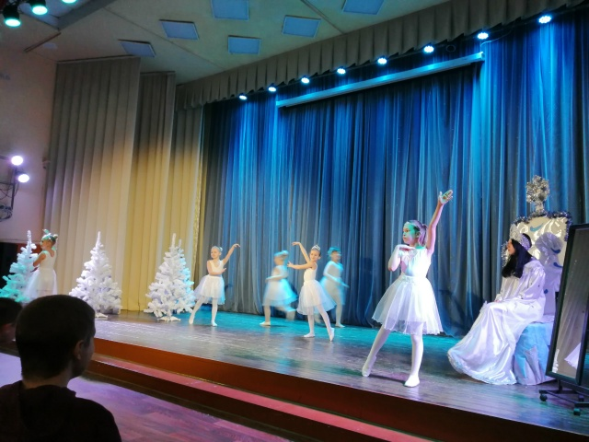

Статья
Команда Тутаевской районной организации ЯОО ВОИ приняла участие в первом в этом году межмуниципальном мероприятии, которое прошло в Большом селе. Творческий фестиваль «Рождественская сказка» направлен на развитие творческих способностей членов ЯОО ВОИ и изучение православных традиций.
Участниками мероприятия стали команды из Ярославля, Рыбинска, Углича, Тутаева и Большого села. Они подготовили Рождественские сценки-сказки, которые показали зрителям, читали стихи и пели песни о Рождестве. Прошла выставка поделок с рождественской тематикой.
Атмосфера мероприятия была дружеской, праздничной, рождественской. Команды участницы поддерживали друг друга. Было очень душевно.
Тутаевская районная организация благодарит:- членов команды: Андрианову Н.В., Жохову И.В., Забродину О.В., Мисаилову И.Н., Прокофьева Н.В., Рыбакову М.В.;- водителей: Забродина А.П. и Петрову Т.А.- Величутину М.Н. за рождественскую поделку.
Больше спасибо организаторам мероприятия за теплый прием.
Председатель Тутаевкой районной организации ЯОО ВОИКосовичева О.Н.
#ЯООВОИ #ТутаевВОИ #НКО76
https://vk.com/wall435770681_1290

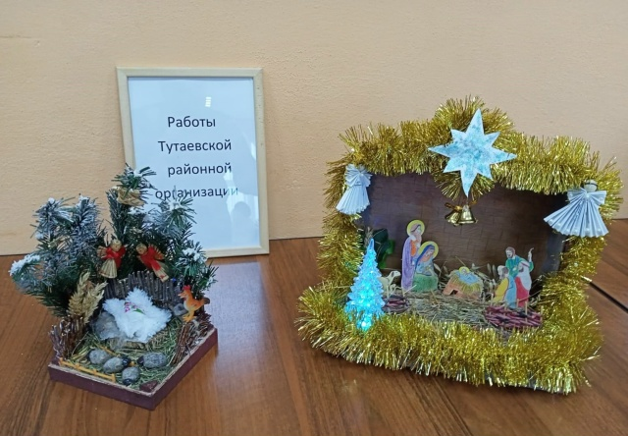

Статья
«НОВОГОДНИЕ ВЕСЕЛЫЕ СТАРТЫ НА ЛЬДУ» ДЛЯ ОСОБЕННЫХ СЕМЕЙ ТУТАЕВСКОЙ ОРГАНИЗАЦИИ ВОИ
Веселые старты — это увлекательное полуспортивное, полуигровое мероприятие, где ребята и взрослые могут выплеснуть двигательную и эмоциональную энергию, проявить находчивость, изобретательность, сноровку и физические индивидуально-командные качества.
8 января дружные семьи Всероссийского общества инвалидов Тутаевского района собрались на ледовой площадке корта у школы № 3 города Тутаева, чтобы на свежем воздухе посоревноваться и показать свои умения.
Веселые старты состояли из шести командных эстафет. Эстафеты предполагали ряд равных отрезков дистанции, каждая из которых включала преграды и интересные задания с использованием различного спортивного инвентаря. Новогодний инвентарь использовали на этапах «Укрась посох Дед Мороза», «Новогодняя рыбалка», «Оливье», «Холодное лакомство для Снеговика», «Дружная семейка» и в забеге «Новогодних планет».
Море положительных эмоции стали наградой для всех без исключения! Без призов от ДЮСШ № 4 и Тутаевской организации ВОИ не ушла ни одна семья.
За помощь в проведении мероприятия огромная благодарность снеговикам Александру Ионину и Николаю Прокофьеву!
Еще больше фотографий в альбоме vk.com/dush4.tutaev?z=album...
ДЮСШ №4 г. Тутаев
Вои Тутаев

https://vk.com/wall435770681_1288
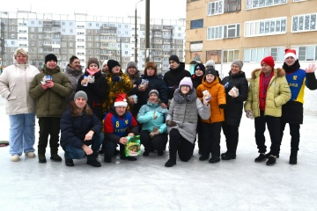

Статья
Новый 2025 год начался для семей с особенными детьми Тутаевской районной организации ЯОО ВОИ «Веселыми стартами на льду». Спортивно-игровое мероприятие прошло на корте у школы №3.
Начали его с веселой разминки. Затем активно и дружно включились в игры. Настроение у всех было замечательное. Наши особенные семьи «Украшали посох Деда Мороза», ходили на «Новогоднюю рыбалку», «готовили» «Оливье», носили «Холодное лакомство для Снеговика», показали какая у них «Дружная семейка», а в конце устроили забег «Новогодних планет».
Как это здорово, весело и спортивно встречать Новый год!
Тутаевская районная организация ЯОО ВОИ благодарит:
- семью Мельниковых за организацию и проведение мероприятия;
- серебряного волонтера Н.В. Прокофьева;
- волонтера А. Ионина.
Всем огромное спасибо за участие в мероприятии, дружеские игры, отличное настроение! С Новым годом!!!
Председатель Тутаевской районной организации ЯОО ВОИ
О.Н. Косовичева
#ЯООВОИ #ТутаевВОИ #НКО76
https://vk.com/wall435770681_1286

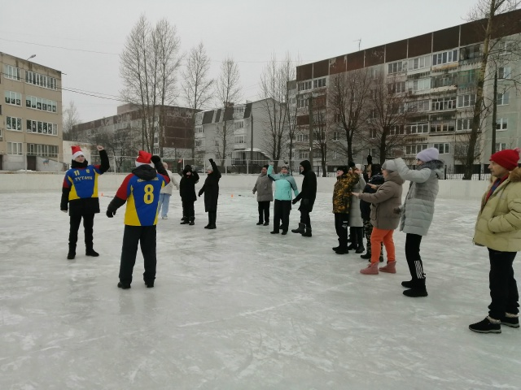

Статья
«НОВОГОДНИЕ ВЕСЕЛЫЕ СТАРТЫ НА ЛЬДУ» ДЛЯ ОСОБЕННЫХ СЕМЕЙ ТУТАЕВСКОЙ ОРГАНИЗАЦИИ ВОИ
Веселые старты — это увлекательное полуспортивное, полуигровое мероприятие, где ребята и взрослые могут выплеснуть двигательную и эмоциональную энергию, проявить находчивость, изобретательность, сноровку и физические индивидуально-командные качества.
8 января дружные семьи ВОИ Тутаевского района собрались на ледовой площадке корта у школы № 3 города Тутаева, чтобы на свежем воздухе посоревноваться и показать свои умения.
Наши старты состояли из шести командных эстафет. Эстафеты предполагали ряд равных отрезков дистанции, каждая из которых включала преграды и интересные задания с использованием различного спортивного инвентаря. Новогодний инвентарь мы использовали на этапах «Укрась посох Дед Мороза», «Новогодняя рыбалка», «Оливье», «Холодное лакомство для Снеговика», «Дружная семейка» и в забеге «Новогодних планет».
Море положительных эмоции стали наградой для всех без исключения!
Без призов от ДЮСШ № 4 и Тутаевской организации ВОИ не ушла ни одна семья.
За помощь в проведении мероприятия огромная благодарность снеговикам Александру Ионину и Николаю Прокофьеву!
Еще больше фотографий в альбоме vk.com/dush4.tutaev?z=album...
Мельникова Светлана,
педагог-организатор ДЮСШ № 4
#ОбразованиеТутаев
https://vk.com/wall435770681_1285